|  |  |
| --- | --- |
| logo (CMYK)-01 | BỘ GIÁO DỤC VÀ ĐÀO TẠO  **TRƯỜNG ĐẠI HỌC CÔNG NGHỆ TP. HỒ CHÍ MINH** |

**KHÓA LUẬN TỐT NGHIỆP**

**XÂY DỰNG HỆ THỐNG ĐÀO TẠO Y DƯỢC TRỰC TUYẾN TRÊN ĐA NỀN TẢNG**

Ngành: **CÔNG NGHỆ THÔNG TIN**

Chuyên ngành: **CÔNG NGHỆ PHẦN MỀM**

Giảng viên hướng dẫn : Th.S Dương Thành Phết

Sinh viên thực hiện : Võ Minh Quân

MSSV: 1311060160 Lớp: 13DTHC01

TP. Hồ Chí Minh, 2017

# LỜI CẢM ƠN

Trải qua một thời gian dài tìm hiểu và nỗ lực cuối cùng em đã hoàn thành khóa luận tốt nghiệp với đề tài : ***“*Xây dựng hệ thống đào tạo y dược trực tuyến trên đa nền tảng*”.***

Để hoàn thành khóa luận tốt nghiệp này, lời đầu tiên chúng em xin chân thành cảm ơn quý thầy/cô khoa Công nghệ thông tin trường Đại Học Công Nghệ TP HCM những người đã trực tiếp giảng dạy, truyền đạt những kiến thức bổ ích cho em trong suốt thời gian học tập tại trường, đó chính là những nền tảng kiến thức cơ bản, là những hành trang vô cùng quý giá để em có thể áp dụng nó vào thực tế sau này.

Và đặc biệt em xin gửi một lời cảm ơn sâu sắc đến thầy ***Dương Thành Phết***, người thầy đã người trực tiếp hướng dẫn em trong quá trình học tập và nghiên cứu xây dựng khóa luận này . Em cảm ơn thầy đã tận tình quan tâm, giúp đỡ em trong quá trình học tập, giải đáp những thắc mắc kịp thời và rõ ràng trong suốt quá trình làm khóa luận của em. Nhờ đó em mới có thể hoàn thành được khóa luận kịp tiến độ.

Và cuối cùng cũng xin bày tỏ lòng biết ơn sâu sắc đến cha mẹ, những người đã sinh thành, dưỡng dục chúng con nên người và tạo điều kiện để đạt được kết quả ngày hôm nay .

Tuy có nhiều cố gắng trong quá trình thực hiện khóa luận không thể tránh khỏi những thiếu sót, em mong được sự góp ý các thầy cô cũng như tất cả bạn bè để đạt kết quả hoàn thiện hơn.

Một lần nữa em xin chân thành cảm ơn.

**Võ Minh Quân**

# TÓM TẮT ĐỒ ÁN

Ngày ngày khoa học kỹ thuật và công nghệ thông tin ngày càng phát triển không ngừng. Những việc học tập thi cử kiểm tra cứ tưởng chừng sẽ phải đến trường lớp thì hiện nay nó đã và đang dần số hóa một cách nhanh chóng. Những lớp học online những diễn đàn thi trực tuyến xuất hiện với tuần suất ngày càng dày đặt tạo nên nhiều lựa chọn cho người dùng. Nó không chỉ tạo nên sự đa dạng phong phú trong học tập mà còn giúp người học tiết kiệm được thời gian và chi phí hơn rất nhiều. Xu thế được gọi là xu thế Elearning.

Nắm bắt được xu thế này em đã tìm hiểu và nhận thấy xu thế elearning trong lĩnh vực đào tạo y dược là một tiềm năng có thể khai thác và bắt đầu từ đây. Kể từ đây đề tài *“*Xây dựng hệ thống đào tạo y dược trực tuyến trên đa nền tảng*”* chính thức được ra đời.

Đúng như tên gọi của đề tài mục tiêu của em đề ra khi phát triển hệ thống này là tạo ra một hệ thống giảng dạy, học tập và thi cử trực tuyến trên nhiều nền tảng khác nhau. Hệ thống mà ở đó giảng viên sẽ là người cung cấp các bài giảng, các bài kiểm tra kiến thức dành cho các học viên của mình, đối với học viên sẽ là nơi tìm kiếm các bài học cần thiết phù hợp với nhu cầu bản thân. Học viên có thể học tập kiến thức và được cũng cố lập tức những kiến thức này bằng những bài thi trắc nghiệm sau mỗi bài giảng. Hệ thống quản lí sẽ đóng vai trò trung gian là nơi lưu giữ các bài giảng , đề thi, tài liệu được đóng góp từ giảng viên, quản lí các kết quả thi cử của học viên và cấp các chứng chỉ cần thiết. Hệ thống sẽ đảm bảo về việc bảo mật các tài liệu , đảm bảo sự khách quan giữa các học viên khi thực hiện bài kiểm tra trực tuyến.

Do đây nên là một hệ thống có thể mở rộng và phát triển thêm nên em xác định hệ thống nên được chia ra nhiều giai đoạn để phát triển. Với khóa luận tốt nghiệp này hệ thống sẽ được xây dựng và phát triển giai đoạn đầu với những chức năng cơ bản. Sau đó sau khóa luận sẽ tiếp tục phát triển mở rộng các giai đoạn tiếp theo.

Quyển báo cáo này là toàn bộ tài liệu thông tin về quá trình khảo sát phân tích thiết kế và đưa vào vận hành của hệ thống “đào tạo y dược trực tuyến”. Một cái nhìn tổng thể về quá trình phát triển.

Kết quả thu được sau đề tài này là một hệ thống đào tạo y dược trực tuyến đã được đưa vào hoạt động với những chức năng cần thiết. Hệ thống hỗ trợ đắc lực cho việc học tập kiểm tra kiến thức trực tuyến ,tiết kiệm thời gian và chi phí cho người dung. Về tương lai hệ thống sẽ được tiếp tục nâng cấp và cải thiện các tính năng để phù hợp và tối ưu với người dùng.

# MỤC LỤC

🖎🕮✍

LỜI CẢM ƠN i

TÓM TẮT ĐỒ ÁN ii

MỤC LỤC iv

DANH SÁCH HÌNH VẼ vi

DANH SÁCH BẢNG BIỂU ix

DANH SÁCH CÁC TỪ VIẾT TẮT x

CHƯƠNG 1: TỐNG QUAN VỀ ĐỀ TÀI 1

**1.1** **Mục tiêu đề tài** 1

*1.1.1* *Lý do chọn đề tài* 1

*1.1.2* *Mục tiêu đề tài* 2

*1.1.3* *Hướng tiếp cận của dự án* 2

*1.1.4* *Ý nghĩa khoa học và thực tiễn* 2

**1.2** **Cấu trúc đề tài** 3

CHƯƠNG 2: CƠ SỞ LÍ THUYẾT 4

2.1 **Ngôn ngữ** 4

*2.1.1* *Ngôn ngữ C#* 4

*2.1.2* *Ngôn ngữ Java* 5

*2.1.3* *Ngôn ngữ Typescripts* 9

2.2 **Mô hình MVC ASP.NET** 11

*2.2.1* *Giới thiệu về MVC* 11

*2.2.2* *Lý do nên dùng MVC ASP.NET* 12

2.3 **Mô hình MVP** 13

*2.3.1* *Giới thiệu mô hình MVP* 13

*2.3.2* *Lý do nên dùng mô hình MVP* 15

*2.3.3* *So sánh mô hình MVC và MVP* 15

2.4 **Mô hình Code First** 16

*2.4.1* *Giới thiệu về mô hình code first* 16

*2.4.2* *So sánh giữa Code first và Database first* 17

2.5 **ASP.NET Core và MVC 6** 18

2.6 **AngularJS 2**. 19

*2.6.1* *Giới thiệu angularjs 2* 19

*2.6.2* *Đặc tính của Angular JS* 19

*2.6.3* *Tính năng cơ bản của Angular JS* 20

*2.6.4* *Những thay đổi của Angular 2 so với Angular 1* 21

*2.6.5* *Ưu điểm và nhược điểm của Angular JS* 21

2.7 **Bootstrap và Jquery** 21

2.8 **Firebase Cloud Messaging FCM** 23

*2.8.1* *Giới thiệu về Firebase Clound Messaging* 23

*2.8.2* *Hoạt động của Firebase Clound Messaging* 23

2.9 **Fast Android Networking Library** 23

*2.9.1* *Giới thiệu thư viện Fast Android Networking Library* 23

*2.9.2* *Lí do nên dùng thư viện Fast Android Networking Library* 24

2.10 **Hệ quản trị cơ sở dữ liệu Microsoft SQL Server** 24

CHƯƠNG 3 : PHÂN TÍCH VÀ THIẾT KẾ 26

**3.1** **Khảo sát thực tế, xác định yêu cầu và phân tích hệ thống** 26

*3.1.1* *Khảo sát* 26

*3.1.2* *Kết quả khảo sát và kết luận.* 26

**3.2** **Xác định yêu cầu** 29

*3.2.1* *Yêu cầu cho website người dùng* 29

*3.2.2* *Yêu cầu cho ứng mobile* 30

*3.2.3* *Yêu cầu web service (API)* 31

**3.3** **Phân tích** 31

*3.3.1* *Mô hình hóa yêu cầu với sơ đồ use case* 31

*3.3.2* *Phân rã use case mức chi tiết* 32

*3.3.3* *Sơ đồ tuần tự sequence* 34

*3.3.4* *Sơ đồ hoạt động activity* 37

*3.3.5* *Xác định các thực thể* 39

*3.3.6* *Xác định các mối kết hợp* 40

*3.3.7* *Mô tả chi tiết các thực thể và mối kết hợp* 42

*3.3.8* *Xây dựng mô hình ERD* 49

*3.3.9* *Xây dựng mô hình DFD* 50

**3.4** **Thiết kế giao diện** 52

*3.4.1* *Thiết kế CSDL* 52

*3.4.2* *Thiết kế giao diện* 53

CHƯƠNG 4 : HIỆN THỰC CHƯƠNG TRÌNH VÀ KẾT LUẬN 59

**4.1** **Môi trường lập trình** 59

*4.1.1* *Visual Studio 2017* 59

*4.1.2* *Visual Code* 60

*4.1.3* *Android Studio* 60

*4.1.4* *Các công cụ hỗ trợ khác* 61

**4.2** **Kết quả thực hiện** 62

*4.2.1* *Hệ thống web service* 62

*4.2.2* *Hệ thống web người dùng và web quản trị* 65

*4.2.3* Ứng dụng mobile trên nền tảng android 73

**4.3** **Kết luận** 78

*4.3.1* *Những kiến thức được củng cố:* 78

*4.3.2* *Những nội dung đã thực hiện được* 78

*4.3.3* *Những hạn chế:* 78

**4.4** **Hướng phát triển** 78

Tài Liệu Tham Khảo 80

# DANH SÁCH HÌNH VẼ

**Chương 2:**

* Hình 2.1 Đặc tính của ngôn ngữ Java.
* Hình 2.2 Mô hình cấu trúc MVC.
* Hình 2.3 Mô hình cấu trúc MVP.
* Hình 2.4 Mô hình Codefirst.
* Hình 2.5 Cấu trúc ASP.NET CORE và MVC6.
* Hình 2.6 Các tính năng cơ bản của AngularJS.
* Hình 2.7 Hoạt động của firebase.

**Chương 3:**

* Hình 3.1. Khảo sát học trực tuyến tại trang web hocmai.vn.
* Hình 3.2. Khảo sát thi trắc nghiệm tại trang web hoc24.vn.
* Hình 3.3 Cách trình bày một nội dung bài học tại mva.microsoft.com.
* Hình 3.4. Khảo sát 2 app english test và english test offline.
* Hình 3.5 Khảo sát app Duolingo.
* Hình 3.6 Mô hình use case.
* Hình 3.7: Biểu đồ phân rã use case quản lý.
* Hình 3.8 Biểu đồ phân rã use case quản lý câu hỏi .
* Hình 3.9: Biểu đồ phân rã use case quản lý thành viên.
* Hình 3.10: Biểu đồ phân rã use case quản lý nhóm đề thi
* Hình 3.11 : Biểu đồ tuần tự cho chức năng đăng nhập.
* Hình 3.12: Biểu đồ tuần tự cho chức năng đăng kí thành viên.
* Hình 3.13: Biểu đồ tuần tự cho chức năng thêm câu hỏi
* Hình 3.14: Biểu đồ tuần tự cho chức năng xóa câu hỏi.
* Hình 3.15: Biểu đồ tuần tự cho chức năng thêm mới một đề thi.
* Hình 3.16: Biểu đồ tuần tự cho chức năng thi trắc nghiệm.
* Hình 3.17: Sơ đồ hoạt động đăng nhập .
* Hình 3.18: Sơ đồ hoạt động sửa thông tin.
* Hình 3.19: Sơ đồ hoạt động làm bài thi.
* Hình 3.20: Sơ đồ hoạt động thêm khóa học.
* Hình 3.21: Sơ đồ hoạt động thêm câu hỏi.
* Hình 3.22 Mô hình ERD.
* Hình 3.23 Sơ đồ DFD quản lí người dùng.
* Hình 3.24 Sơ đồ DFD quản lí thực thể cơ bản.
* Hình 3.25 Sơ đồ DFD quản lí thực thể nghiệp vụ.
* Hình 3.26 Sơ đồ DFD quản lí thực thể tìm kiếm.
* Hình 3.27 CSDL Microsoft SQL Server.
* Hình 3.28 Thiết kế giao diện trang chủ website.
* Hình 3.29 Thiết kế giao diện trang toàn bộ khóa học.
* Hình 3.30 Thiết kế giao diện trang nội dung bài giảng.
* Hình 3.31 Thiết kế giao diện trang kiểm tra.
* Hình 3.32 Thiết kế giao diện trang danh sách bài giảng.
* Hình 3.33 Thiết kế giao diện trang quản lý thông tin cá nhân.
* Hình 3.34 Thiết kế giao diện trang chủ quản lí admin.
* Hình 3.35 Thiết kế giao diện các trang quản lí admin.
* Hình 3.36 Thiết kế giao diện mobile trang đăng kí đăng nhập và trang chủ.
* Hình 3.37 Thiết kế giao diện mobile menu và trnag lịch sử kiểm tra
* Hình 3.38 Thiết kế giao diện mobile trang nội dung bài giảng và thông tin bài kiểm tra.
* Hình 3.39 Thiết kế giao diện mobile trang kiểm tra.

**Chương 4:**

* Hình 4.1 Api login dùng phương thức post .
* Hình 4.2 Api lấy danh sách khóa học dùng phương thức get.
* Hình 4.3 Api lấy thông tin học viên dùng phương thức get.
* Hình 4.4 Api upload avatar dùng phương thức post.
* Hình 4.5 Api sửa thông tin học viên dùng phương thức put.
* Hình 4.6 Api lấy thông tin lịch sử làm bài thi với phương thức get
* Hình 4.7 Giao diện trang chủ web người dùng.
* Hình 4.8 Giao diện đăng nhập/đăng kí web người dùng.
* Hình 4.9 Giao diện lọc khóa học web người dùng.
* Hình 4.10 Giao diện kiểm tra ở web người dùng.
* Hình 4.11 Giao diện nội dung bài giảng ở web người dùng.
* Hình 4.12 Giao diện trang chủ web quản trị.
* Hình 4.13 Giao diện quản lí khóa học ở web quản trị.
* Hình 4.14 Giao diện thêm khóa học ở web quản trị.
* Hình 4.15 Giao diện thêm bài giảng ở web quản trị.
* Hình 4.16 Giao diện thêm đề thi ở web quản trị.
* Hình 4.17 Giao diện tìm khóa học ở web quản trị.
* Hình 4.18 Giao diện quản lí câu trả lời của câu hỏi.
* Hình 4.19 Giao diện gửi thông báo cho app mobile.
* Hình 4.20 Giao diện đăng nhập/đăng kí trên mobile.
* Hình 4.21 Giao diện trang chủ/menu bar trên mobile
* Hình 4.22 Giao diện lịch sử học tập/lịch sử thi trên mobile
* Hình 4.23 Giao diện tìm khóa học/danh sách thông báo
* Hình 4.24 Giao diện đăng xuất/chỉnh sửa thông tin học viên.
* Hình 4.25 Giao diện nội dung bài giảng/danh sách bài giảng trên mobile
* Hình 4.26 Giao diện nội dung bài giảng kiểu video/thông tin bài kiểm tra
* Hình 4.27 Giao diện làm bài kiểm tra/dialog thông báo thất bại
* Hình 4.28 Giao diện dialog thông báo thành công/ dialog hiển thị thông báo từ website.

# DANH SÁCH BẢNG BIỂU

**Chương 2:**

Bảng 1 Bảng so sánh mô hình MVC và MVP 15

Bảng 2 Bảng so sánh mô hình Codefirst và Databasefirst 17

**Chương 3:**

Bảng 3 Bảng mô tả các thực thể 40

Bảng 4 Bảng mô tả các mối kết hợp 41

Bảng 5 Bảng mô tả chi tiết thực thể Accounts 42

Bảng 6 Bảng mô tả chi tiết thực thể Categorys 43

Bảng 7 Bảng mô tả chi tiết thực thể Cetificates 43

Bảng 8 Bảng mô tả chi tiết thực thể Course 44

Bảng 9 Bảng mô tả chi tiết thực thể Exams 45

Bảng 10 Bảng mô tả chi tiết thực thể Lessons 45

Bảng 11 Bảng mô tả chi tiết thực thể Notification 46

Bảng 12 Bảng mô tả chi tiết thực thể Questions 46

Bảng 13 Bảng mô tả chi tiết thực thể Rates 47

Bảng 14 Bảng mô tả chi tiết thực thể ResultQuestions 47

Bảng 15 Bảng mô tả chi tiết thực thể Roles 48

Bảng 16 Bảng mô tả chi tiết mối kết hợp CourseDetails 48

Bảng 17 Bảng mô tả chi tiết mối kết hợp ExamDetails 48

Bảng 18 Bảng mô tả chi tiết mối kết hợp 49

# DANH SÁCH CÁC TỪ VIẾT TẮT

|  |  |  |
| --- | --- | --- |
| **Chữ cái/kí tự viết tắt** | **Cụm từ đầy đủ** | **Ghi Chú** |
| MVC | Model – View – Controller | Một mô hình trong lập trình |
| MVP | Model View Presenter | Một mô hình trong lập trình |
| API | Application Programming Interface | Một giao giao tiếp cung cấp dữ liệu cho các ứng dụng |
| URL | Uniform Resource Locator | Một liên kết |
| FCM | Firebase Cloud Messaging | Một giao thức truyền thông báo của google |
| CSDL | Cơ sở dữ liệu | Nơi lưu trữ dữ liệu |
| DFD | Data Flow Diagram | Một dạng sơ đồ thiết kế |
| ERD | **E**ntity **R**elationship **D**iagram | Một dạng sơ đồ thực thể liên kết |
| APP | **Application** | Ứng dụng |

# 

# CHƯƠNG 1: TỐNG QUAN VỀ ĐỀ TÀI

* 1. **Mục tiêu đề tài**
     1. *Lý do chọn đề tài*

Sự phát triển của công nghệ thông tin đã và đang làm thay đổi toàn bộ thế giới. Mọi ngành nghề, mọi lĩnh vực như kinh tế, y khoa, công nghiệp… dần dần được tin học hóa và làm cho công việc trở nên dễ dàng, nhanh chóng, chính xác hơn. Đặc biệt, trong công tác giáo dục, việc tin học hóa góp phần nâng cao chất lượng dạy và học.

Trong thi cử cũng vậy, hình thức thi trắc nghiệm hay trắc nghiệm kết hợp với tin học đã trở thành một trong những hình thức thi phổ biến nhất trên thế giới. Với ưu điểm khách quan, chính xác và thuận tiện cho cả người ra đề và thí sinh đi thi, hình thức thi này đã được áp dụng ở hầu khắp các nước.

Tại Việt Nam, trong những năm gần đây, song song với việc đổi mới phương pháp dạy và học, việc đổi mới hình thức thi cử cũng trở thành một việc làm cấp thiết. Trong các hình thức thi cử, trắc nghiệm khách quan là hình thức được nhiều người chú ý nhất do những ưu điểm của nó trong việc kiểm tra, đánh giá trình độ người dự thi như: khách quan, trung thực, kiểm tra được nhiều kiến thức, tránh được việc học tủ, học vẹt… Do đó, trắc nghiệm đang là khuynh hướng của hầu hết các kỳ thi ở Việt Nam hiện nay.

Qua khảo sát tại các cơ sở đào tào, bồi dưỡng giáo dục cũng như khảo sát trên 1 số các website em thấy rằng: Nếu có 1 hệ thống đào tạo trực tuyến để cho các học viên thi cũng như kiểm tra lại kiến thức của mình. Bên cạnh đó việc đào tào dược sỹ từ xa sẽ thuận lợi cho giảng viên và học viên, việc cấp chửng chỉ hoàn thành chương trình đào tạo cũng trở nên dễ dàng hơn.

Nhận thấy những nhu cầu trên là cần thiết, em đã quyết định xây dựng một hệ thống đào tạo y dược trực tuyến trên đa nền tảng.

* + 1. *Mục tiêu đề tài*

Xây dựng một hệ thống đào tạo y dược trực tuyến đa nền tảng dành cho các học viên với những mục tiêu sau :

* Tạo hệ thống website và ứng dụng (app mobile) hỗ trợ học viên học tập các khóa học trực tuyến với đa dang các loại bài giảng.
* Tạo các bài thi kiếm tra chất lượng học tập cho học viên sau mỗi bài học và sau khi kết thúc khóa học.
* Quản lí thông tin, lịch sử học tập , lịch sử kiểm tra của các học viên.
* Xây dựng hệ thống quản trị khóa học , bài giảng, bộ đề thi , câu hỏi ,….
* Hỗ trợ việc thêm mới đề thi bằng file excel hoặc word.
* Xây dựng ứng dựng trên thiết bị di động dành cho học viện, đồng bộ dữ liệu website.
* Lọc và tìm kiếm các khóa học theo yêu cầu .
* Tạo giao diện website thân thiện tiện dụng cho học viên
* Ứng dụng trên thiết bị di động phải hoạt động mượt mà chính xác. Giao diện thân thiện người dùng
* Tích hợp tính nhân nhận thông báo notification cho người dùng ứng dụng mobile.
  + 1. *Hướng tiếp cận của dự án*
* Khảo sát chi tiết các yêu cầu từ phía cơ sở đào tạo và khảo sát qua website.
* Thông qua các website về trắc nghiệm trực tuyến, e - learning.
* Trải nghiệm một số ứng dụng mobile về đào tạo trực tuyến và thi trắc nghiệm.
  + 1. *Ý nghĩa khoa học và thực tiễn*
* Ý nghĩa lý luận: Đây là dự án triển khai cho nhiều đơn vị đào tạo nghành dược sỹ thuận lợi hơn trong việc bồi dưỡng kiến thức.
* Ý nghĩa thực tiễn:
* Duy trì, nâng cao kiến thức chuyên môn bằng các bài thi trắc nghiệm.
* Cấp chứng chỉ, văn bằng đào tạo từ xa cho dược sĩ.
* Tạo cộng đồng học tập và trao đổi, tích lũy kiến thức chuyên môn.
* Tiết kiệm chi phí, cơ sở hạ tầng so với việc đào tạo theo kiểu truyền thống.
* Thuận lợi về không gian, thời gian cho người học và người dạy.
* Giúp cho việc đạo tạo dược sĩ trực tuyến dành cho giảng viên trở nên nhanh chóng dễ dàng hơn.
* Giúp cho các học viên có thể kiểm tra lại kiến thức nhanh hơn, tiết kiệm thời gian và tiền bạc hơn.
* Giúp cho cơ sở đào tạo có hình thức thi mới tiết kiệm hơn và tránh học viên gian lận hơn.
* Xây dựng được một hệ thống đa nền tảng cho học viên có thể lựa chọn.
  1. **Cấu trúc đề tài**

Báo cáo đồ án được chia làm 4 chương với nội dung như sau:

* Chương 1: Giới thiệu tống quan về đề tài, lý do, mục tiêu, hướng tiếp cận, ý nghĩa khoa học và cấu trúc của dự án.
* Chương 2: Trình bài toàn cơ sở lý thuyết của đề tài. Các lí thuyết của web service, web client-admin, app mobile. Nêu khái niệm so sánh các phiên bản, lý do chọn. Ưu điểm và khuyết điểm của từng nền tảng lí thuyết.
* Chương 3 : Trình bày về quá trình khảo sát thu thập thu thông tin cho đề tài như thế nào. Từ những thông tin thu thập được tiến hành xác định yêu cầu cụ thể cho từng phần hệ thống. Tiếp đến là phân tích chi tiết từng phần của yêu cầu, vẽ các sơ đồ hệ thống. Từ các sơ đồ tiến hành thiết kế cơ sở dữ liệu. Cuối cùng là thiết kế giao diện cho website và app mobile.
* Chương 4: Quá trình hiện thực chương trình từ những bản vẽ thiết kế. Thu được kết quả chương trình . Nhìn nhận lại toàn bộ hệ thống rút ra những việc đã thực hiện được, những khó khăn ,những hạn chế vướng phải. Từ những điều rút ra xác định hướng phát triển tiếp theo cho hệ thống.

# CHƯƠNG 2: CƠ SỞ LÍ THUYẾT

## Ngôn ngữ

### *Ngôn ngữ C#*

1. *Giới thiệu*

C# là một ngôn ngữ lập trình đơn giản, hiện đại, mục đích tổng quát, hướng đối tượng được phát triển bởi Microsoft và được phê chuẩn bởi European Computer Manufacturers Association (ECMA) và International Standards Organization (ISO).

C# được phát triển bởi Anders Hejlsberg và team của ông trong khi phát triển .Net Framework.

C# được thiết kế cho Common Language Infrastructure (CLI), mà gồm Executable Code và Runtime Environment, cho phép chúng ta sử dụng các ngôn ngữ high-level đa dạng trên các nền tảng và cấu trúc máy tính khác nhau.

Dưới đây là các lý do làm C# là ngôn ngữ lập trình chuyên nghiệp được sử dụng rộng rãi:

* Nó là một ngôn ngữ lập trình hiện đại, mục đích tổng quát.
* Nó là hướng đối tượng.
* Nó dễ dàng để học.
* Nó là một ngôn ngữ được cấu trúc.
* Nó tạo các chương trình hiệu quả.
* Nó có thể được biên dịch trên nhiều nền tảng máy tính khác nhau.
* Nó là một phần của .Net Framework.

1. *Lý do lựa chọn C#*

Nhiều người tin rằng không cần thiết có một ngôn ngữ lập trình mới. Java, C++, Perl, Microsoft Visual Basic, và những ngôn ngữ khác được nghĩ rằng đã cung cấp tất cả những chức năng cần thiết.

Ngôn ngữ C# là một ngôn ngữ được dẫn xuất từ C và C++, nhưng nó được tạo từ nền tảng phát triển hơn. Microsoft bắt đầu với công việc trong C và C++ và thêm vào những đặc tính mới để làm cho ngôn ngữ này dễ sử dụng hơn. Nhiều trong số những đặc tính này khá giống với những đặc tính có trong ngôn ngữ Java. Không dừng lại ở đó, Microsoft đưa ra một số mục đích khi xây dựng ngôn ngữ này. Những mục đích này được được tóm tắt như sau:

* C# là ngôn ngữ đơn giản.
* C# là ngôn ngữ hiện đại.
* C# là ngôn ngữ hướng đối tượng.
* C# là ngôn ngữ mạnh mẽ và mềm dẻo.
* C# là ngôn ngữ có ít từ khóa.
* C# là ngôn ngữ hướng module.
* C# sẽ trở nên phổ biến.

1. *Ưu điểm và nhược điểm*

* **Ưu điểm:**
* Mã nguồn rõ ràng, mã nguồn tách biệt với giao diện HTML.
* Chạy nhanh hơn PHP.
* Visual Studio có thể sinh mã, tiết kiệm thời gian viết code.
* Đi cặp MSSQL, Oracle.
* **Nhược điểm:**
* Chưa hỗ trợ chạy trên Linux.
* Khó khăn trong xây code nếu không có Visual Studio.

### *Ngôn ngữ Java*

1. *Giới thiệu*

Java (đọc như “Gia-va”) vừa là một ngôn ngữ lập trình (programming language) mà cũng vừa là một nền tảng (platform), cú pháp ngôn ngữ Java có phần giống với ngôn ngữ C và C++.

Java được khởi đầu bởi James Gosling và bạn đồng nghiệp ở Sun Microsystems năm 1991, thời điểm sơ khai thì ngôn ngữ này được gọi là Oak (cây sồi). Khoảng năm 2009 thì tập đoàn Oracle đã mua lại Java bởi công ty Sun Microsystems và hiện vẫn đang tiếp tục xây dựng và phát triển các phiên bản tiếp theo.

Java được tạo ra với tiêu chí viết một lần, thực thi khắp mọi nơi (Write Once, Run Anywhere). Những chương trình phần mềm được viết bằng ngôn ngữ lập trình Java có thể chạy trên mọi nền tảng (platform) khác nhau với điều kiện cần phải có môi trường máy ảo Java (JVM – Java Virtual Machine).

Một số nền tảng hiện nay hỗ trợ Java chẳng hạn như Sun Solaris, Linux, Mac OS, FreeBSD & Windows…

Java là ngôn ngữ lập trình hướng đối tượng nên nó cũng có 4 đặc điểm chung của các ngôn ngữ hướng đối tượng :

* **Tính trừu tượng (Abstraction)**: là tiến trình xác định và nhóm các thuộc tính, các hành động liên quan đến một thực thể đặc thù, xét trong mối tương quan với ứng dụng đang phát triển.
* **Tính đa hình (Polymorphism)**: cho phép một phương thức có các tác động khác nhau trên nhiều loại đối tượng khác nhau. Với tính đa hình, nếu cùng một phương thức ứng dụng cho các đối tượng thuộc các lớp khác nhau thì nó đưa đến những kết quả khác nhau. Bản chất của sự việc chính là phương thức này bao gồm cùng một số lượng các tham số.
* **Tính kế thừa (Inheritance)**: Điều này cho phép các đối tượng chia sẻ hay mở rộng các đặc tính sẵn có mà không phải tiến hành định nghĩa lại.
* **Tính đóng gói (Encapsulation)**:  là tiến trình che giấu việc thực thi những chi tiết của một đối tượng đối với người sử dụng đối tượng ấy.

Bên cạnh đó Java còn có một số đặc tính khác:

* **Độc lập nền (Write Once, Run Anywhere)**: Không giống như nhiều ngôn ngữ lập trình khác như C và C ++, khi Java được biên dịch, nó không được biên dịch sang mã máy cụ thể, mà thay vào đó là mã byte code chạy trên máy ảo Java (JVM). Điều này đồng nghĩa với việc bất cứ thiết bị nào có cài đặt JVM sẽ có thể thực thi được các chương trình Java.
* **Đơn giản**: học java thật sự dễ hơn nhiều so với C/C++, nếu bạn đã quen với các ngôn ngữ lập trình hướng đối tượng thì việc học Java sẽ dễ dàng hơn. Java trở nên đơn giản hơn so với C/C++ do đã loại bỏ tính đa kế thừa và phép toán con trỏ từ C/C++.
* **Bảo mật**: Java hỗ trợ bảo mật rất tốt bởi các thuật toán mã hóa như mã hóa một chiều (one way hashing) hoặc mã hóa công cộng (public key)...
* **Đa luồng**: Với tính năng đa luồng Java có thể viết chương trình có thể thực thi nhiều task cùng một lúc. Tính năng này thường được xử dụng rất nhiều trong lập trình game.
* **Hiệu suất cao**nhờ vào trình thu gom rác (garbage collection), giải phóng bộ nhớ đối với các đối tượng không được dùng đến.
* **Linh hoạt**: Java được xem là linh hoạt hơn C/C ++ vì nó được thiết kế để thích ứng với nhiều môi trường phát triển.

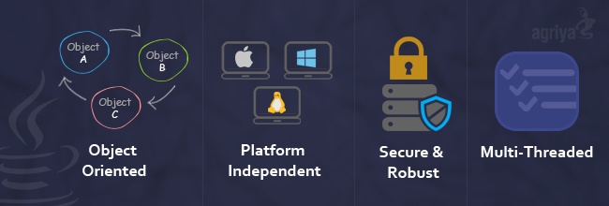

Hình 2.1 Đặc tính của ngôn ngữ Java

1. *Lý do nên học ngôn ngữ Java*

* Java là mã nguồn mở nên hoàn toàn là miễn phí.
* Java là ngôn ngữ lập trình hướng đối tượng (OPP).
* Java hỗ trợ phát triển nhiều loại hình ứng dụng khác nhau chẳng hạn như **J2SE** (Java 2 Standard Edition) dành cho phát triển ứng dụng client-server, **J2ME** (Java 2 Micro Edition) dành cho phát triển ứng dụng trên thiết bị di động, **J2EE** (Java 2 Enterprise Edition) dành cho phát triển ứng dụng thương mại.
* Java rất dễ học nhất là khi bạn đã từng học qua C, C++..

1. *Ưu điểm và nhược điểm*

* **Ưu điểm:**
* Ưu điểm được nhắc đến đầu tiên, cũng chính là niềm tự hào đặc trưng của JAVA: **Cross – Platform.**  **Cross – Platform**là bạn có thể viết mã nguồn trên một IDE ở một máy tính và thực thi chương trình ở bất cứ máy tính sử dụng hệ điều hành nào. Với điều kiện máy tính thực thi chương trình phải có hệ thống **trình biên-thông dịch** riêng được gọi là **Java Virtual Machine (JVM),** JVM sẽ có nhiều phiên bản dành riêng cho từng hệ điều hành (Windows, Linus và MAC OS).
* Ưu điểm thứ 2, Java là ngôn ngữ hướng đối tượng – phù hợp với xu thế phát triển. “**Chương trình phải được thiết kế trước khi xây dựng”,**không lập trình viên nào có thể thực hiện toàn bộ một chương trình ngay từ đầu. Công việc đầu tiên phải thiết kế phân tích chia nhỏ các phần công việc độc lập, tiếp tục chia các phần nhỏ thành nhỏ hơn nữa. Với cơ chế đặc trưng “sử dụng lại”(kế thừa) , “mở rộng” (đa hình) trong kiến trúc OOP, lập trình viên có thể đầu tư phân tích và kiến tạo cấu trúc của toàn bộ một chương trình (Software Engineering) sao cho phù hợp với tính chất công việc.
* Ưu điểm thứ 3, công nghệ mở và phát triển không ngừng. Cạnh tranh với các công nghệ trong .NET, cộng đồng công nghệ trong JAVA cũng không kém cạnh và miễn phí đường đường chính chính.
* Các ưu điểm khác, phát triển mạnh hướng network, di động (phổ biến hiện nay là Android, ngoài ra còn có J2ME), an toàn trong công tác quản lí tài nguyên cấp phát động (cơ chế Garbage Collection – tương đồng trong C#), bảo mật ở mức quản lí chương trình với nhiều mức (phần nguyên lí hoạt động sẽ nêu rõ). Khi Java lần đầu tiên ra mắt đã gây nhiều ấn tượng với khả năng viết applet, là một một ứng dụng cho phép nhúng trên trang web, tuy nhiên về sau dần trở nên mờ nhạt vì nhược điểm thiếu an toàn bảo mật.
* **Nhược điểm:**
* Tool tràn lan (Android studio, NetBeans, Eclipse, J Builder, …), đặc tính là miễn phí nên hỗ trợ không thoải mái như Visual Studio.
* Bảo mật sourcecode không tốt .

### *Ngôn ngữ Typescripts*

1. *Giới thiệu về typescripts*

TypeScript là một ngôn ngữ mã nguồn mở miễn phí hiện đang được phát triển và bảo trì bởi Microsoft. Nó là tập cha của JavaScript, với các bổ sung các tuỳ chọn kiểu tĩnh và lớp trên cơ sở lập trình hướng đối tượng cho ngôn ngữ này. Anders Hejlsberg, kiến trúc sư ngôn ngữ C# và là người tạo ra ngôn ngữ Delphi và Turbo Pascal đã tham gia phát triển TypeScript. TypeScript có thể sử dụng để phát triển ứng dụng chạy phía client, hay phía server (Node.js)

TypeScript được thiết kế để phát triển ứng dụng lớn và được biến đổi - biên dịch sang JavaScript. Vì TypeScript là tập cha của JavaScript nên bất kì chương trình JavaScript nào đã có cũng đều là chương trình TypeScript hợp lệ.

TypeScript hỗ trợ định nghĩa các file chứa thông tin kiểu của các thư viện JavaScript, giống như các file header của C/C++ mô tả cấu trúc của các file object. Điều này cho phép các chương trình khác sử dụng các giá trị được định nghĩa trong các file giống như các thực thể TypeScript được định kiểu tĩnh. Đó là các file header hãng thứ ba (third-party) cho các thư viện thông dụng như jQuery, MongoDB, D3.js. Các file header cho các module cơ bản cho Node.js cũng có sẵn cho phép phát triển chương trình Node.js bằng TypeScript.

Bản thân trình biên dịch TypeScript cũng được viết bằng TypeScript, biến đổi – biên dịch sang JavaScript và được cấp phép theo Giấy phép Apache 2.

TypeScript lần đầu được gắn sẵn như một ngôn ngữ lập trình trong Microsoft Visual Studio 2013 Update 2 và các phiên bản sau đó, cùng C# và các ngôn ngữ khác của Microsoft. Một thành phần mở rộng chính thức cũng cho phép Visual Studio 2012 hỗ trợ tốt cho TypeScript.

1. *Ưu điểm và nhược điểm*

* **Ưu điểm:**
* TypeScript sử dụng các kiểu dữ liệu chặt chẽ mà vẫn tương thích với JavaScript cho phép kiểm soát việc sử dụng sai kiểu cho các thành phần khai báo
* TypeScript cho phép xây dựng mô hình mã nguồn dựa trên mô hình hướng đối tượng (rất giống với mô hình OOP của C#, Java)
* TypeScript tương thích với thư viện JavaScript sẵn có
* Hiện nay có rất nhiều công cụ biên tập hỗ trợ TypeScript như Visual Studio, Sublime Text, Eclipse, Visual Studio Code, WebStorm, Atom
* Có thể sử dụng TypeScript để phát triển ứng dụng cho backend (NodeJs) hay frontend với các ứng dụng chạy trên trình duyệt.
* Hỗ trợ ECMAScript 5, ECMAScript 6.
* Hỗ trợ lập trình với kiểu generic
* Cho phép phân tách thành các thành phần rời thông qua việc sử dụng module và namespace
* **Nhược điểm:**
* Tính mở trong việc sử dụng biến gây khó khăn trong việc kiểm soát sự thay đổi, cập nhật
* Khó debug kiểm tra lỗi.
* Các ứng dụng phức tạp đòi hỏi sử dụng rất nhiều file source, tách thành nhiều thư mục riêng thì việc đảm bảo tính thống nhất sẽ mất rất nhiều công sức vì phải thao tác bằng tay khá nhiều.
* Ngôn ngữ JavaScript về lý thuyết có hỗ trợ mô hình hướng đối tượng (OOP) nhưng khi áp dụng lại khá là khó khăn vì các làm không hề giống với các ngôn ngữ bậc cao quen thuộc khác như C#, Java, C++,...

## Mô hình MVC ASP.NET

### *Giới thiệu về MVC*

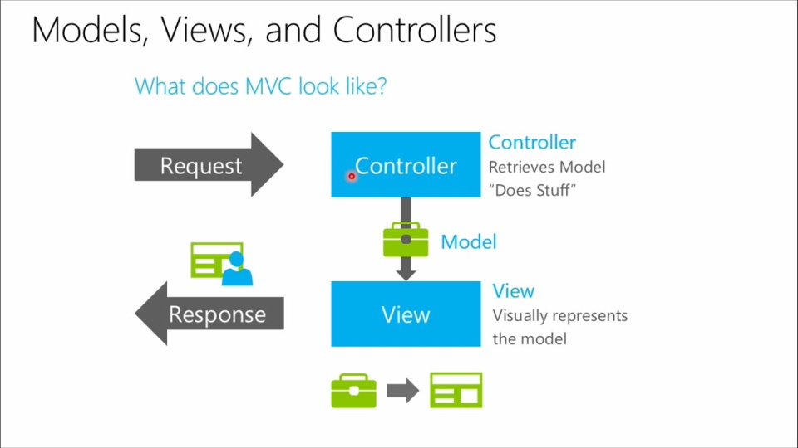

Hình 2.2 Mô hình cấu trúc MVC

MVC là viết tắt của Model – View – Controller. Là một kiến trúc phần mềm hay mô hình thiết kế được sử dụng trong kỹ thuật phần mềm. Nói cho dễ hiểu, nó là mô hình phân bố source code thành 3 phần, mỗi thành phần có một nhiệm vụ riêng biệt và độc lập với các thành phần khác.

[ASP.NET MVC](https://techmaster.vn/khoa-hoc/25503/xay-dung-mang-xa-hoi-chia-se-anh-voi-aspnet-mvc) là một framework tuyệt vời hỗ trợ pattern MVC cho ASP.NET. Nếu bạn muốn hiểu ASP.NET MVC làm việc như thế nào, bạn cần phải có một sự hiểu biết rõ ràng về mô hình MVC. MVC là cụm từ viết tắt của Model-View-Controller, nó phân chia pattern của ứng dụng thành 3 phần - model, controller và view.

Model giúp lưu trữ dữ liệu của ứng dụng và trạng thái của nó. Nó là một cơ sở dữ liệu hoặc cũng có thể chỉ là một tập tin XML.

View được coi là một giao diện người dùng được sử dụng bởi khách truy cập trang web của bạn để nhìn thấy các dữ liệu. Các trang ASPX thường được sử dụng để hiển thị view trong các ứng dụng ASP.NET MVC.

Controller chịu trách nhiệm xử lý các tương tác của người dùng với trang web. Nó được sử dụng để xác định loại view nào cần phải được hiển thị. Controller cũng được sử dụng cho mục đích giao tiếp với model.

Framework này là khá nhẹ và cung cấp khả năng kiểm thử, trong đó tích hợp với các tính năng hiện có của ASP.NET như xác thực (authentication) dựa trên membership và cả các master page.

### *Lý do nên dùng MVC ASP.NET*

Bạn nên sử dụng ASP.NET MVC framework cho việc tạo ra các ứng dụng web vì những lý do được liệt kê sau đây:

* Separation of Concern : một trong những lợi ích chính được đưa ra bởi ASP.NET MVC đó là Separation of Concern (phân tách mối bận tâm). Framework này cung cấp sự phân tách rất rõ gàng giữa model, logic nghiệp vụ, giao diện người dùng và dữ liệu.
* **Control**: khi bạn sử dụng framework ASP.NET MVC, bạn được cung cấp một bộ control rất mạnh mẽ trên JavaScript, HTML và CSS so với các control được cung cấp bởi một số hình thức truyền thống trên web.
* **Có khả năng kiểm thử** : framework ASP.NET MVC hỗ trợ việc kiểm thử các ứng dụng web rất tốt. Vì vậy, nếu bạn muốn kiểm thử ứng dụng web của mình trước khi đưa chúng cho người sử dụng, bạn có thể chỉ cần sử dụng ASP.NET MVC.
* **Gọn nhẹ**: framework này không sử dụng View State, hỗ trợ bạn trong việc làm giảm băng thông của các request rất nhiều. Nhiều chuyên gia khuyên bạn nên sử dụng framework này nếu bạn quan tâm đến việc tạo ra các ứng dụng MVC tuyệt vời và hữu ích dựa trên web.
* **View và Size của Control** : các framework ASP.NET thường phải đối mặt với vấn đề của view state và kích thước của control trong HTML. Phần view lưu toàn bộ dữ liệu đã được rendered và do đó kích thước các tập tin HTML trở nên lớn hơn. Nếu bạn sử dụng một đường kết nối internet chậm, bạn sẽ quan sát thấy độ trễ trong việc tải các trang web và ứng dụng. Vấn đề này không còn tồn tại trong framework ASP.NET MVC cũng như nó không chứa một khái niệm về view ở trong đó. Bằng cách sử dụng ASP.NET MVC, bạn sẽ không còn phải đối mặt với các vấn đề về thời gian tải trang nữa.
* **Tích hợp**: khi bạn tích hợp MVC với jQuery, bạn có thể viết code của mình chạy trong các trình duyệt web. Điều này sẽ giúp giảm tải cho các web server của bạn.
* **Khả năng sử dụng**: bạn không cần phải có nhiều kiến ​​thức kỹ thuật khi sử dụng framework ASP.NET MVC. Tuy nhiên, bạn sẽ thích nó sau khi học được cách làm cho nó hoạt động. Framework này tốt hơn rất nhiều so với nhiều hình thức trang web khác. Lý do là nó hoạt động khá gần với các chiến lược làm việc của web và được coi là khá dễ dàng và thú vị để sử dụng.
* **API Services** : một lợi thế lớn khác đó là việc rendered bởi MVC giúp bổ sung thêm các API web services. Nếu bạn muốn thêm các service tới ứng dụng web của mình, thì bạn chắc chắn cần phải tìm hiểu làm thế nào những service này hoạt động.

## Mô hình MVP

### *Giới thiệu mô hình MVP*

Mô hình MVP (Model View Presenter) là một dẫn xuất từ mô hình MVC (Model View Controller), hiện tại đang được áp dụng trong nhiều ứng dụng Android.

MVP là một mô hình kiến trúc hướng giao diện người dùng, được thiết kế để tạo thuận lợi cho việc kiểm thử đơn vị (unit testing) và tăng tính tách biệt giữa tầng dữ liệu và tầng hiển thị dữ liệu trong mô hình MVC.

Mô hình MVP cho phép tách tầng trình diễn (Presenter) ra khỏi tầng dữ liệu (Model), vì vậy tương tác với giao diện được tách biệt với cách chúng ta biểu diễn nó trên màn hình (View), hay nói cách khác, tất cả logic khi người dùng tương tác được tách ra và đưa vào tầng trình diễn. Thiết kế lý tưởng nhất là với cùng một logic được áp dụng cho nhiều View khác nhau và hoán đổi được cho nhau.

Trong đó:

* Model là một interface xác định cách mà dữ liệu được hiển thị trong giao diện người dùng.
* View là một giao diện người dùng thụ động hiển thị dữ liệu (Model) và tiếp nhận tương tác người dùng và truyền tới để Presenter xử lý tương tác.
* Presenter được ví như **middle-man**. Khi người dùng tương tác với View, Presenter tiếp nhận tương tác người dùng và update Model. Khi Model được update hay có thay đổi, Presenter lấy dữ liệu từ Model, định dạng và đưa tới View để hiển thị.

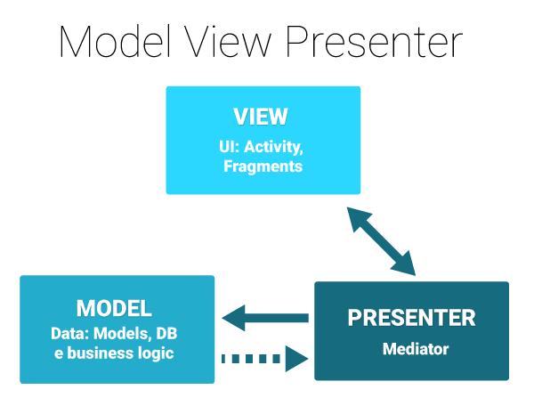

Hình 3.3 Mô hình cấu trúc MVP

### *Lý do nên dùng mô hình MVP*

* Code rõ ràng rành mạch, các task lớn được chia ra nhiều task nhỏ -> dễ test/debug.
* Phân chia rành mạch giữa các loại xử lí : xử lí dữ liệu / xử lí view / xử lí business logic
* MVP tách biệt giao diện khỏi dữ liệu, chia ứng dụng ra thành ít nhất ba lớp khác nhau, từ đó có thể kiểm thử một các độc lập. Với MVP ta có thể kiểm thử đo đạc một cách tối đa các logic của ứng dụng.

### *So sánh mô hình MVC và MVP*

|  |  |
| --- | --- |
| **MVP(Model,view,presenter)** | **MVC (Model,view,control)** |
| -Tầng view là tầng duy nhất nhận tương tác.  – Logic xử lý dữ liệu tương tác cũng như xử lý dữ liệu hiển thị được tách ra trong tầng presenter.  – Việc kết hợp này giảm thiểu lượng code trong ứng dụng cũng như gộp các logic trong ứng dụng vào một nơi.  – Nhưng đối với một ứng dụng liên tục phát triển hay một ứng dụng lớn việc này khiến lượng code trên mỗi logic là rất lớn, các logic chồng chéo lên nhau rất khó cho việc đọc hiểu cũng như việc bảo trì.  -Dễ dàng trong việc kiểm thử một cách độc lập. | -Cả 2 tầng view và control đều có thể tương tác được với người dùng  -Logic xử lý dữ liệu tương tác và xử lý dữ liệu hiển thị được gộp chung vào trong controler.  -Việc gộp chung vào một controler sẽ khó kiểm soát lượng code cũng như gây khó khăn trong việc nâng cấp và cập nhật.  -Việc kiểm thử ở mô hình này chiếm thời gian cũng như công sức nhiều hơn so với mô hình MVP. |

Bảng 1 Bảng so sánh mô hình MVC và MVP

## Mô hình Code First

### *Giới thiệu về mô hình code first*

Code first là phương pháp tạo các class Model sau đó phát sinh ra database. Đây là cách thức phát triển ứng dụng nhanh khi chưa có database. Bằng cách sử dụng code first bạn cũng có thể tạo dữ liệu ban đầu cho database của mình.

Entity Framework giới thiệu cách tiếp cận Code-First từ Entity Framework 4.1. Code-First là cách tiếp cận thiết kế mô hình thao tác cơ sở dữ liệu.

Với cách tiếp cận Code-First, chúng ta có thể tập trung vào việc thiết kế domain và bắt đầu tạo ra các lớp theo yêu cầu thiết kế domain mà không tập trung thiết kế cơ sở dữ liệu đầu tiên. Sau đó tạo ra các lớp ánh xạ đến thiết kế cơ sở dữ liệu. Code-First API sẽ tạo cơ sở dữ liệu dựa trên các lớp thực thể và lớp cấu hình.

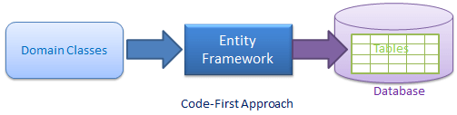

Hình 2.4 Mô hình Codefirst

Là một nhà phát triển, đầu tiên chúng ta bắt đầu bằng cách viết các lớp và lớp context sử dụng C # hay VB.net. Khi chạy ứng dụng, Code-First API sẽ tạo cơ sở dữ liệu mới (nếu nó chưa tồn tại) và ánh xạ các lớp với cơ sở dữ liệu bằng cách sử dụng các quy ước code-first mặc định.

Chúng ta cũng có thể cấu hình các lớp domain để ghi đè lên các quy ước mặc định để thiết lập ánh xạ với các bảng cơ sở dữ liệu bằng cách sử dụng thuộc tính DataAnnotation hoặc fluent API.

### *So sánh giữa Code first và Database first*

|  |  |  |
| --- | --- | --- |
|  | **Code First** | **Database First** |
| Ưu điểm | Rất phổ biến (vì các lập trình viên thường không thích thiết kế DB, nhưng thích thiết kế class)  Kiểm soát hoàn toàn code model, thêm xóa sửa thuộc tính vô cùng dễ dàng  Không phải nặng đầu suy nghĩ về DB. Đối với cách tiếp cận này, DB chỉ là cái “cục” data, lôi ra xài thôi  Có thể version control Database | Ít phổ biến hơn  DB có thể được develop riêng  Dùng được DB có sẵn  Entity Framework sẽ tạo ra các Entity class cho bạn |
| Nhược điểm | Các thay đổi cấu trúc trực tiếp trên DB sẽ mất  Khó kiểm soát những column sẽ tạo trên Db  Hơi khó khi kết hợp với Db có sẵn | Không thể thay đổi code đã được Generate (nó sẽ mất trong lần chỉnh sửa cấu trúc DB tiếp theo)  Khó khăn khi muốn thêm các DataAttribute và DisplayAttribute cho các class model  Bạn phải nhức đầu suy nghĩ khi muốn biểu diễn các kiểu quan hệ cha con của class Mỗi lần thay đổi cấu trúc DB, bạn sẽ phải update lại EDMX và tạo lại các class Model để phản ánh sự thay đổi đó |

Bảng Bảng so sánh mô hình Codefirst và Databasefirst

## ASP.NET Core và MVC 6

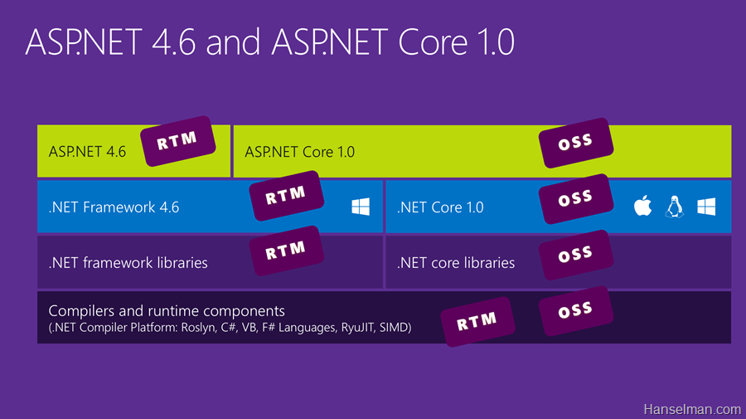

Hình 2.5 Cấu trúc ASP.NET CORE và MVC6

ASP.NET core là một mã nguồn mở và là nền tảng mới cho xây dựng cloud trên internet kết nối các ứng dụng web, loT (Internet of Things) và mobile backends. ASP.NET Core có thể chạy trên .NET Core hoặc chạy đầy đủ trên .NET Framework. ASP.NET Core được kiến trúc để cung cấp một nền tảng phát triển tối ưu cho các ứng dụng được triển khai tới cloud hoặc chạy on-premises. ASP.NET Core bao gồm các thành phần mô-đun cần thiết tối thiểu, do đó bạn giữ lại được tính linh hoạt trong khi xây dựng các solution của bạn.

Nền tảng ASP.NET Core và MVC 6 đã được kiến trúc lại. Nhiều tính năng mới được tích hợp nổi bật ứng dụng có thể chạy trên đa nền tảng (Windows, Linux, Mac), môi trường chạy tối ưu hơn và dễ dàng cấu hình, MVC và Web Api gộp lại thành 1 framework duy nhất sử dụng chung đường ống http mới. Một số điểm mới:

* Chạy trên đa nền tảng Windows, Linux và Mac
* Một nền tảng duy nhất cho MVC, API
* Template web mặc định mới
* Hiệu năng HTTP nhanh hơn
* Hệ thống cấu hình mới
* Tích hợp sẵn Dependency Injection
* Bổ sung các tool phổ biến phía client bower, grunt, glup
* TagHelper
* View Components

## AngularJS 2.

### *Giới thiệu angularjs 2*

Angular là một bộ Javascript Framework rất mạnh và thường được sử dụng để xây dựng project **Single Page Application**(SPA). Nó hoạt động dựa trên các thuộc tính mở rộng HTML (các atributes theo quy tắc của Angular). Đây là một Framework mã nguồn mở hoàn toàn miễn phí và được hàng ngàn các lập trình viên trên thế giới ưa chuộng và sử dụng. Framework này được thế hệ Web 2.0 phát triển khá mạnh ở nước ngoài, tuy nhiên ở Việt Nam thì vẫn chưa thông dụng lắm.

Angular 2 là phiên bản tiếp theo của framework phát triển dựa trên JavaScript của Google.

Angular 2 được thiết kế để xây dựng các ứng dụng phức tạp cho trình duyệt.

Ngược lại với phiên bản 1.x, Angular 2 giới thiệu một khái niệm hoàn toàn mới của việc xây dựng các ứng dụng web.

Phiên bản beta của Angular 2 đã được phát hành vào tháng Ba năm 2014.

### *Đặc tính của Angular JS*

AngularJS là một Framwork phát triển dựa trên Javascript để tạo các ứng dụng web phong phú

AngularJS thường dùng để phát triển frontend (giao diện khách hàng) thông qua các API để gọi data, sử dụng mô hình MVC rất mạnh mẽ

Mã nguồn AngularJS tự động fix với các trình duyệt khác nhau nên bạn không cần phải lo vấn đề tương thích trình duyệt

Angular là mã nguồn mở, hoàn toàn miễn phí và được phát triển bởi hàng ngàn các lập trình viên trên thế giới.

### *Tính năng cơ bản của Angular JS*

Các thành phần chính của AngularJS:

* Data-binding: (liên kết dữ liệu) tự động đồng bộ dữ liệu giữa model và view.
* Scope: (Phạm vi) Đây là những đối tượng kết nối giữa Controller và View.
* Controller: Đây là những hàm javascript xử lý kết hợp với bộ điều khiển Scope
* Service: Như tôi đề cập ở trên, AngularJS sử dụng các API được xây dựng từ các web service (PHP, ASP) để thao tác với DB.
* Filters: Bộ lọc lọc ra các thành phẩn của một mảng và trả về mảng mới
* Directives:  đánh dấu vào các yếu tố của DOM, nghĩa là sẽ tạo ra các thẻ HTML tùy chỉnh.
* Templates: hiển thị thông tin từ controller, đây là một thành phần của views
* Routing:  chuyển đổi giữa các action trong controller
* MVC: Mô hình chia thành phần riêng biệt thành Model, View, Controller. Đây là một mô hình khá hay nhưng trong Angular thì nó được chế biến lại một chút gần giốn với MVVM (Model View View Model).
* Deep Linking: Liên kết sâu, cho phép bạn mã hóa trạng thái của ứng dụng trong các URL để nó có thể đánh dấu được với công cụ tìm kiếm.
* Dependency Injection: Angular giúp các nhà phát triển tạo ứng dụng dễ dàng hơn để phát triển, hiểu và thử nghiệm dễ dàng.

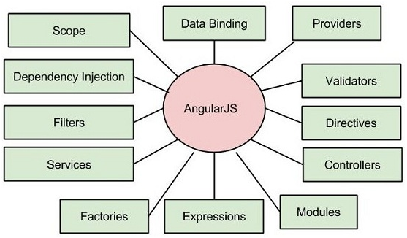

Hình 2.6 Các tính năng cơ bản của AngularJS

### *Những thay đổi của Angular 2 so với Angular 1*

* Angular 2 là nhanh hơn và dễ dàng hơn so với Angular 1.
* Nó hỗ trợ tất các phiên bản của trình duyệt và cũng hỗ trợ các trình duyệt cũ bao gồm IE9 + và Android 4.1 trở lên.
* Nó là một framework đa nền tảng.
* Angular 2 chủ yếu tập trung vào các ứng dụng di động.
* Cấu trúc mã là rất đơn giản hơn so với phiên bản trước.
* Typing sử dụng TypeScript, Dart, JavaScript.

### *Ưu điểm và nhược điểm của Angular JS*

* **Ưu điểm:**
* Angular cho phép tạo ra các ứng dụng một cách đơn giản, code sạch.
* Angular sử dụng data bind giống .NET với tính năng liên kết với HTML nên giúp người dùng cảm thấy dễ chịu.
* Angular đang ở giai đoạn thử nghiệm.
* Angular có thể chạy trên hầu hết các trình duyệt điện thoại thông minh.
* **Nhược điểm:**
* **Không an toàn**: Được phát triển từ javascript nên nó không an toàn, phía máy chủ phải thường xuyên xác nhận quyền để hệ thống chạy trơn tru.
* **Phụ thuộc**: Nếu người dùng vô hiệu hóa javascript thì coi như vô hiệu cả angular.

## Bootstrap và Jquery

Bootstrap hiện đang là Framwork hỗ trợ tốt nhất và phổ biến nhất trong việc phát triễn các dự án về giao diện website cho cả thiết bị di động và máy tính bao gồm HTML, CSS và Java script. Bootstrap phát triễn qua nhiều phiên bản, phiên bản mới nhất lúc mình thực hiện tutorials là bản 3.3.2.

Bootstrap được sử dụng rộng rải bởi lợi ích to lớn mà nó mang lại như giao diện website tương thích với các thiết bị smartphone, tablet và máy tính thông thường vì có thể tự động co giản kích thước. Bootstrap được xây dựng với các module hỗ trợ sẵn nên rất dễ dàng tìm hiểu, xây dựng giao diện một cách nhanh chóng…

jQuery là một thư viện kiểu mới của JavaScript, được tạo bởi John Resig vào năm 2006 với một phương châm tuyệt vời: **Write less, do more**.

jQuery làm đơn giản hóa việc truyền tải HTML, xử lý sự kiện, tạo hiệu ứng động và tương tác Ajax. Với jQuery, khái niệm Rapid Web Development đã không còn quá xa lạ.

jQuery là một bộ công cụ tiện ích JavaScript làm đơn giản hóa các tác vụ đa dạng với việc viết ít code hơn. Dưới đây liệt kê một số tính năng tối quan trọng được hỗ trợ bởi jQuery:

* Thao tác DOM − jQuery giúp dễ dàng lựa chọn các phần tử DOM để *traverse* một cách dễ dàng như sử dụng CSS, và chỉnh sửa nội dung của chúng bởi sử dụng phương tiện Selector mã nguồn mở, mà được gọi là Sizzle.
* Xử lý sự kiện − jQuery giúp tương tác với người dùng tốt hơn bằng việc xử lý các sự kiện đa dạng mà không làm cho HTML code rối tung lên với các Event Handler.
* Hỗ trợ AJAX − jQuery giúp bạn rất nhiều để phát triển một site giàu tính năng và phản hồi tốt bởi sử dụng công nghệ AJAX.
* Hiệu ứng − jQuery đi kèm với rất nhiều các hiệu ứng đa dạng và đẹp mắt mà bạn có thể sử dụng trong các Website của mình.
* Gọn nhẹ − jQuery là thư viện gọn nhẹ - nó chỉ có kích cỡ khoảng 19KB (gzipped).
* Được hỗ trợ hầu hết bởi các trình duyệt hiện đại − jQuery được hỗ trợ hầu hết bởi các trình duyệt hiện đại, và làm việc tốt trên IE 6.0+, FF 2.0+, Safari 3.0+, Chrome và Opera 9.0+
* Cập nhật và hỗ trợ các công nghệ mới nhất − jQuery hỗ trợ CSS3 Selector và cú pháp XPath cơ bản.

## Firebase Cloud Messaging FCM

### *Giới thiệu về Firebase Clound Messaging*

FCM là một API được sử dụng để chuyển tải thông điệp cho nhiều nền tảng như Android, iOS. Sử dụng FCM, ứng dụng có thể gửi thông báo đến người sử dụng mỗi khi có thông tin mới và điều này thật hữu ích cho những tin nhắn tiếp thị như cửa hàng thời trang thông báo đến khách hàng khi có sản phẩm mới.

### *Hoạt động của Firebase Clound Messaging*

**Firebase Cloud Messaging**bao gồm các thành phần **Publiser** (sử dụng giao diện webform hoặc giao diện winform, đối tượng gửi thông điệp), **FCM**và **Client app** (ứng dụng người dùng, đối tượng nhận thông điệp). Hình bên dưới trình bày kiến trúc hoạt động của FCM

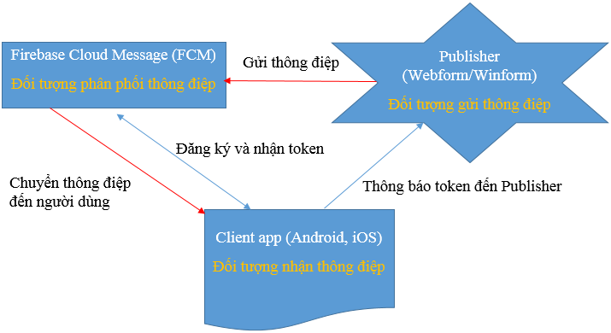

Hình 2.7 Hoạt động của firebase

## Fast Android Networking Library

### *Giới thiệu thư viện Fast Android Networking Library*

Thư viện Fast android networking là một thư viện mạnh mẽ dùng để thực hiện bất kì loại kết nối nào trong các ứng dụng android trên lớp mạng OkHttp.

Thư viện Fast android networking hỗ trợ người dùng mọi phương thức giao tiếp server theo một cấu trúc chuẩn, tốc độ xử lí nhanh.

Thư viện Fast android networking hỗ trợ phiên bản Android từ 2.3 về sau.

### *Lí do nên dùng thư viện* *Fast Android Networking Library*

* OkHttpClient có thể được tùy chỉnh cho mọi yêu cầu một cách dễ dàng, ví dụ tùy chỉnh thời gian chời (Time out request) cho mỗi yêu cầu đến server.
* Vì nó sử dụng OkHttpClient và Oki nên tốc độ xử lí nó nhanh hơn.
* Một thư viện dùng cho tất cả các loại kết nối : dowload, upload, mulipart.
* Hỗ trợ chuyển đổi kiểu dữ liệu trả về từ JSON sang các đối tượng của Java.
* Có thể thu thập phân tích đầy đủ về bất kỳ yêu cầu nào. Bạn có thể biết các byte được gửi, byte nhận được, và thời gian thực hiện theo yêu cầu. Các phân tích này rất quan trọng để bạn có thể tìm thấy cách sử dụng dữ liệu của ứng dụng và thời gian thực hiện cho mỗi yêu cầu, do đó bạn có thể xác định các yêu cầu chậm. Bạn có thể nhận được băng thông hiện tại và chất lượng kết nối để viết mã hợp lý tốt hơn - tải hình ảnh chất lượng cao về chất lượng kết nối xuất sắc và chất lượng kết nối kém.
* Tất cả các loại tùy biến đều có thể được hỗ trợ
* Một giao diện đơn giản để thực hiện bất kỳ loại yêu cầu.
* Hỗ trợ RxJava.

## Hệ quản trị cơ sở dữ liệu Microsoft SQL Server

Microsoft SQL Server là hệ quản trị cơ sở dữ liệu do tập đoàn Microsoft xây dựng và phát triển.

SQL Server có thể quản trị tốt dữ liệu quan hệ và hơn thế như hệ dữ liệu JSON, XML, Hadoop, và tích hợp liền mạch các dữ liệu có cấu trúc với Hadoop, hay tích hợp các dữ liệu lưu trữ tại doanh nghiệp với dữ liệu đám mây Microsoft Azure.

Một số đặc điểm nổi bật của Microsoft SQL Server:

* Các ứng dụng trí tuệ cao đòi hỏi đưa ra các thông tin vận hành thời gian thực bằng cách tổ hợp các phân tích dựng sẵn tiên tiến với công nghệ “in-memory” nhưng không cần dịch chuyển dữ liệu hoặc ảnh hưởng đến hiệu suất trên máy người dùng
* Các ứng dụng đòi hỏi bảo mật cao với những công nghệ mới “luôn mã hóa” giúp bảo vệ dữ liệu người dùng toàn vẹn, luôn hoạt động mà không ảnh hưởng tới hiệu suất của CSDL
* Giải pháp BI toàn diện trên thiết bị di động với hàm BI đầu cuối dựng sẵn giúp đưa đến tầm nhìn sâu sắc toàn cảnh trên mọi thiết bị. Người dùng có thể quản trị mọi chỉ tiêu (KPIs), báo cáo trên mobile hay báo cáo truyền thống từ các cổng điện tử hiện đại
* Những giải pháp quản trị dữ liệu lớn mới tổng hợp các dữ liệu quan hệ với dữ liệu không quan hệ dựa trên nền tảng PolyBase được dựng sẵn, giúp người dùng có thể truy vấn các dữ liệu phi cấu trúc nhờ sự đơn giản hóa của công nghệ T-SQL
* Giải pháp đám mây lai giúp giảm đi chi phí lưu trữ, cải thiện sự sẵn sàng và đơn giản hóa vận hành IT cao nhờ công nghệ dàn trải CSDL (Stretch Database). Hơn thế, các bản sao (replicas) có thể được đặt trong Azure để giúp khách hàng hiệu quả hơn về mặt khôi phục dữ liệu sau thảm họa và cập nhật.

**CHƯƠNG 3 : PHÂN TÍCH VÀ THIẾT KẾ**

1. **Khảo sát thực tế, xác định yêu cầu và phân tích hệ thống**
2. *Khảo sát*
3. *Cách thức khảo sát*

* Tiến hành khảo sát thực tế các đối tượng hướng đến của dự án (Giảng viên y khoa, học viên y khoa ) tại trường Đại học Công Nghệ TP HCM. Hình thức khảo sát dựa trên các câu hỏi trực tiếp tại hiện trường và ghi chép câu trả lời vào nhật kí thống kê.
* Tham khảo một số trnag web học tập trực tuyến, tổ thức thi trắc nghiệm kiểm tra kiến thức . Một số trang đã khảo sát : <https://hoc24.vn>, <https://kyna.vn>, https://hocmai.vn, <http://moon.vn>, mva.microsoft.com,.....
* Trải nghiệm một số ứng dụng mobile về học tập và thi trắc nghiệm như: Duolingo, Elearning, English Grammar Test, English Test Offline, Học tiếng anh giao tiếp….

1. *Thời gian thực hiện khảo sát*

Thời gian thực hiện khảo sát được tiến hành trong vòng 1 tuần sau đó tiến hành tổng hợp và phân tích kết quả

1. *Kết quả khảo sát và kết luận.*

Sau quá trình khảo sát đề tài từ nhiều phía nhiều góc độ em đã thu được một số kết quả sau:

* Nắm bắt được cách tổ chức luồng xử lí của các trang web đào tạo trực tuyến.
* Tham khảo được nhiều hình thức thi trắc nghiệm trực tuyến.
* Hiểu rõ những thông tin cần thiết cho một đối tượng dữ liệu.

Dưới đây là một số hình ảnh trong quá trình khảo sát thực tế của em:

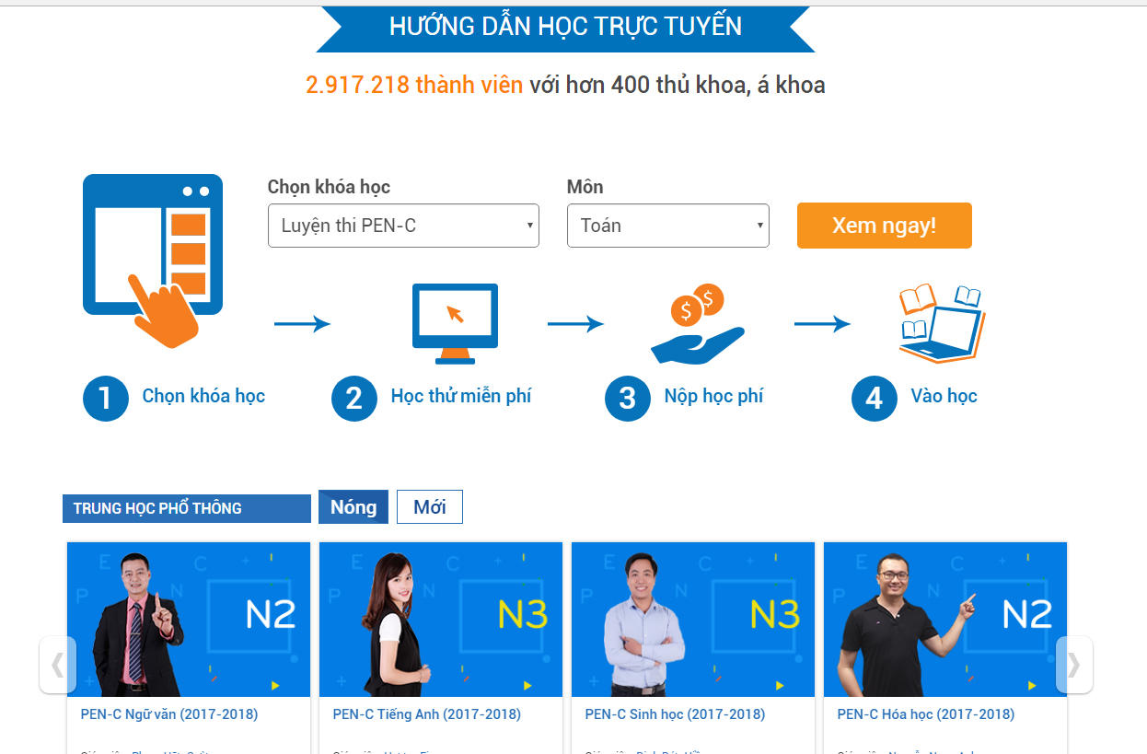

Hình 3.1. Khảo sát học trực tuyến tại trang web hocmai.vn.

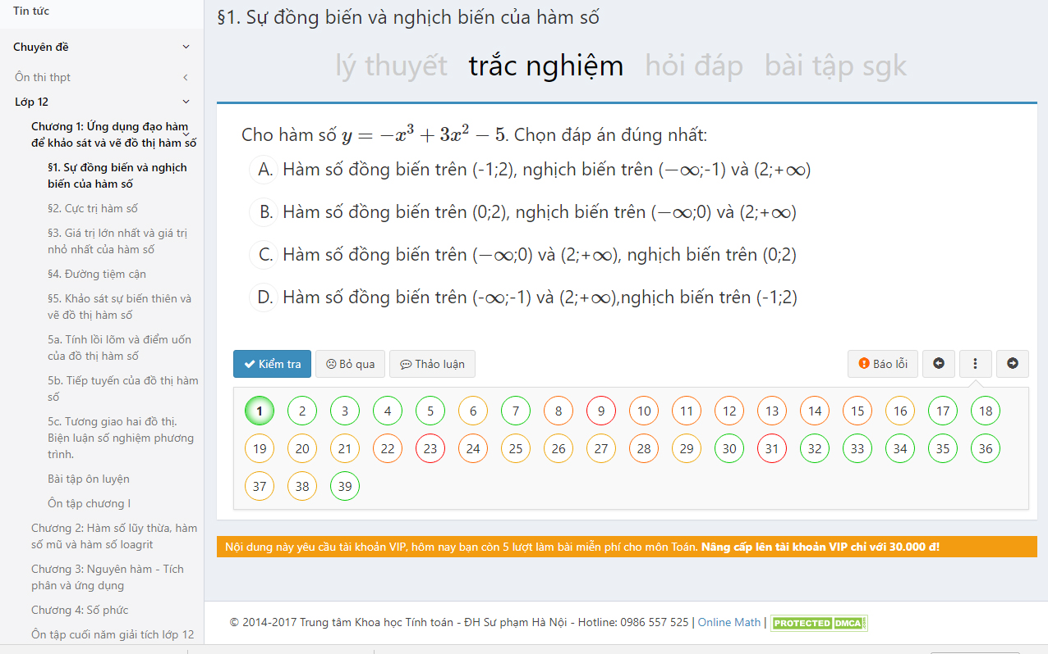

Hình 3.2. Khảo sát thi trắc nghiệm tại trang web hoc24.vn.

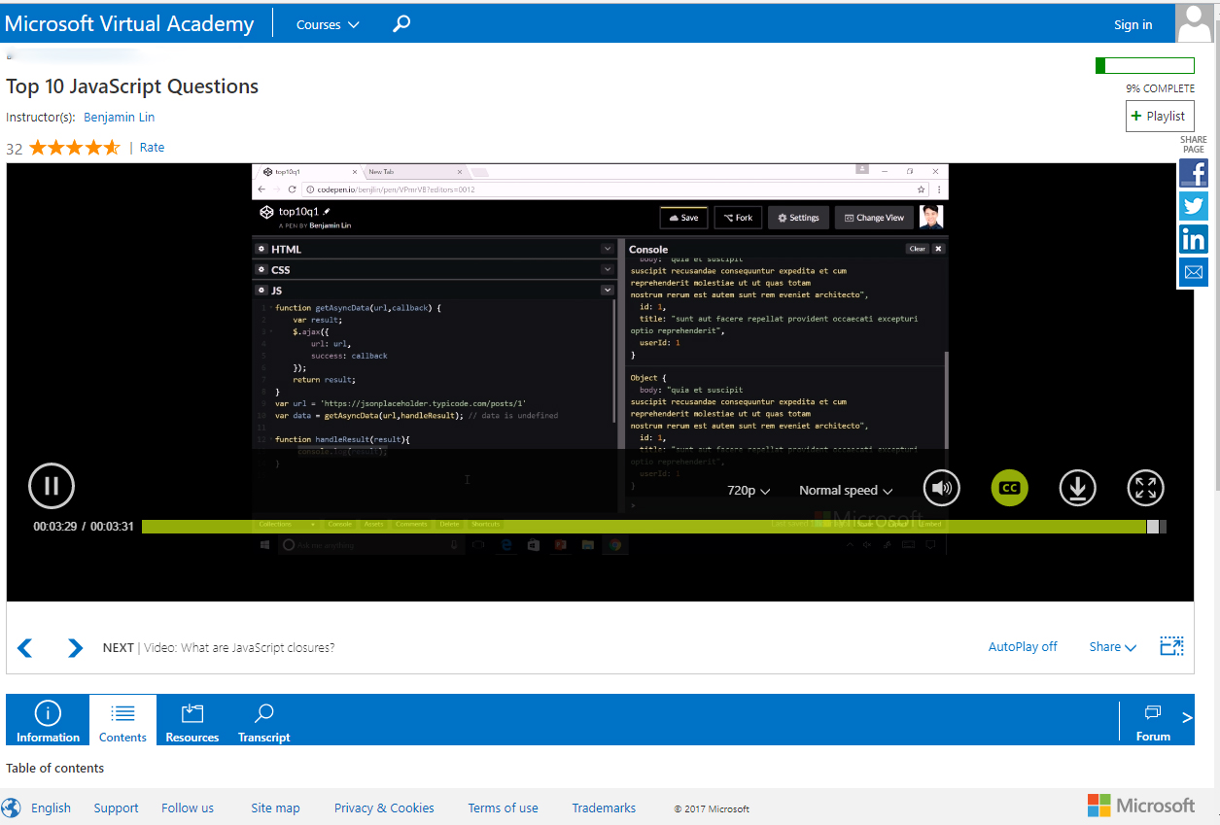

Hình 3.3 Cách trình bày một nội dung bài học tại mva.microsoft.com.

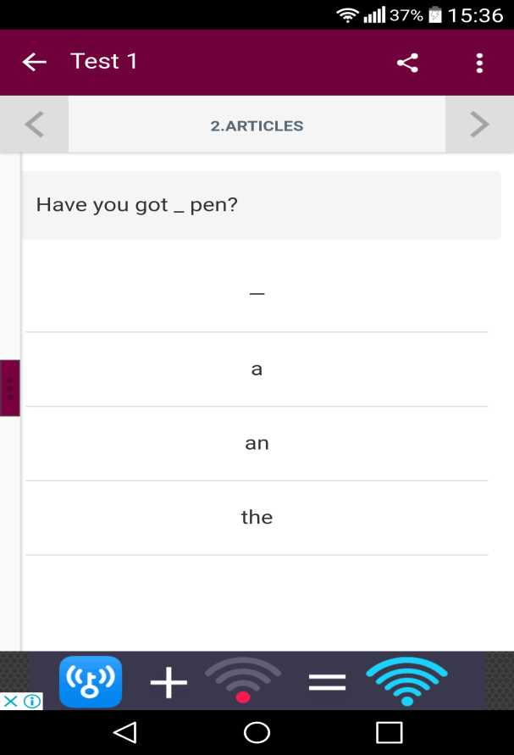 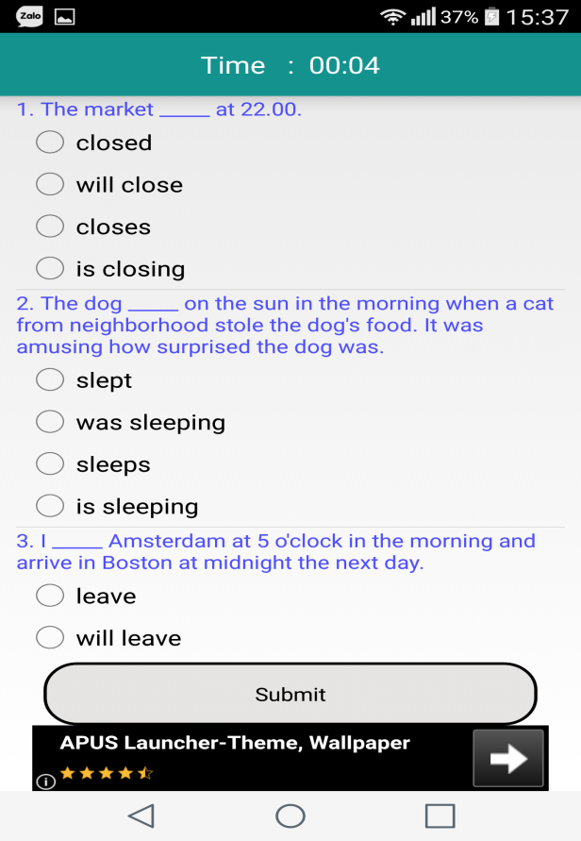

Hình 3.4. Khảo sát 2 app english test và english test offline.

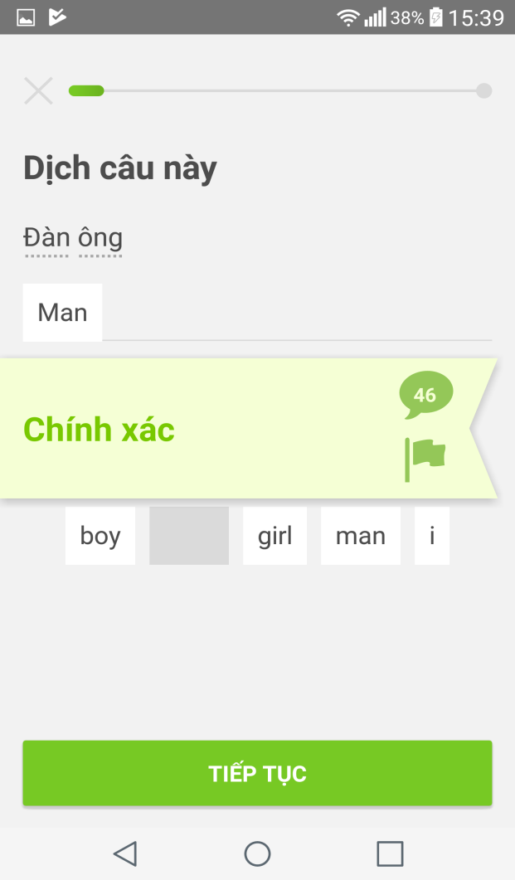 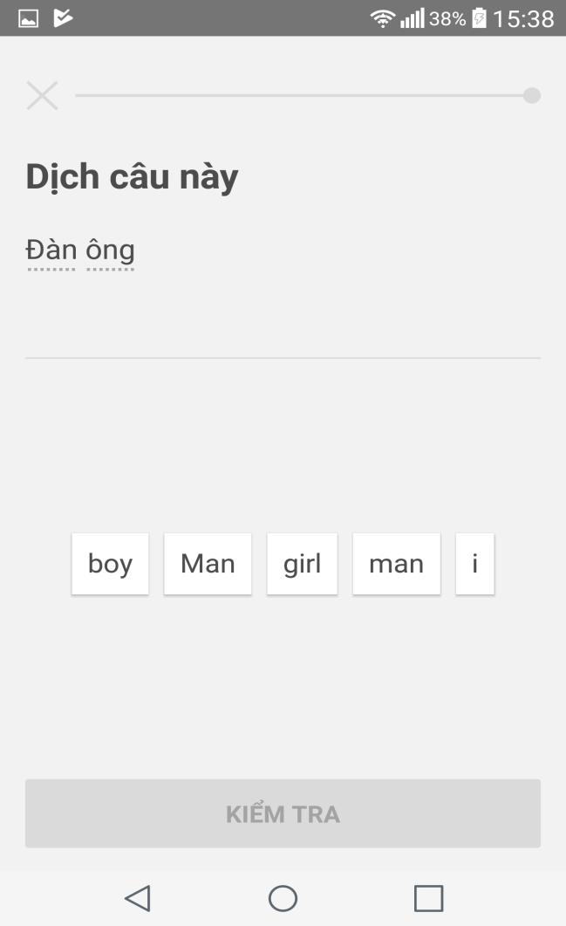

Hình 3.5 Khảo sát app Duolingo.

1. **Xác định yêu cầu**

Sau quá trình khảo sát và phân tích kết quả khảo sát em đi đến xác định hệ thống nên được chia ra thành các giai đoạn để phát triển chức năng yêu cầu cho riêng từng giai đoạn. Với giai đoạn 1 (giai đoạn trong đề tìa khóa luận này ) những yêu cầu cơ bản như sau :

1. *Yêu cầu cho website người dùng*

* *Dành cho học viên:*
* Xây dựng chức năng đăng nhập, đăng kí, quên mật khẩu cho học viên
* Trang chủ hiển thị các khóa học đã được lọc ra với cac tiêu chí, khóa học mới nhất , khóa học yêu thích nhất , khóa học được xem nhiều nhất.
* Xây dựng giao diện trang chủ hoài hòa, đơn giản thân thiện với người dùng.
* Tạo liên kết rõ ràng từ trang chủ đến các trang liên quan
* Xây dựng trang quản lý (xem và cập nhật ) thông tin cá nhân, theo dõi lịch sử học tập , kiểm tra của học viên.
* Xây dựng trang danh sách bài giảng của từng khóa học.
* Xây dựng trang danh sách toàn bộ khóa học.
* Xây dựng trang nội dung bài học kèm các thông tin : mô tả, tiến trình , file tài liệu liên quan.
* Xây dựng chức năng làm bài kiểm tra kiến thức cho mỗi bài học.
* Xây dựng chức năng làm bài kiểm tra kiến thức cho mỗi khóa học.
* Xây dựng chúc năng phản hồi đánh khóa học, đánh giá giảng viên cho học viên.
* Xây dựng bộ đề thi và bộ đáp án một cách khách quan ngẫu nhiên cho hệ thống. Đảm bảo sự công bằng và tránh gian lận từ các học viên.
* Xử lí kết quả làm bài kiểm tra của học viên xử lí và cập nhật chính xác.
* Xây dựng chức năng tìm kiếm với các điều kiện tìm kiếm khác nhau (theo giá, theo chất lượng đánh giá).
* Dành cho quản trị viên:
* Xây dựng trang đăng nhập dành cho quản trị viên. Đảm bảo tuyệt đối tính bảo mật của phần quản trị này.
* Xây dựng trang quản trị với giao diện tùy thích trên nhiều thiết bị.
* Xây dựng trang chức năng quản lí (thêm, xóa, sửa, thay đổi quyền) học viên
* Xây dựng trang chức năng quản lí (thêm, xóa, sửa, thay đổi quyền) khóa học. Danh sách bài học của khóa , quản lí nội dung của từng bài học .
* Xây dựng trang quản lí bộ đề thi và bộ câu hỏi của các bài học. Hỗ trợ học quản trị viên thêm bộ đề và bộ câu hỏi bằng file excel hoặc từng câu riêng lẻ.
* Đặc biệt ở trang quản trị này sẽ có phần thông báo. Trang này dùng để chuyển thông báo đến ứng dụng mobile.
* Xây dựng các biểu đồ thống kê các phần liên quan.

1. *Yêu cầu cho ứng mobile*

* Xây dựng những chức năng cơ bản tương tự website học viên. Tuy nhiên với đặc thù riêng của ứng dụng mobile phải đảm bảo giao diện mượt và thân thiện. Tốc độ xử lí nhanh.
* Xây dựng chức năng nhận, xem thông báo gửi từ server.
* Xây dựng chức năng xem lịch sử kiểm tra của người dùng.
* Xây dựng chức năng tìm kiếm các khóa học.

1. *Yêu cầu web service (API)*

* Xây dựng hệ thống web service(API) theo mô hình code first.
* Xây dựng hệ thống các API tương ứng cho các chức năng trên web và ứng dụng mobile.
* Tối ưu hệ thống API với tốc độ cao nhất.
* Xây dựng cấu trúc link Api theo một quy tắc thống nhất.

1. **Phân tích**
2. *Mô hình hóa yêu cầu với sơ đồ use case*

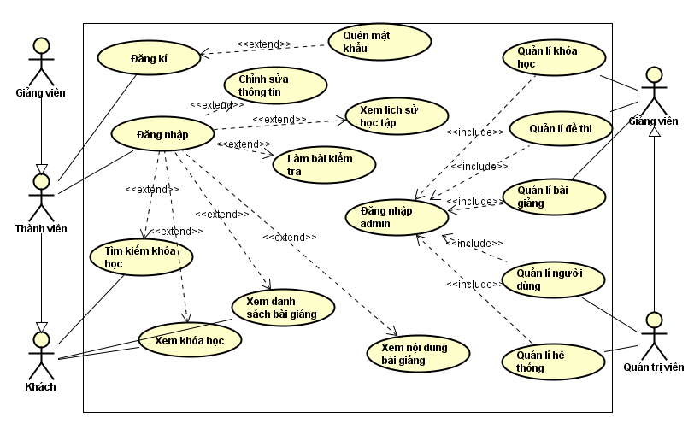

Hình 3.6 Mô hình use case

1. *Phân rã use case mức chi tiết*

Dưới đây là một vài sơ đồ use case phân rã ở mức chi tiết :

* **Phân rã use case quản lý**

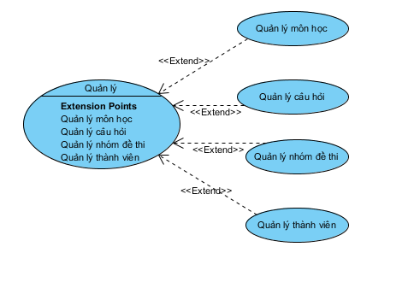

Hình 3.7: Biểu đồ phân rã use case quản lý

* **Chức năng quản lý câu hỏi**

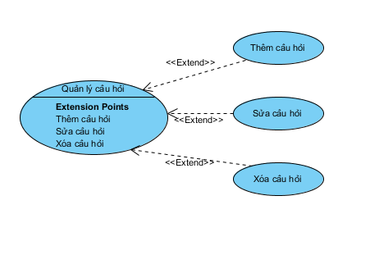

Hình 3.8: Biểu đồ phân rã use case quản lý câu hỏi

* **Chức năng quản lý thành viên**

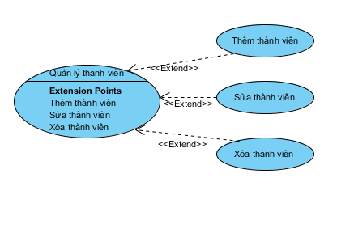

Hình 3.9: Biểu đồ phân rã use case quản lý thành viên.

* **Chức năng quản lý nhóm đề thi**

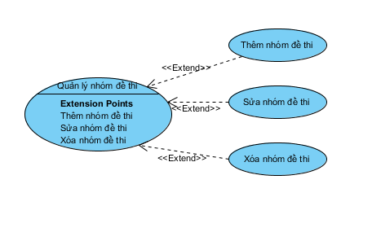

Hình 3.10: Biểu đồ phân rã use case quản lý nhóm đề thi

1. *Sơ đồ tuần tự sequence*

* **Biểu đồ tuần tự cho chức năng đăng nhập**

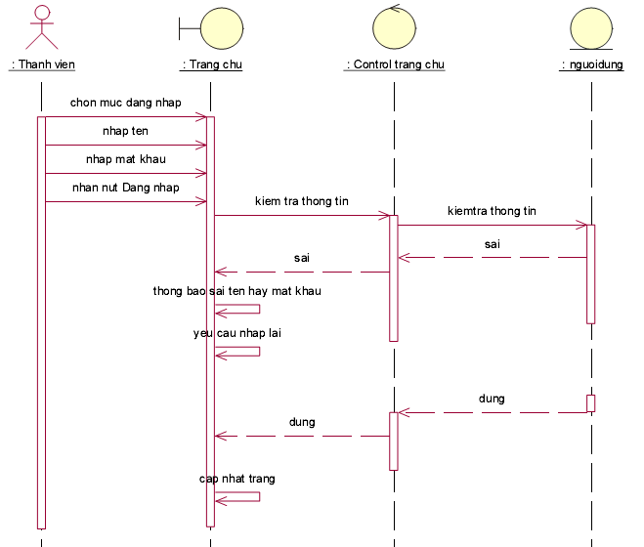

Hình 3.11 : Biểu đồ tuần tự cho chức năng đăng nhập.

* **Biểu đồ tuần tự cho chức năng đăng kí thành viên**

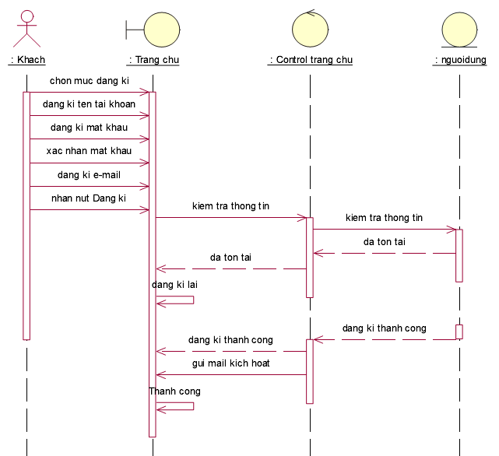

Hình 3.12: Biểu đồ tuần tự cho chức năng đăng kí thành viên.

* **Biểu đồ tuần tự cho chức năng thêm câu hỏi**

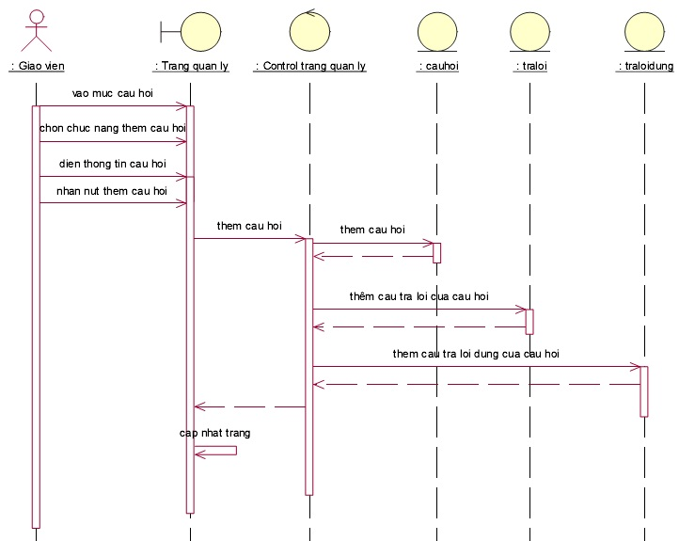

Hình 3.13: Biểu đồ tuần tự cho chức năng thêm câu hỏi

* **Biểu đồ tuần tự cho chức năng xóa câu hỏi**

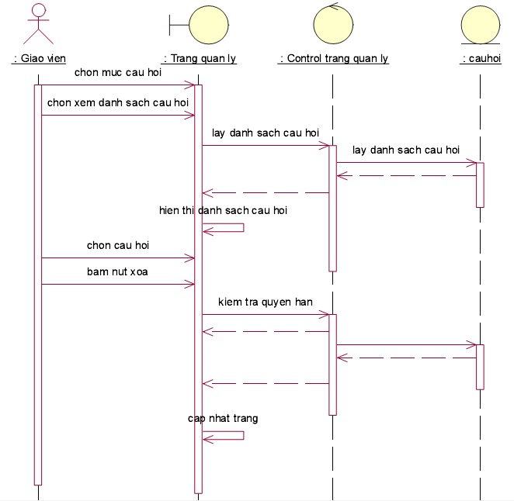

Hình 3.14: Biểu đồ tuần tự cho chức năng xóa câu hỏi

* **Biểu đồ tuần tự cho chức năng thêm mới một đề thi**

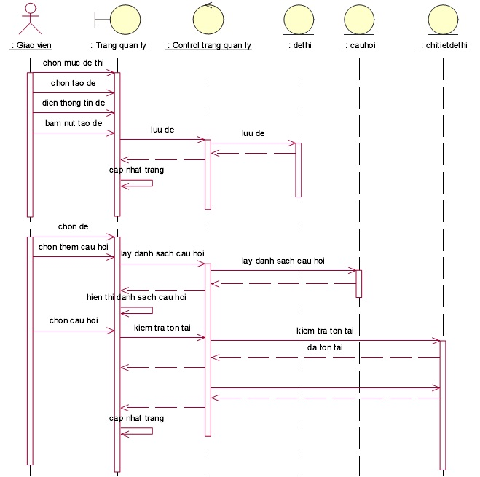

Hình 3.15: Biểu đồ tuần tự cho chức năng thêm mới một đề thi

* **Biểu đồ tuần tự cho chức năng thi trắc nghiệm**

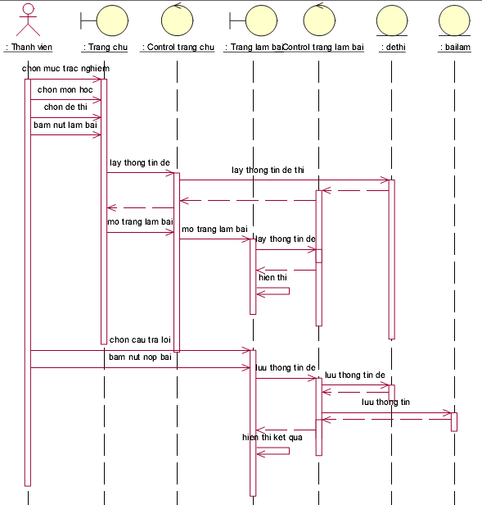

Hình 3.16: Biểu đồ tuần tự cho chức năng thi trắc nghiệm

1. *Sơ đồ hoạt động activity*

* **Sơ đồ hoạt động đăng nhập**

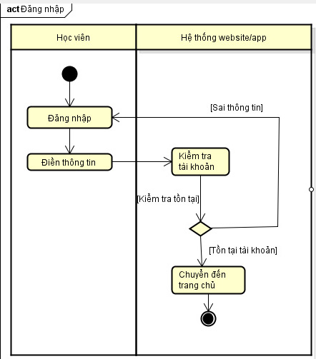

Hình 3.17: Sơ đồ hoạt động đăng nhập

* **Sơ đồ hoạt động sửa thông tin**

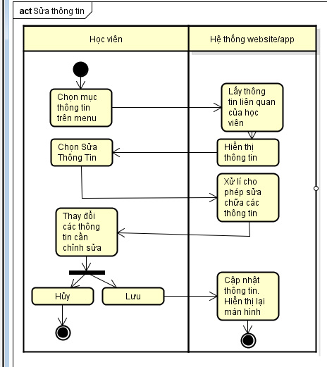

Hình 3.18: Sơ đồ hoạt động sửa thông tin

* **Sơ đồ hoạt động làm bài thi**

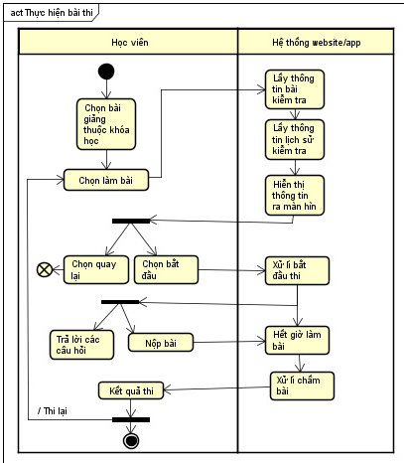

Hình 3.19: Sơ đồ hoạt động làm bài thi

* **Sơ đồ hoạt động thêm khóa học**

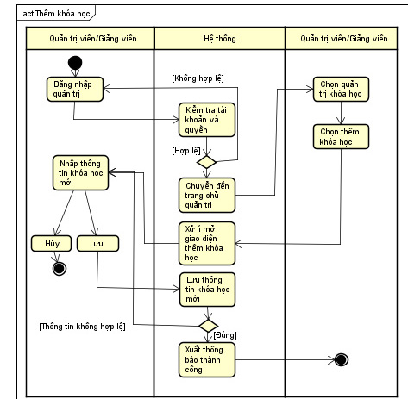

Hình 3.20: Sơ đồ hoạt động thêm khóa học

* **Sơ đồ hoạt động thêm câu hỏi**

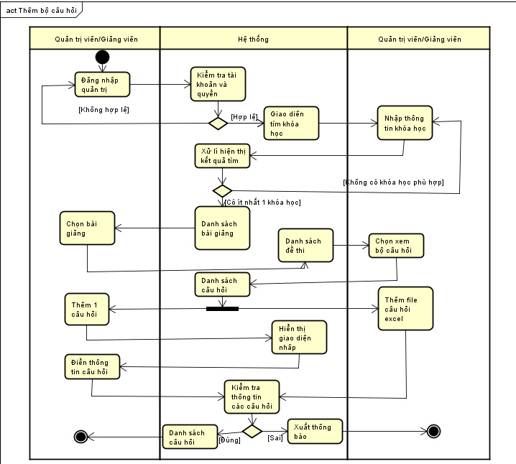

Hình 3.21: Sơ đồ hoạt động thêm câu hỏi

1. *Xác định các thực thể*

|  |  |  |
| --- | --- | --- |
| Tên thực thể | Code | Mô tả |
| Account | Acccount | Quản lý tài khoản học viên, giảng viên và quản trị viên |
| Course | Courses | Quản lí các khóa học |
| Lesson | Lessons | Quản lí các bài giảng thuộc khóa học |
| Cetificate | Cetificates | Quản lí các chứng chỉ của khóa học |
| Category | Categorys | Quản lý phân loại các khóa học theo chủ đề |
| Rate | Rates | Quản lí đánh giá phản hồi của học viên dành cho các khóa học hay giảng viên |
| Role | Roles | Quản lí phân quyền cho các tài khoản người dùng |
| Exam | Exams | Quản lí các bài kiểm tra thuộc các bài học |
| Question | Questions | Quản lí các câu hỏi thuộc các bộ đề thi |
| ResultQuestion | ResultQuestions | Quản lí đáp án của các câu hỏi |
| Notification | Notifications | Quản lí các thông báo khuyễn mãi của các ứng dụng mobile. |

Bảng Bảng mô tả các thực thể

1. *Xác định các mối kết hợp*

|  |  |  |
| --- | --- | --- |
| Tên | Code | Mô tả |
| LessonOfCourse | LessonOfCourse | Bài giảng thuộc về một khóa học. |
| CetificatesOfCourse | CetificateOfCourses | Quản lí chi tiết kết quả các bài kiểm tra của học viên |
| CategoryOfCourse | CategoryOfCourses | Khóa học thuộc một loại khóa học |
| CourseDetails | CourseDetails | Một học viên có thể học nhiều khóa học khác nhau |
| TecherOfCourse | TeacherOfCourses | Một khóa học do một giảng viên biên soạn |
| RateOfCourse | RateOfCourses | Một khóa học có nhiều đánh giá từ học viên, một học viên chỉ có thể đánh giá 1 lần khóa học. |
| RateOfTeacher | RateOfTeachers | Đánh giá của học viên dành cho giảng viên của khóa học |
| ExamOfLesson | ExamOfLessons | Bài kiểm tra thuộc về một bài giảng, một bài giảng có thể có nhiều đề kiểm tra |
| ExamDetail | ExamDetails | Một học viên có nhiều bài kiểm tra, một bài kiểm tra chỉ thuộc về một học viên |
| RoleOfAcccount | RoleOfAccounts | Một tài khoản có duy nhất một quyền |
| QuestionOfExam | QuestionOfExams | Mỗi câu hỏi thuộc duy nhất một đề thi, một đề thi có nhiều câu hỏi |
| ResultQuetionOfQuestion | ResultQuestionOfQuestions | Một đáp án thuộc về một câu hỏi, một câu hỏi có thể có nhiều đáp án |

Bảng Bảng mô tả các mối kết hợp

1. *Mô tả chi tiết các thực thể và mối kết hợp*
2. *Các thực thể*

Thực thể Accounts

|  |  |  |  |  |
| --- | --- | --- | --- | --- |
| Name | Code | Datatype | Primary Identifier | Null |
| Id | Id | Int | True | False |
| AddTime | AddTime | Datetime | False | False |
| EditTime | EditTime | Datetime | False | False |
| Address | Address | NVarchar(Max) | False | True |
| DateOfBirth | DateOfBirth | DateTime | False | False |
| Description | Description | Nvarchar | False | True |
| Email | Email | Nvarchar(Max) | False | False |
| FirstName | FirstName | Nvarchar(Max) | False | False |
| LastName | LastName | Nvarchar(Max) | False | True |
| Gener | Gender | Bit | False | False |
| Information | Information | Nvarchar(Max) | False | False |
| LastName | LastName | Nvarchar(Max) | False | False |
| Password | Password | Nvarchar(Max) | False | False |
| Phone | Phone | Nvarchar(Max) | False | False |
| RoleId | RoleId | Int | True | False |
| UrlAvatar | UrlAvatar | Nvarchar(Max) | False | False |

Bảng Bảng mô tả chi tiết thực thể Accounts

Thực thể Categorys

|  |  |  |  |  |
| --- | --- | --- | --- | --- |
| Name | Code | Datatype | Primary Identifier | Null |
| Id | Id | Int | True | False |
| AddTime | AddTime | Datetime | False | False |
| EditTime | EditTime | Datetime | False | False |
| Name | Name | Nvarchar(Max) | False | True |
| UrlImage | UrlImage | Nvarchar(Max) | False | True |

Bảng Bảng mô tả chi tiết thực thể Categorys

Thực thể Cetificates

|  |  |  |  |  |
| --- | --- | --- | --- | --- |
| Name | Code | Datatype | Primary Identifier | Null |
| Id | Id | Int | True | False |
| AddTime | AddTime | Datetime | False | False |
| EditTime | EditTime | Datetime | False | False |
| Description | Description | Nvarchar(Max) | False | False |
| LeadTime | LeadTime | Int | False | False |
| Name | Name | Nvarchar(Max) | False | False |

Bảng Bảng mô tả chi tiết thực thể Cetificates

Thực thể Course

|  |  |  |  |  |
| --- | --- | --- | --- | --- |
| Name | Code | Datatype | Primary Identifier | Null |
| Id | Id | Int | True | False |
| AddTime | AddTime | Datetime | False | False |
| EditTime | EditTime | Datetime | False | False |
| AccountId | AccountId | Int | True | True |
| CategoryId | CategoryId | Int | True | True |
| CetificateId | CetificateId | Int | True | True |
| DateStart | DateStart | Datetime | False | False |
| DateEnd | DateEnd | Datetime | False | False |
| Description | Description | Nvarchar(Max) | False | False |
| Donor | Donor | Nvarchar(Max) | False | False |
| Name | Name | Nvarchar(Max) | False | False |
| NumberCredits | NumberCredits | Int | False | False |
| Price | Price | Decimal(18,2) | False | False |
| UrlImage | UrlImage | Nvarchar(Max) | False | False |

Bảng Bảng mô tả chi tiết thực thể Course

Thực thể Exams.

|  |  |  |  |  |
| --- | --- | --- | --- | --- |
| Name | Code | Datatype | Primary Identifier | Null |
| Id | Id | Int | True | False |
| AddTime | AddTime | Datetime | False | False |
| EditTime | EditTime | Datetime | False | False |
| ExamName | ExamNames | NVarchar(Max) | False | False |
| NumberQuestion | NumberQueston | Int | False | False |
| TimeExam | TimeExam | Bit | False | False |
| LessonId | LessonId | Int | True | False |

Bảng Bảng mô tả chi tiết thực thể Exams

Thực thể Lessons

|  |  |  |  |  |
| --- | --- | --- | --- | --- |
| Name | Code | Datatype | Primary Identifier | Null |
| Id | Id | Int | True | False |
| AddTime | AddTime | Datetime | False | False |
| EditTime | EditTime | Datetime | False | False |
| CourseId | CourseId | Int | True | False |
| Description | Descriptions | NVarchar(Max) | False | False |
| Index | Index | Int | False | False |
| LessonUrl | LessonUrl | NVarchar(Max) | False | False |
| Name | Name | NVarchar(Max) | False | False |
| SourceType | SourceType | NVarchar(Max) | False | False |
| Time | Time | Int | False | False |
| urlImage | urlImage | NVarchar(Max) | False | False |

Bảng Bảng mô tả chi tiết thực thể Lessons

Thực thể Notification

|  |  |  |  |  |
| --- | --- | --- | --- | --- |
| Name | Code | Datatype | Primary Identifier | Null |
| Id | Id | Int | True | False |
| AddTime | AddTime | Datetime | False | False |
| EditTime | EditTime | Datetime | False | False |
| Boy | Body | Int | True | False |
| Title | Title | NVarchar(Max) | False | False |
| dateStart | dateStart | Datetime | False | False |
| dateEnd | dateEnd | Datetime | False | False |
| urlImage | Name | Varchar(Max) | False | False |

Bảng Bảng mô tả chi tiết thực thể Notification

Thực thể Questions

|  |  |  |  |  |
| --- | --- | --- | --- | --- |
| Name | Code | Datatype | Primary Identifier | Null |
| Id | Id | Int | True | False |
| AddTime | AddTime | Datetime | False | False |
| EditTime | EditTime | Datetime | False | False |
| Content | Content | Varchar(Max) | False | False |
| Level | Level | Int | False | False |
| ExamId | ExamId | Int | True | False |

Bảng Bảng mô tả chi tiết thực thể Questions

Thực thể Rates

|  |  |  |  |  |
| --- | --- | --- | --- | --- |
| Name | Code | Datatype | Primary Identifier | Null |
| Id | Id | Int | True | False |
| AddTime | AddTime | Datetime | False | False |
| EditTime | EditTime | Datetime | False | False |
| CourseId | CourseId | Int | True | False |
| AccountId | AccountId | Int | True | False |
| Content | Content | NVarchar(Max) | False | False |
| Star | Star | Int | False | False |

Bảng Bảng mô tả chi tiết thực thể Rates

Thực thể ResultQuestions

|  |  |  |  |  |
| --- | --- | --- | --- | --- |
| Name | Code | Datatype | Primary Identifier | Null |
| Id | Id | Int | True | False |
| AddTime | AddTime | Datetime | False | False |
| EditTime | EditTime | Datetime | False | False |
| QuestionId | QuestionId | Int | True | False |
| Content | Content | NVarchar(Max) | False | False |
| Status | Status | Bit | False | False |

Bảng Bảng mô tả chi tiết thực thể ResultQuestions

Thực thể Roles

|  |  |  |  |  |
| --- | --- | --- | --- | --- |
| Name | Code | Datatype | Primary Identifier | Null |
| Id | Id | Int | True | False |
| AddTime | AddTime | Datetime | False | False |
| EditTime | EditTime | Datetime | False | False |
| Description | Descriptions | NVarchar(Max) | False | False |
| RoleName | RoleName | Varchar(Max) | False | False |

Bảng Bảng mô tả chi tiết thực thể Roles

1. *Các mối kết hợp*

Thực thể CourseDetails.

|  |  |  |  |  |
| --- | --- | --- | --- | --- |
| Name | Code | Datatype | Primary Identifier | Null |
| CourseId | CourseId | Int | True | False |
| AccountId | AccountId | Int | True | False |
| EditTime | EditTime | Datetime | False | False |
| Status | Status | Bit | False | False |

Bảng Bảng mô tả chi tiết mối kết hợp CourseDetails

Thực thể ExamDetails

|  |  |  |  |  |
| --- | --- | --- | --- | --- |
| Name | Code | Datatype | Primary Identifier | Null |
| AccountId | AccountId | Int | True | False |
| ExamId | ExamId | Int | True | False |
| EditTime | EditTime | Datetime | False | False |
| Status | Status | Bit | False | False |
| Point | Point | Int | False | False |

Bảng Bảng mô tả chi tiết mối kết hợp ExamDetails

Thực thể LessonDetails.

|  |  |  |  |  |
| --- | --- | --- | --- | --- |
| Name | Code | Datatype | Primary Identifier | Null |
| AccountId | AccountId | Int | True | False |
| LessonId | LessonId | Int | True | False |
| EditTime | EditTime | Datetime | False | False |
| Status | Status | Bit | False | False |

Bảng Bảng mô tả chi tiết mối kết hợp

1. *Xây dựng mô hình ERD*

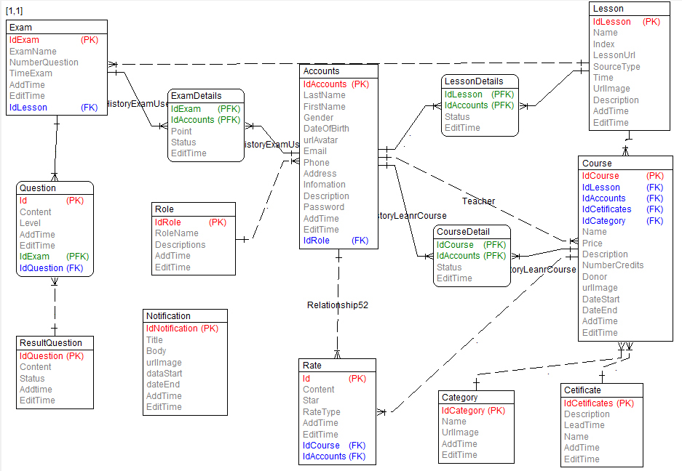

Hình 3.22: Mô hình ERD

1. *Xây dựng mô hình DFD*

* **Quản lí thực thể đối tượng**

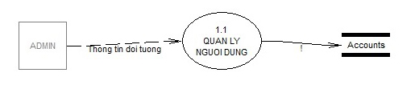

Hình 3.23 Sơ đồ DFD quản lí người dùng.

* **Quản lí thực thể cơ bản**

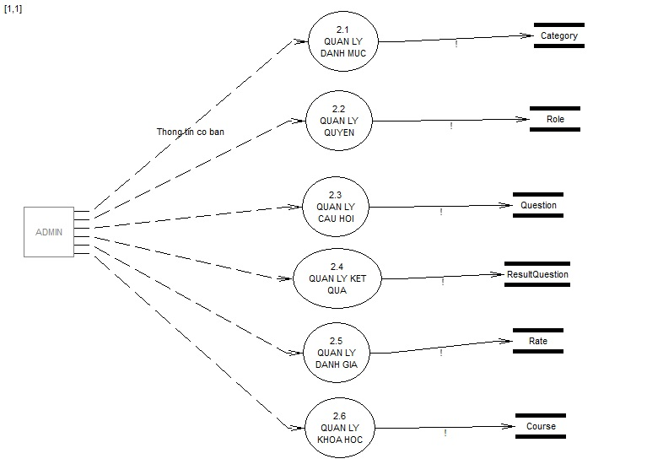

Hình 3.24 Sơ đồ DFD quản lí thực thể cơ bản

* **Quản lí thực thể nghiệp vụ**

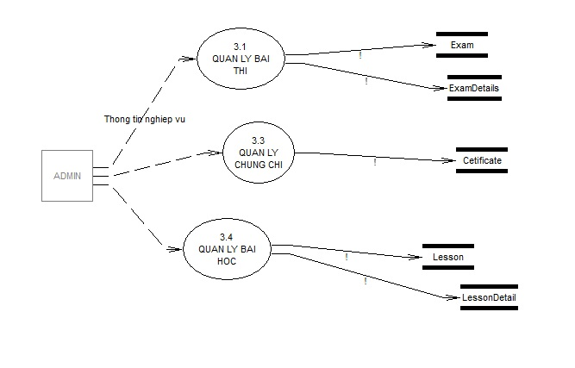

Hình 3.25 Sơ đồ DFD quản lí thực thể nghiệp vụ

* **Quản lí tìm kiếm**

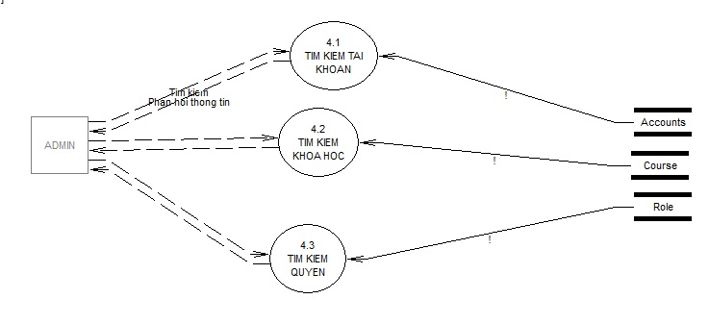

Hình 3.26 Sơ đồ DFD quản lí thực thể tìm kiếm

1. **Thiết kế giao diện**
2. *Thiết kế CSDL*

Dựa vào những phân tích phía trên em đã tạo ra cơ sở dữ liệu phù hợp với những yêu cầu của hệ thống

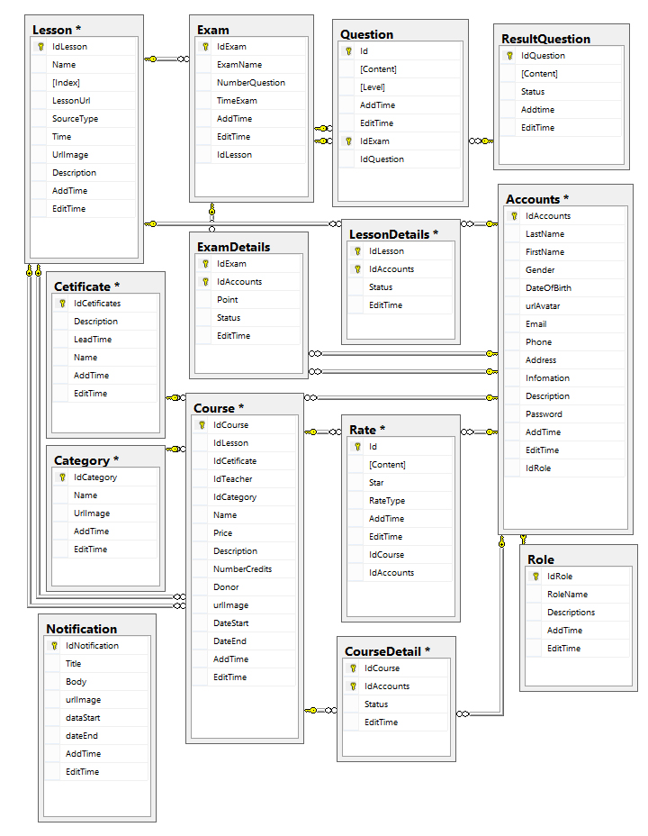

Hình 3.27 CSDL Microsoft SQL Server

1. *Thiết kế giao diện*

* **Giao diện website**

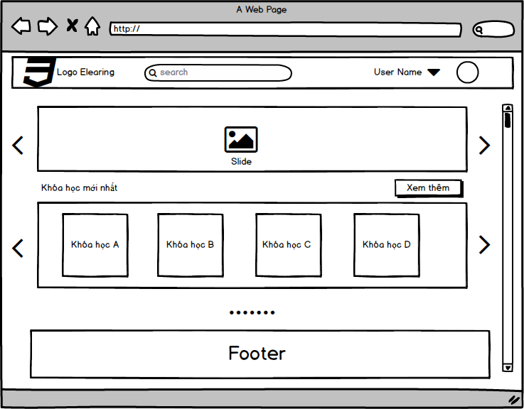

Hình 3.28 Thiết kế giao diện trang chủ website

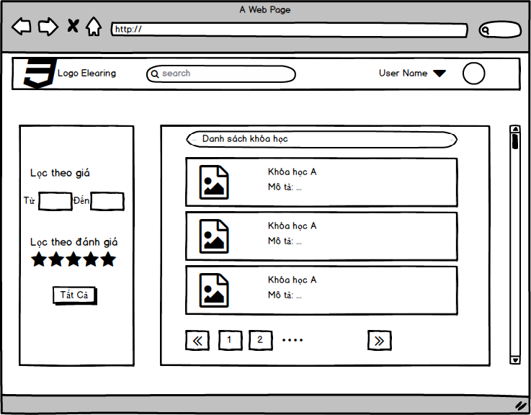

Hình 3.29 Thiết kế giao diện trang toàn bộ khóa học

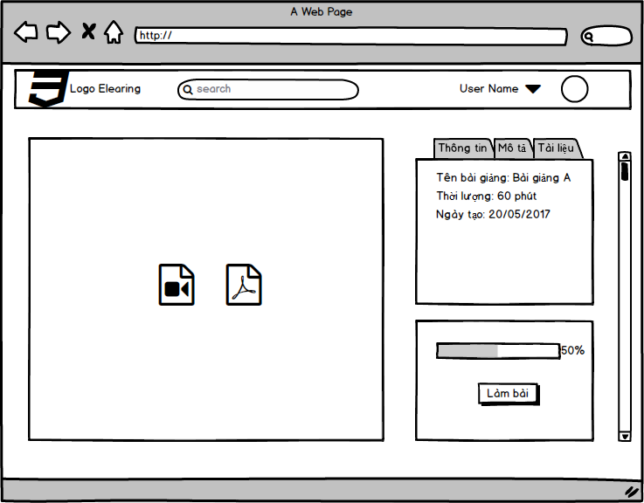

Hình 3.30 Thiết kế giao diện trang nội dung bài giảng.

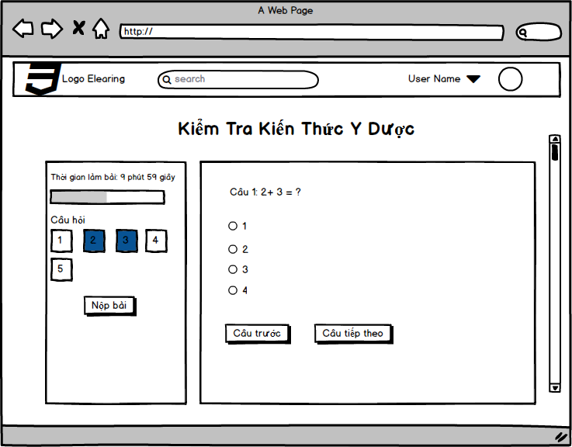

Hình 3.31 Thiết kế giao diện trang kiểm tra.

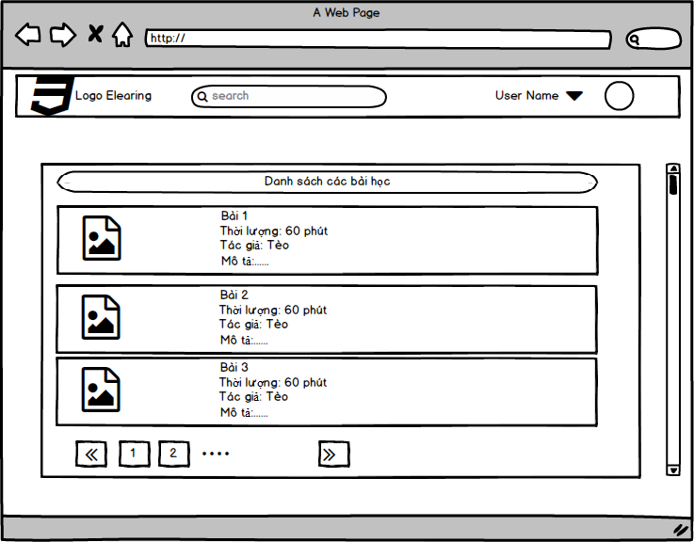

Hình 3.32 Thiết kế giao diện trang danh sách bài giảng

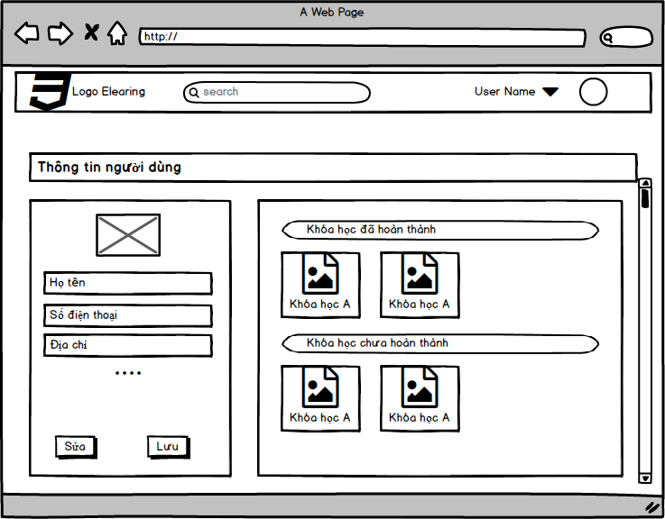

Hình 3.33 Thiết kế giao diện trang quản lý thông tin cá nhân

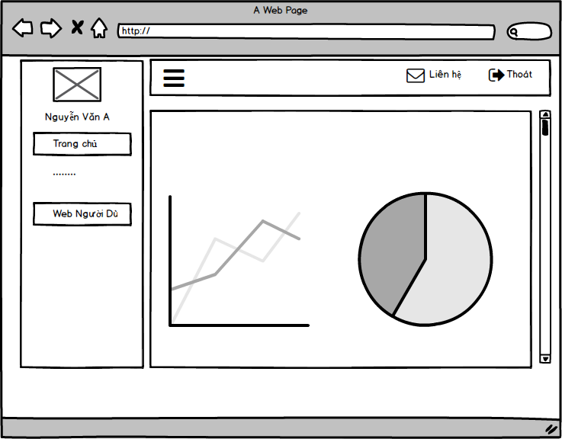

Hình 3.34 Thiết kế giao diện trang chủ quản lí admin.

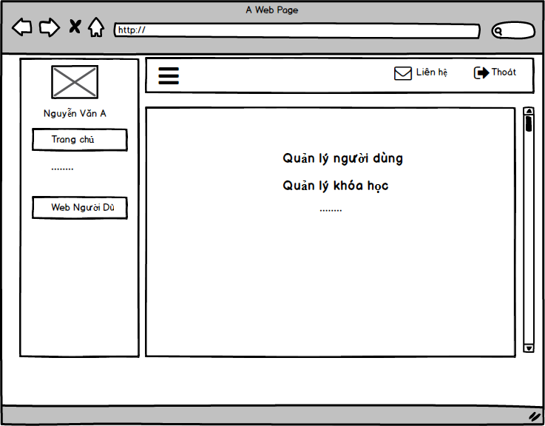

Hình 3.35 Thiết kế giao diện các trang quản lí admin

* **Giao diện mobile**

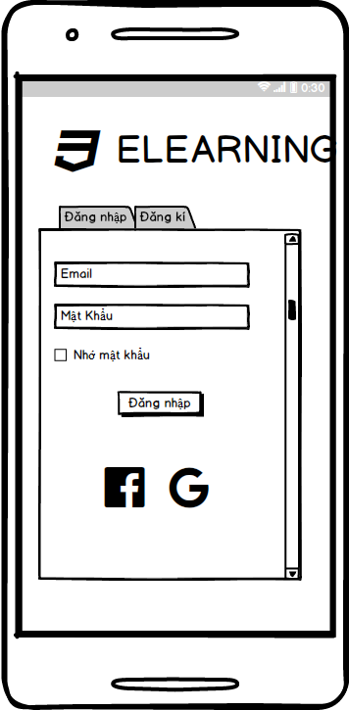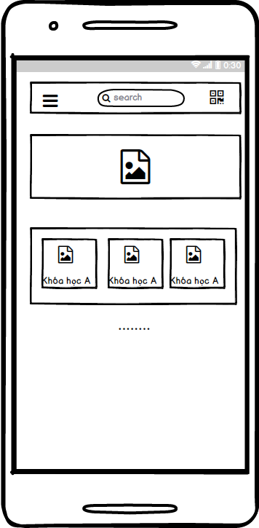

Hình 3.36 Thiết kế giao diện mobile trang đăng kí đăng nhập và trang chủ.

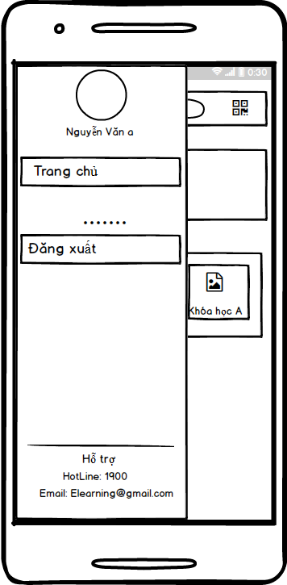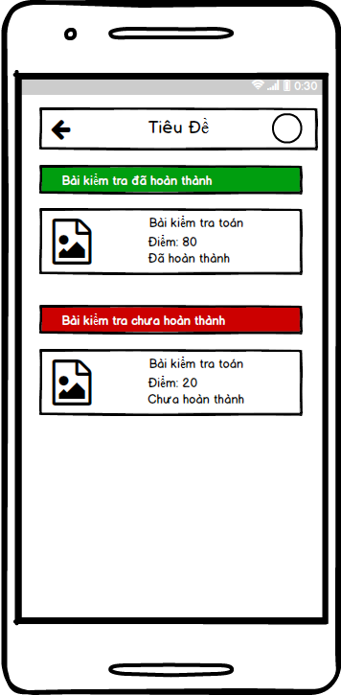

Hình 3.37 Thiết kế giao diện mobile menu và trnag lịch sử kiểm tra

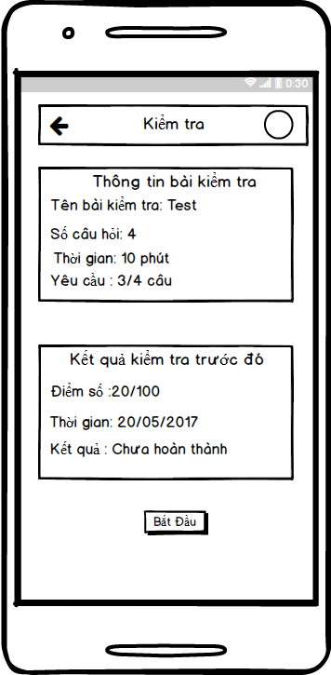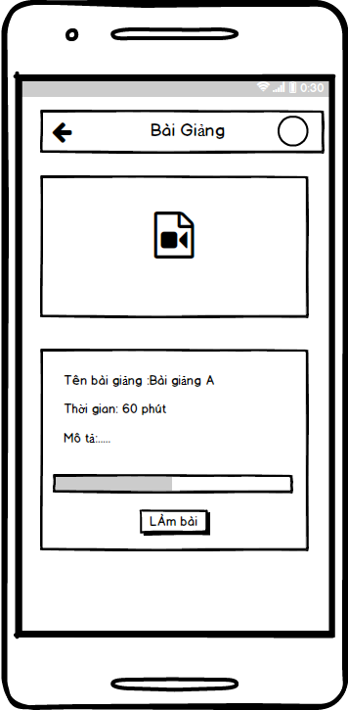

Hình 3.38 Thiết kế giao diện mobile trang nội dung bài giảng và thông tin bài kiểm tra.

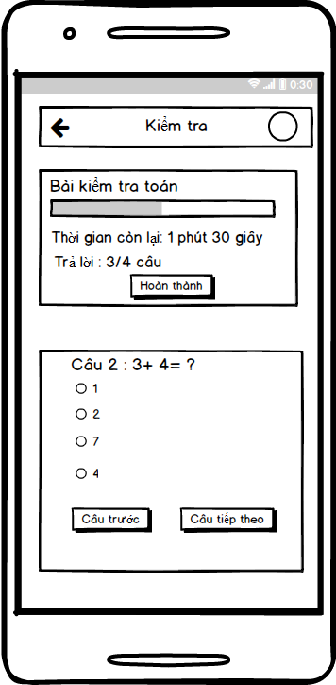

Hình 3.39 Thiết kế giao diện mobile trang kiểm tra

**CHƯƠNG 4 : HIỆN THỰC CHƯƠNG TRÌNH VÀ KẾT LUẬN**

1. **Môi trường lập trình**
2. *Visual Studio 2017*
3. *Giới thiệu*

Microsoft Visual Studio là một [môi trường phát triển tích hợp](https://vi.wikipedia.org/wiki/M%C3%B4i_tr%C6%B0%E1%BB%9Dng_ph%C3%A1t_tri%E1%BB%83n_t%C3%ADch_h%E1%BB%A3p) (IDE) từ [Microsoft](https://vi.wikipedia.org/wiki/Microsoft). Nó được sử dụng để phát triển [chương trình máy tính](https://vi.wikipedia.org/wiki/Ch%C6%B0%C6%A1ng_tr%C3%ACnh_m%C3%A1y_t%C3%ADnh) cho Microsoft Windows, cũng như các trang web, các ứng dụng web và các dịch vụ web. Visual Studio sử dụng nền tảng phát triển phần mềm của Microsoft như [Windows API](https://vi.wikipedia.org/w/index.php?title=Windows_API&action=edit&redlink=1), [Windows Forms](https://vi.wikipedia.org/w/index.php?title=Windows_Forms&action=edit&redlink=1),  [Windows Store](https://vi.wikipedia.org/wiki/Windows_Store) và [Microsoft Silverlight](https://vi.wikipedia.org/wiki/Microsoft_Silverlight). Nó có thể sản xuất cả hai [ngôn ngữ máy](https://vi.wikipedia.org/wiki/Ng%C3%B4n_ng%E1%BB%AF_m%C3%A1y) và [mã số quản lý](https://vi.wikipedia.org/w/index.php?title=M%C3%A3_s%E1%BB%91_qu%E1%BA%A3n_l%C3%BD&action=edit&redlink=1).

Visual Studio hỗ trợ nhiều [ngôn ngữ lập trình](https://vi.wikipedia.org/wiki/Ng%C3%B4n_ng%E1%BB%AF_l%E1%BA%ADp_tr%C3%ACnh) khác nhau và cho phép trình biên tập mã và gỡ lỗi để hỗ trợ (mức độ khác nhau) hầu như mọi ngôn ngữ lập trình. Các ngôn ngữ tích hợp gồm có [C](https://vi.wikipedia.org/wiki/C_(ng%C3%B4n_ng%E1%BB%AF_l%E1%BA%ADp_tr%C3%ACnh)),[[4]](https://vi.wikipedia.org/wiki/Microsoft_Visual_Studio#cite_note-4) [C++](https://vi.wikipedia.org/wiki/C%2B%2B) và [C++/CLI](https://vi.wikipedia.org/w/index.php?title=C%2B%2B/CLI&action=edit&redlink=1) (thông qua [Visual C++](https://vi.wikipedia.org/wiki/Visual_C%2B%2B)), [VB.NET](https://vi.wikipedia.org/wiki/VB.NET) (thông qua [Visual Basic.NET](https://vi.wikipedia.org/wiki/Visual_Basic.NET)), [C#](https://vi.wikipedia.org/wiki/C_th%C4%83ng) (thông qua [Visual C#](https://vi.wikipedia.org/w/index.php?title=Visual_C&action=edit&redlink=1)) và [F#](https://vi.wikipedia.org/w/index.php?title=F_th%C4%83ng&action=edit&redlink=1) (như của [Visual Studio 2010](https://vi.wikipedia.org/w/index.php?title=Visual_Studio_2010&action=edit&redlink=1)[[5]](https://vi.wikipedia.org/wiki/Microsoft_Visual_Studio#cite_note-5)). Hỗ trợ cho các ngôn ngữ khác như [J++](https://vi.wikipedia.org/w/index.php?title=J%2B%2B&action=edit&redlink=1)/[J#](https://vi.wikipedia.org/w/index.php?title=J_th%C4%83ng&action=edit&redlink=1), [Python](https://vi.wikipedia.org/wiki/Python) và [Ruby](https://vi.wikipedia.org/wiki/Ruby) thông qua dịch vụ cài đặt riêng rẽ. Nó cũng hỗ trợ [XML](https://vi.wikipedia.org/wiki/XML)/[XSLT](https://vi.wikipedia.org/wiki/XSLT), [HTML](https://vi.wikipedia.org/wiki/HTML)/[XHTML](https://vi.wikipedia.org/wiki/XHTML), [JavaScript](https://vi.wikipedia.org/wiki/JavaScript) và [CSS](https://vi.wikipedia.org/wiki/CSS).

1. *Ưu điểm và nhược điểm*

* **Ưu điểm:**
  + Tốc độ phát triển nhanh.
  + Dễ tiếp cận.
* **Nhược điểm:**
  + Sản phẩm làm ra từ Visual Studio là phải phụ thuộc vào thư viện nền Framework. Và gần như chỉ có thể chạy trên hệ điều hành windows.
  + Visual Studio không phải là Open source, do đó rất khó tìm thấy một bộ mã nguồn hoàn chỉnh đâu đó trên mạng

1. *Những cải tiến ở phiên bản visual 2017*

* Cài đặt sẽ nhanh hơn và có giao diện mới.
* Hỗ trợ C++14 tốt hơn xíu và hỗ trợ Cmake.
* Hỗ trợ các tính năng mới của C# 7.0 vs Visual Basic 15.
* Hỗ trợ .NET Core và ASP.NET Core 1.0.

1. *Visual Code*

Visual Studio Code là một trình biên tập mã được phát triển bởi [Microsoft](https://vi.wikipedia.org/wiki/Microsoft) dành cho [Windows](https://vi.wikipedia.org/wiki/Microsoft_Windows), [Linux](https://vi.wikipedia.org/wiki/Linux) và [macOS](https://vi.wikipedia.org/wiki/MacOS). Nó hỗ trợ chức năng debug, đi kèm với [Git](https://vi.wikipedia.org/wiki/Git_(ph%E1%BA%A7n_m%E1%BB%81m)), có syntax highlighting, tự hoàn thành mã thông mình, [snippets](https://vi.wikipedia.org/w/index.php?title=Snippets&action=edit&redlink=1), và [cải tiến mã nguồn](https://vi.wikipedia.org/wiki/C%E1%BA%A3i_ti%E1%BA%BFn_m%C3%A3_ngu%E1%BB%93n). Nó cũng cho phép tùy chỉnh, do đó, người dùng có thể thay đổi theme, phím tắt, và cá tùy chọn khác. Nó miễn phí và là [phần mềm mã nguồn mở](https://vi.wikipedia.org/wiki/Ph%E1%BA%A7n_m%E1%BB%81m_t%E1%BB%B1_do_ngu%E1%BB%93n_m%E1%BB%9F),[[4]](https://vi.wikipedia.org/wiki/Visual_Studio_Code#cite_note-ars-opensource-4) mặc dù gói tải xuống chính thì là [có giấy phép](https://vi.wikipedia.org/wiki/Ph%E1%BA%A7n_m%E1%BB%81m_s%E1%BB%9F_h%E1%BB%AFu_%C4%91%E1%BB%99c_quy%E1%BB%81n).

Visual Studio Code được dựa trên [Electron](https://vi.wikipedia.org/wiki/Electron), một nền tảng được sử dụng để triển khai các ứng dụng [Node.js](https://vi.wikipedia.org/wiki/Node.js) máy tính cá nhân chạy trên động cơ bố trí Blink. Mặc dù nó sử dụng nền tảng Electron[[5]](https://vi.wikipedia.org/wiki/Visual_Studio_Code#cite_note-ars-electron-5) nhưng phần mềm này không phải là một bản khác của [Atom](https://vi.wikipedia.org/w/index.php?title=Atom&action=edit&redlink=1), nó thực ra được dựa trên trình biên tập của [Visual Studio Online](https://vi.wikipedia.org/wiki/Microsoft_Visual_Studio).

1. *Android Studio*
2. *Giới thiệu*

Google cung cấp một công cụ phát triển ứng dụng Android trên Website chính thức dựa trên nền tảng IntelliJ IDEA gọi là Android Studio. Bộ công cụ Android Studio cung cấp những trình soạn thảo riêng biệt tương ứng với hầu hết các file cấu hình và Layout của ứng dụng Android với định dạng XML. Với những file Layout giao diện, Android Studio cho phép các lập trình viên dễ dàng chuyển đổi chế độ chỉnh sửa giữa trình biên soạn nội dung XML hoặc trình biên soạn dưới dạng giao diện (GUI).

Ngoài ra , bộ phát triển Android Studio còn tích hợp bên trong những tiện ích hỗ trợ phát triển ứng dụng như sau:

* Bộ xây dựng ứng dụng Gradle với nhiều cấu hình linh động.
* Cho phép xây dựng ứng dụng tùy biến và tự động tạo ra file .apk tương thích với thông tin tùy biến.
* Bộ code mẫu giúp chúng ta xây dựng các chức năng phổ biến của các ứng dụng.
* Trình biên soạn Layout GUI cho ứng dụng Android phong phú và tiện lợi, cho phép người dùng dễ dàng tạo ra giao diện màn hình bằng cách kéo thả các Component mẫu có sẵn và chỉnh sửa giao diện (kích thướt, màu sắc, …) tùy ý.
* Tích hợp **lint** – Một ứng dụng tích hợp giúp các developer kiểm soát về hiệu suất (performance), tính khả dụng (usability), khả năng tương thích của các phiên bản API sử dụng, và những vấn đề tiềm ẩn bên trong có thể xảy ra lúc Runtime.
* ProGuard (tiện ích tối ưu và mã hóa code khi build ứng dụng) và Android app-signing.
* Bộ tích hợp hỗ trợ phát triển ứng dụng Android dễ dàng với các dịch vụ cùa nền tảng đám mây của Google ([Google Cloud Platform](https://cloud.google.com/tools/android-studio/app_engine/add_module))
* Sau đây, tôi giới thiệu cho các bạn các bước để phát triển một ứng dụng Android từ lúc khởi đầu cho đến phát hành trên thị trường ứng dụng.

1. *Ưu điểm nhược điểm khi chọn Android Studio để phát triển ứng dụng mobile*

* **Ưu Điểm:**
* Hỗ trợ ngôn ngữ java phát triển ứng dụng trên ngôn ngữ java. Ngôn ngữ hiện đang đứng số một trong số các ngôn ngữ lập trình được lựa chọn hàng đầu .
* Lượng thư viện hỗ trợ lớn cung cấp khá đầy đủ các yêu cầu cần thiết.
* Cộng đồng hỗ trợ phát triển khá lớn.
* Giao diện lập trình thân thiện với lập trình viên.
* **Nhược điểm :**
* Chiếm dung lượng bộ nhớ máy khá lớn.
* Tốc độ build code còn chưa nhanh so với mong đợi.

1. *Các công cụ hỗ trợ khác*

* Postman: công cụ dùng để kiểm thử các API với độ chính xác cao
* Photoshop: công cụ chỉnh sửa ảnh phổ biến hiện đại
* Source Tree: công cụ quản lí source online hiệu quả.
* Mockup: công cụ hỗ trợ thiết kế giao diện website và mobile đa dạng
* Case Studio: công cụ hỗ trợ thiết kế cơ sở dữ liệu
* Astah Professional: công cụ hỗ trợ thiết kế các mô hình cấu trúc hệ thống
* Microsoft office : công cụ biên tập file word, excel trong quá trình thực hiện đề tài.

1. **Kết quả thực hiện**

Sau quá trình khảo sát , phân tích và thiết kế kết hợp với việc làm việc một cách chăm chỉ nghiêm túc cuối cũng e cũng đã hoàn thành về cơ bản hệ thống “ Đào tạo y dược trực tuyến trên đa nền tảng”. Dưới đây là những hình ảnh về kết quả thu được của hệ thống:

1. *Hệ thống web service*

Hiện tại hệ thống service của hệ thống cung cấp trên 40 API phục vụ cho việc xử lí dữ liệu của web client và app mobile. Tốc độc xử lí truy cập cao. Đảm bảo lưu lượng truy cập cùng lúc cao. Dưới đây là một vài kiểm thử về web service qua công cụ postman:

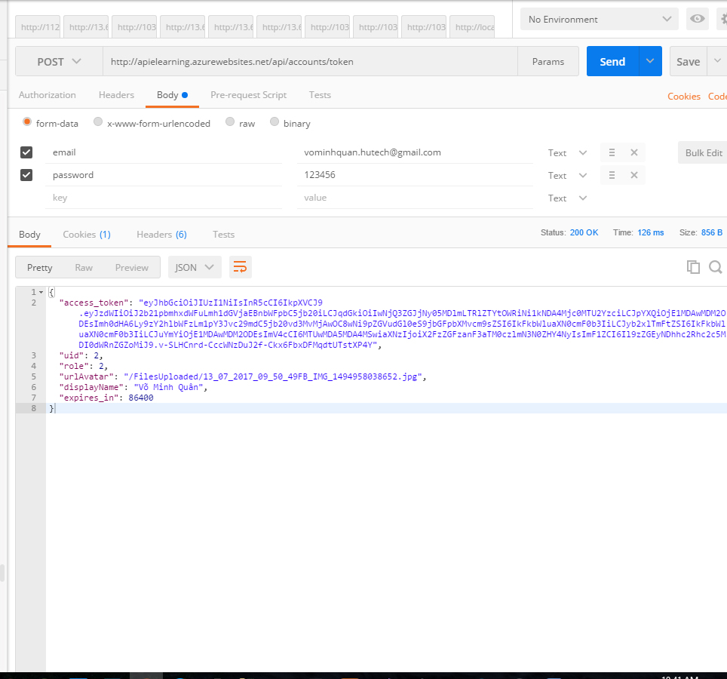

Hình 4.1 Api login dùng phương thức post.

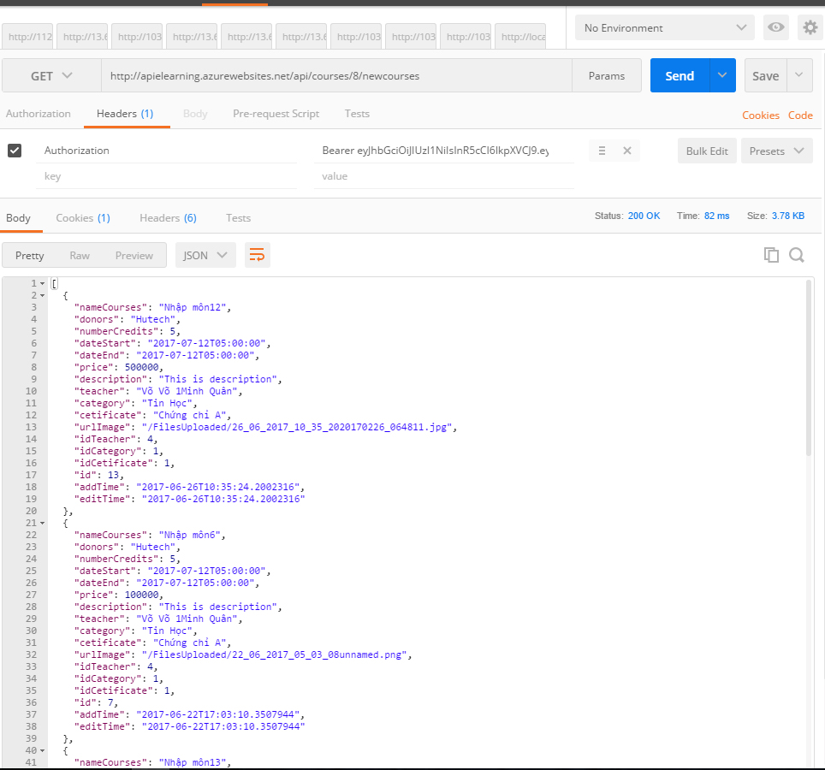

Hình 4.2 Api lấy danh sách khóa học dùng phương thức get.

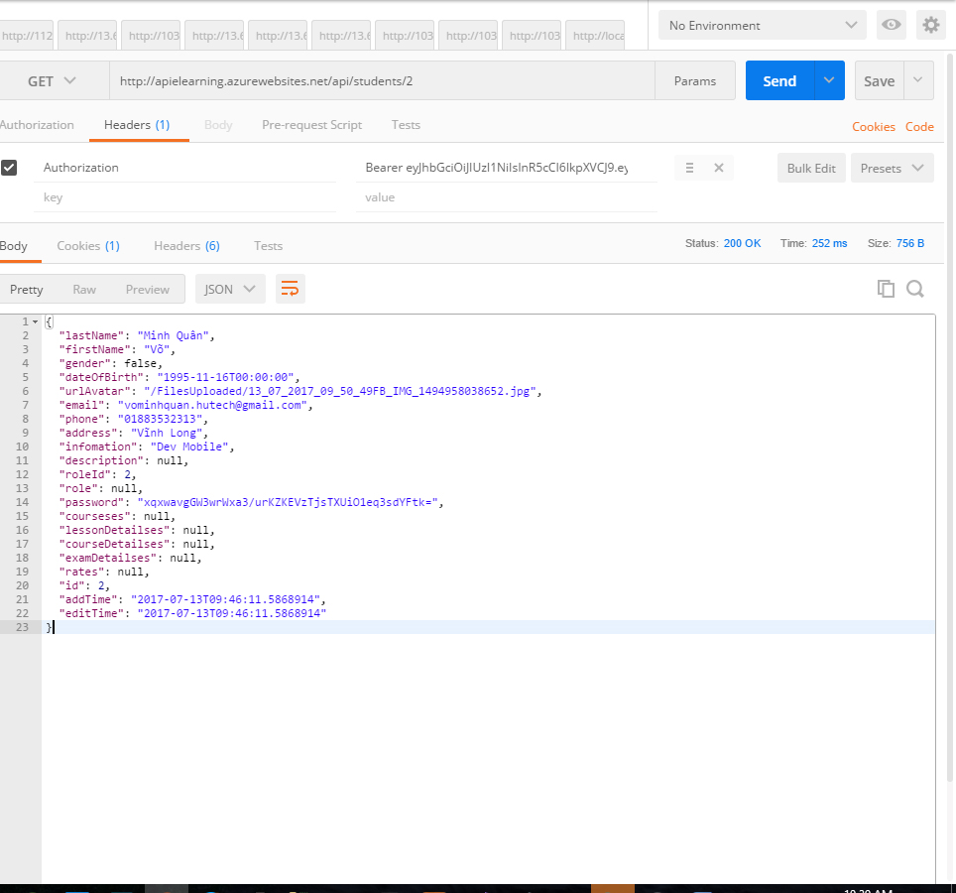

Hình 4.3 Api lấy thông tin học viên dùng phương thức get.

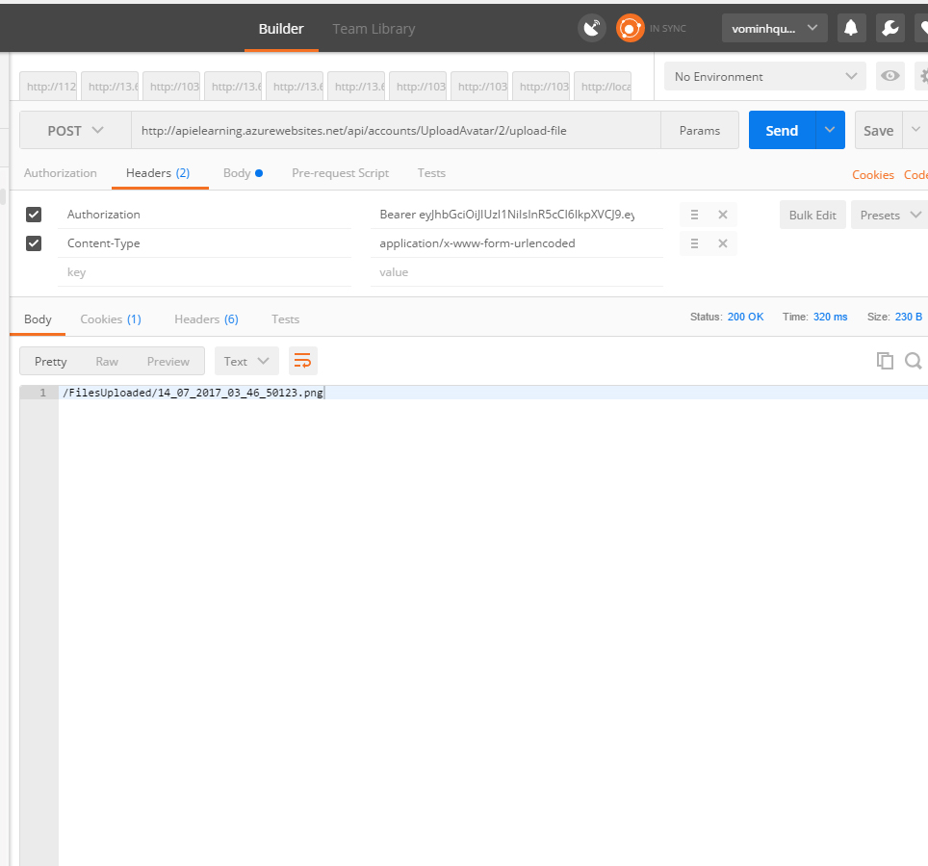

Hình 4.4 Api upload avatar dùng phương thức post.

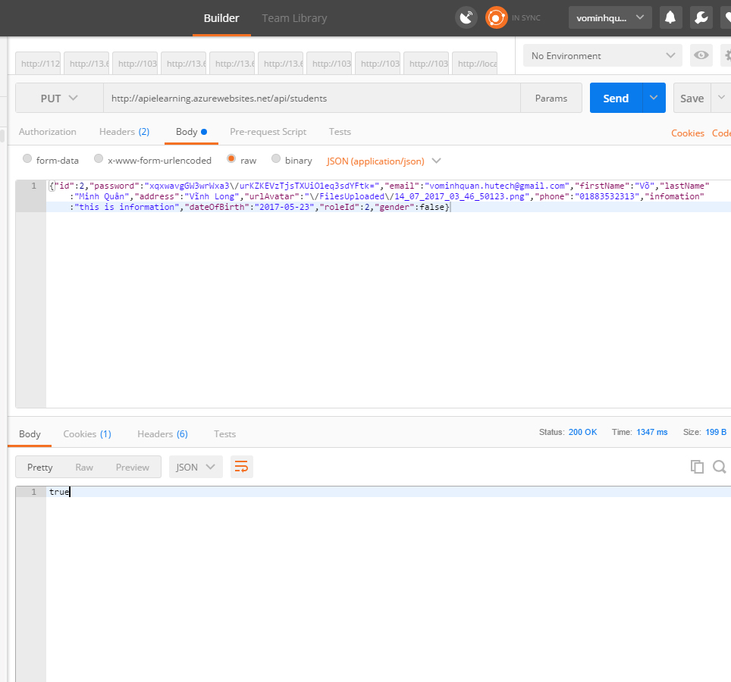

Hình 4.5 Api sửa thông tin học viên dùng phương thức put.

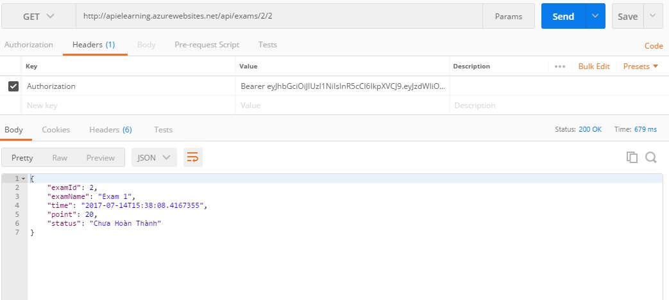

Hình 4.6 Api lấy thông tin lịch sử làm bài thi với phương thức get.

1. *Hệ thống web người dùng và web quản trị*

Dựa vào việc kết nối sử dụng dữ liệu trực tiếp từ service, hệ thống web dành cho học viên, giảng viên và quản trị viên đã được xây dựng. Đến hiện tại những chức năng ban đầu đề ra đã cơ bản hoàn tất. Dưới đây là hình ảnh về website. (Có thể tham khảo tại đường dẫn: <http://daotaoyduoc.azurewebsites.net>)

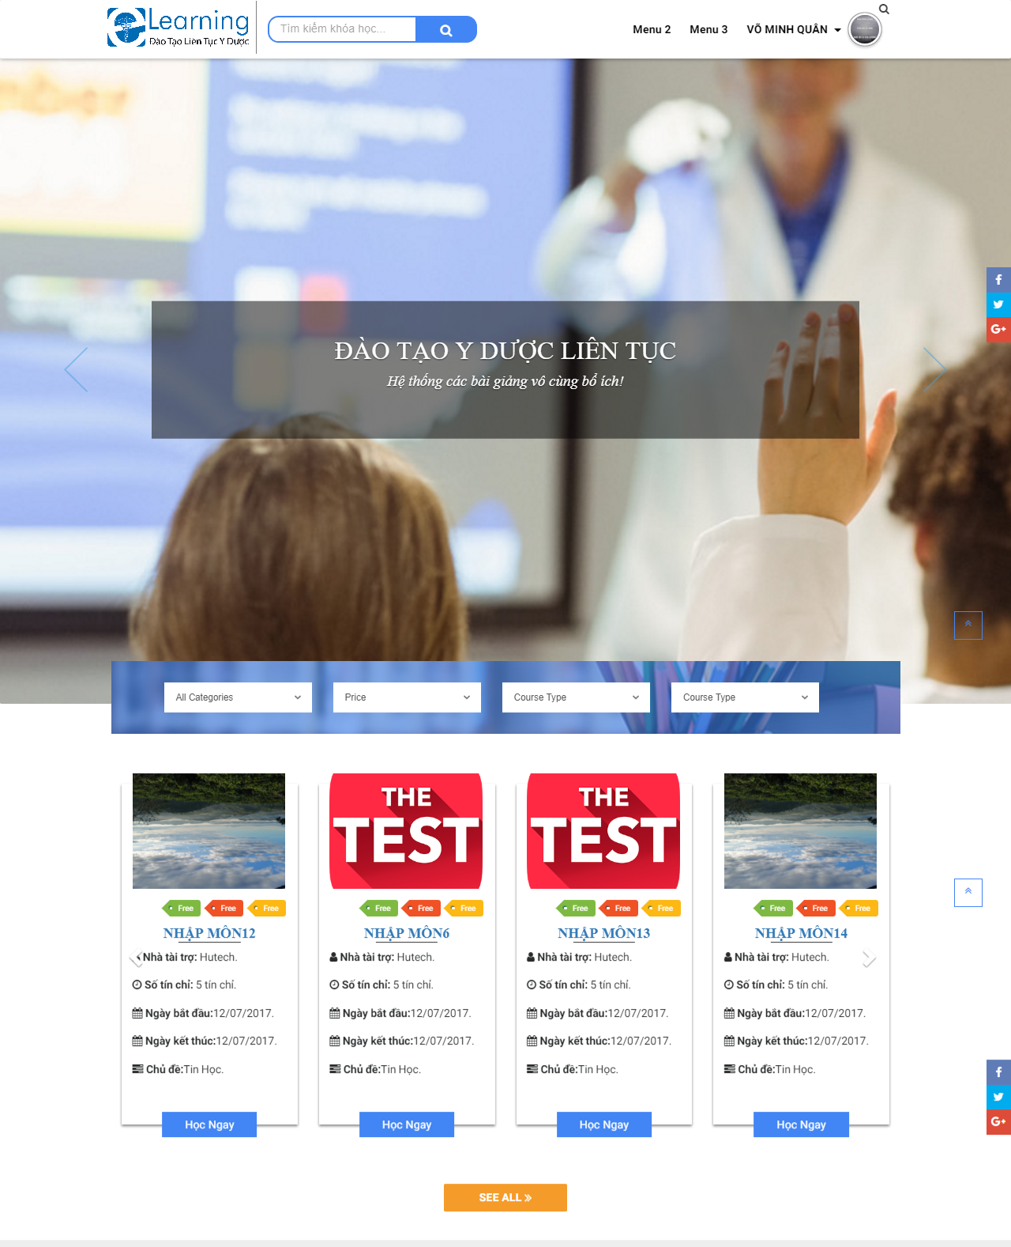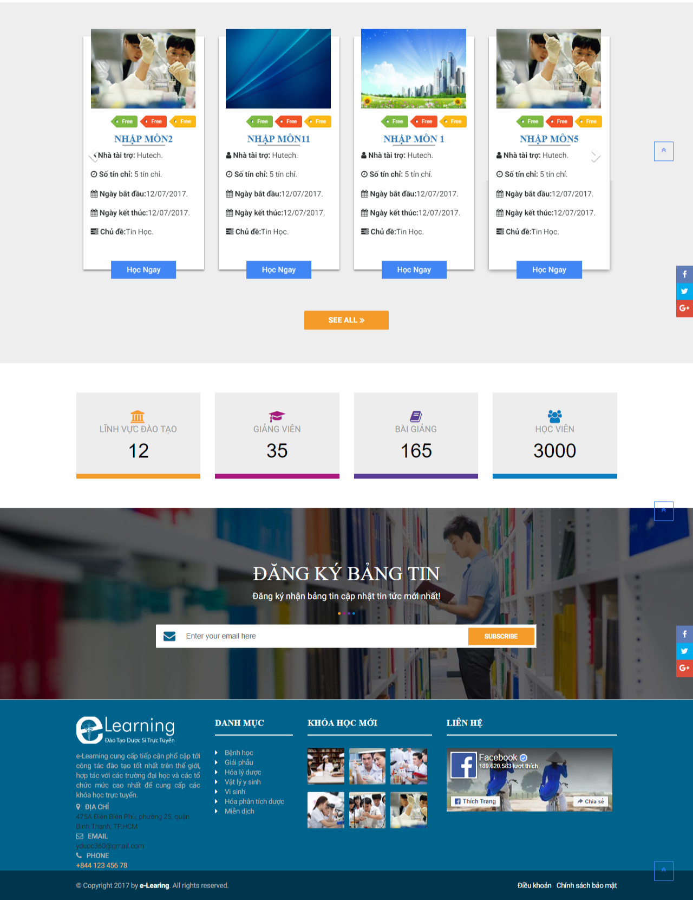

Hình 4.7 Giao diện trang chủ web người dung.

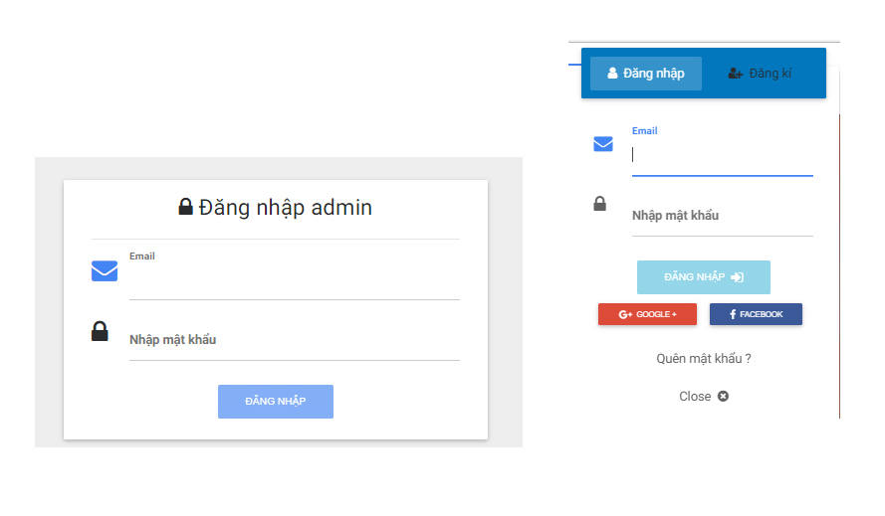

Hình 4.8 Giao diện đăng nhập/đăng kí web người dung.

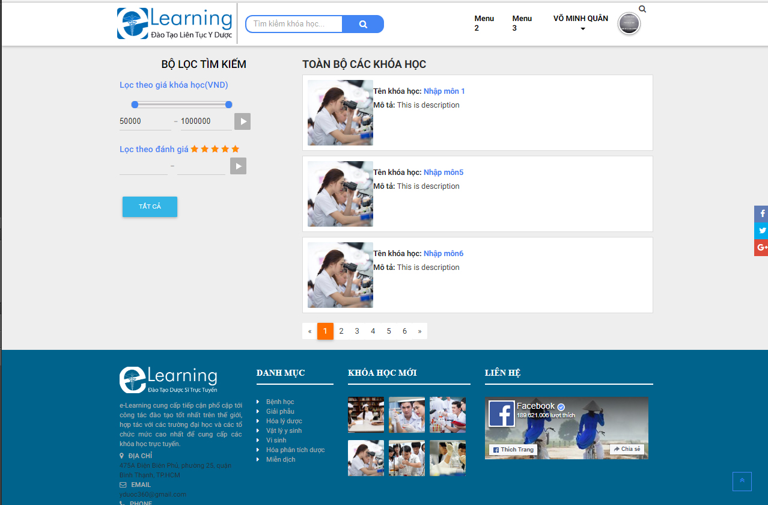

Hình 4.9 Giao diện lọc khóa học web người dung.

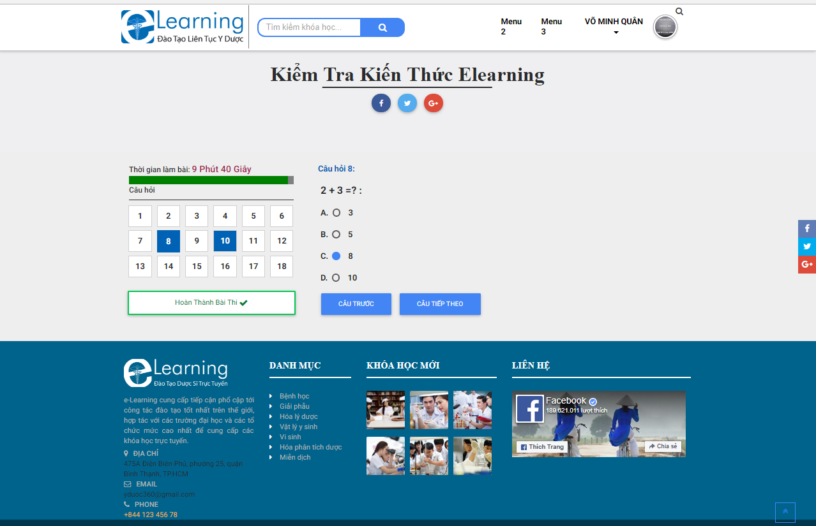

Hình 4.10 Giao diện kiểm tra ở web người dùng

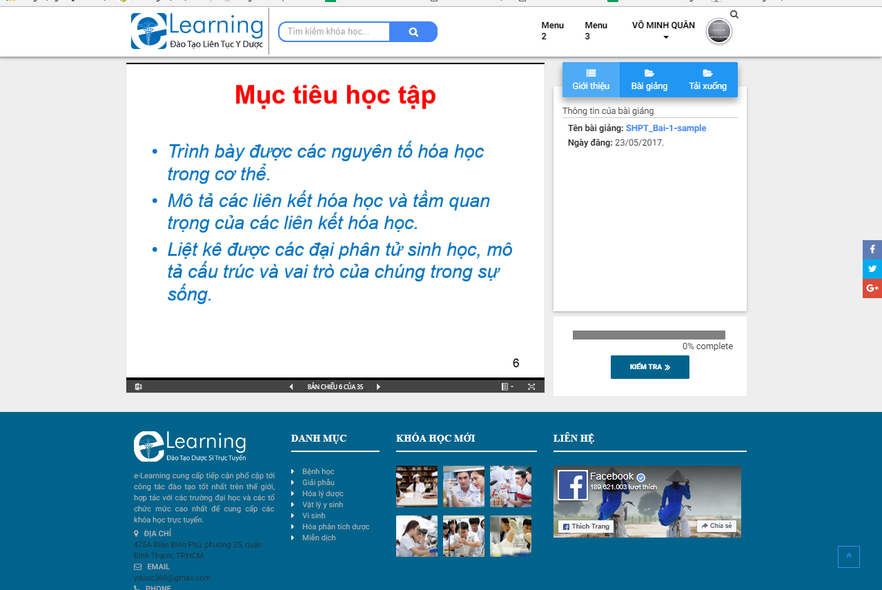

Hình 4.11 Giao diện nội dung bài giảng ở web người dung.

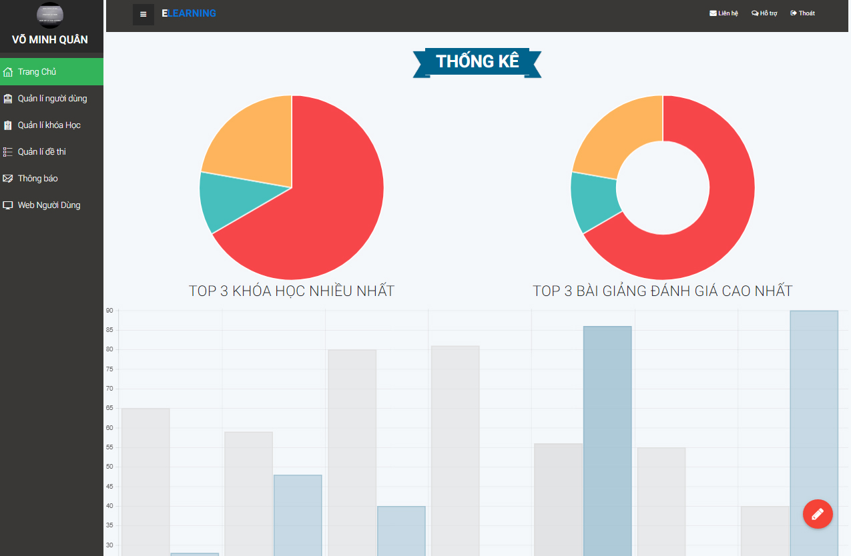

Hình 4.12 Giao diện trang chủ web quản trị.

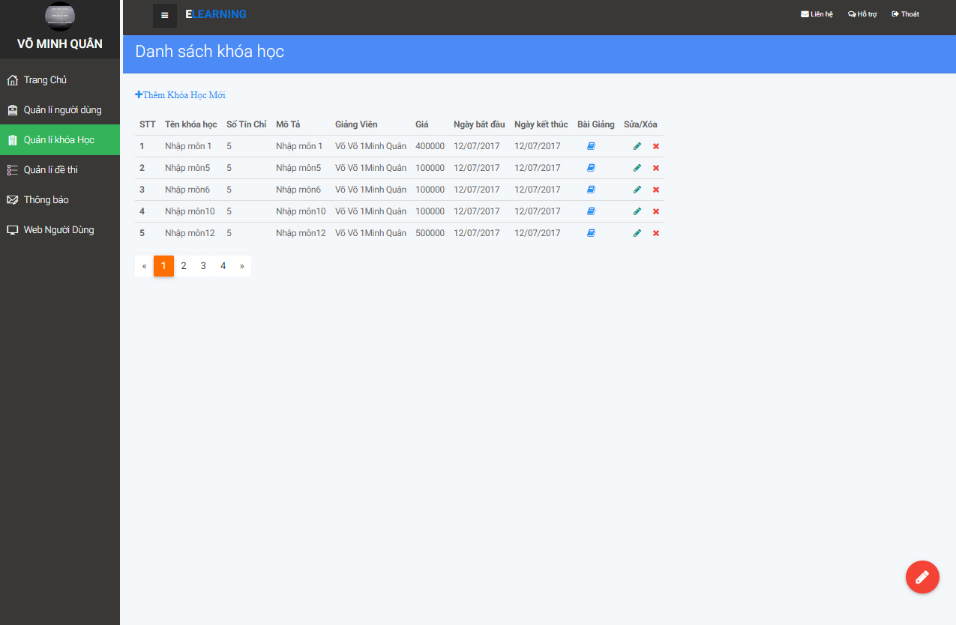

Hình 4.13 Giao diện quản lí khóa học ở web quản trị.

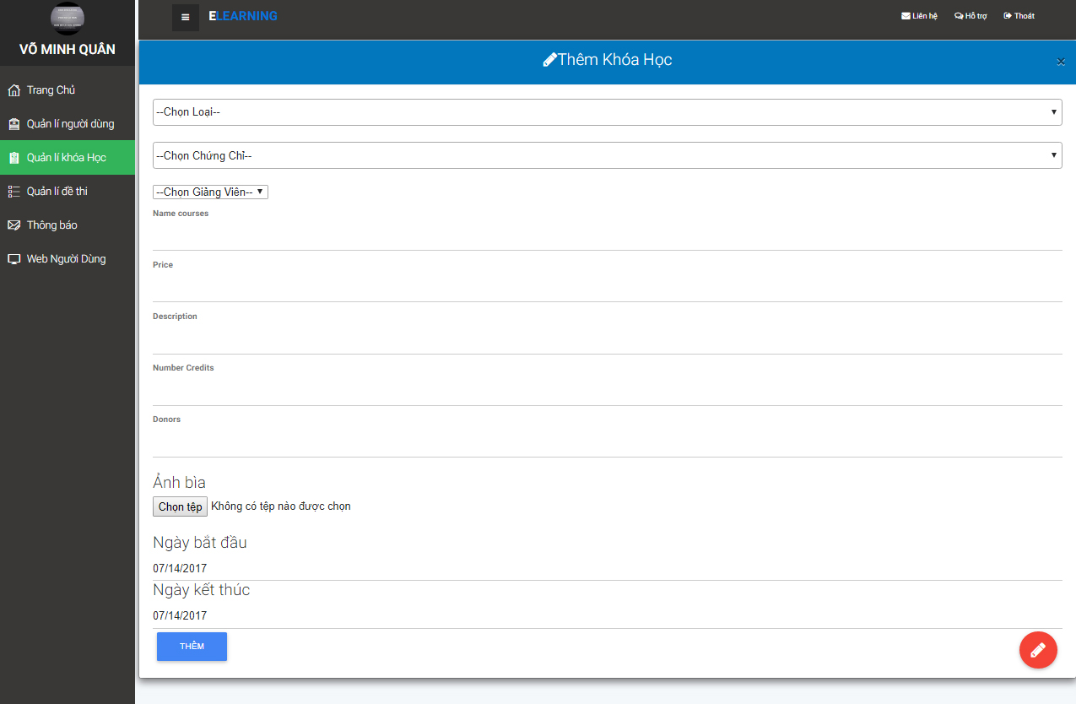

Hình 4.14 Giao diện thêm khóa học ở web quản trị

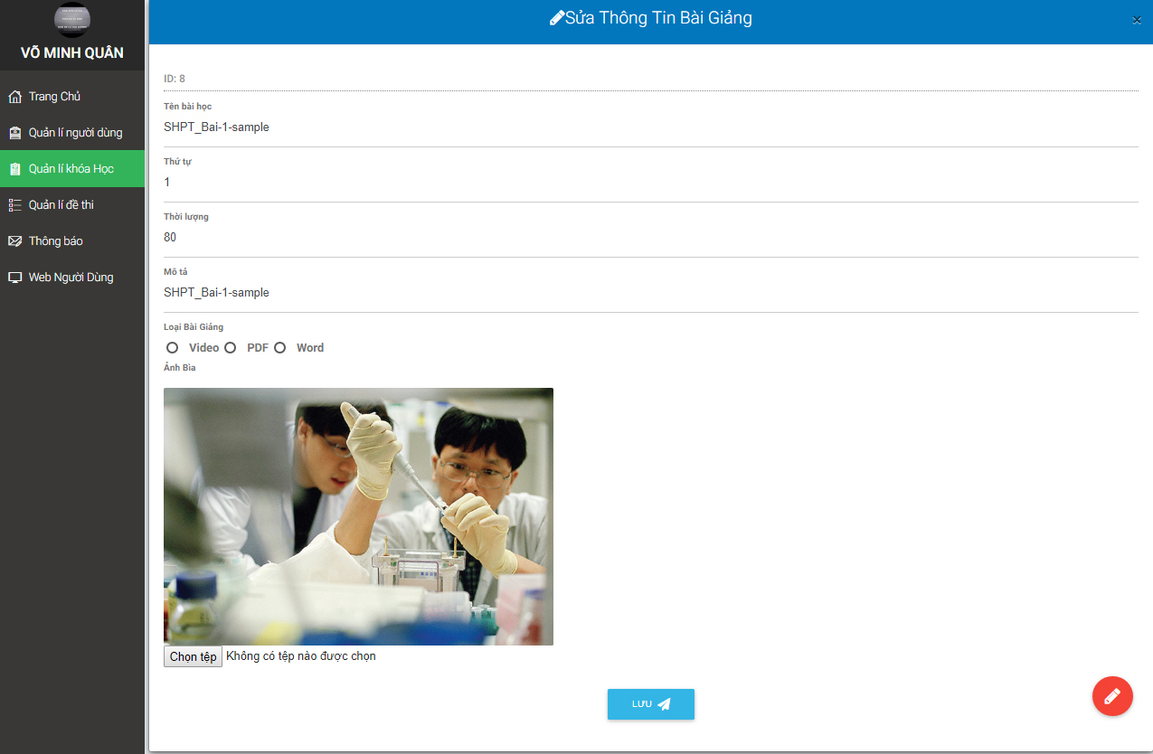

Hình 4.15 Giao diện thêm bài giảng ở web quản trị.

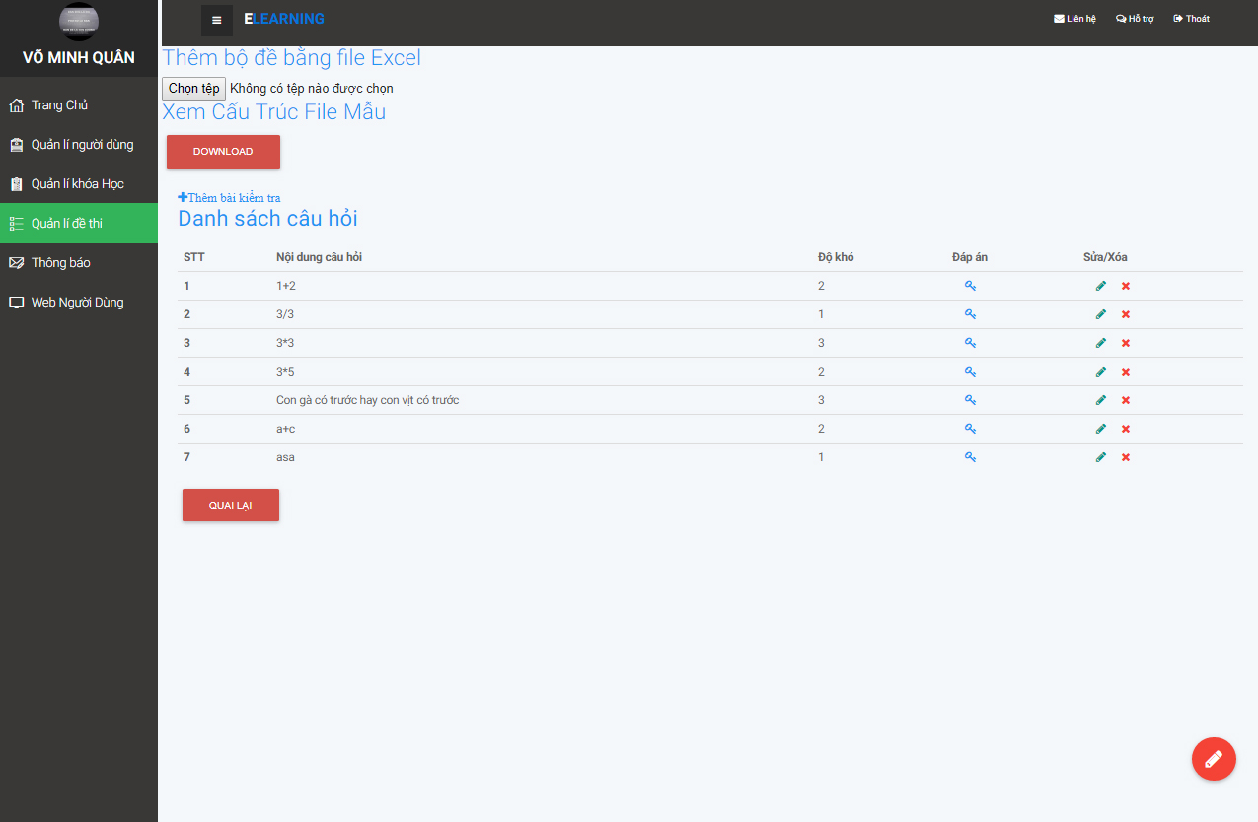

Hình 4.16 Giao diện thêm đề thi ở web quản trị.

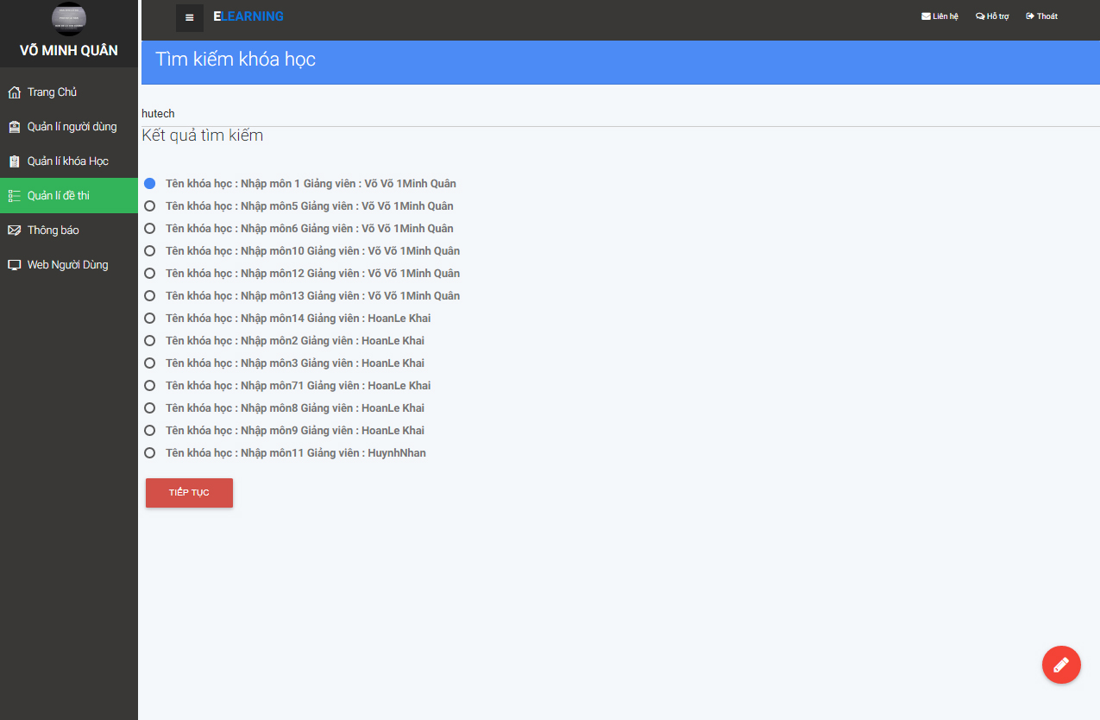

Hình 4.17 Giao diện tìm khóa học ở web quản trị.

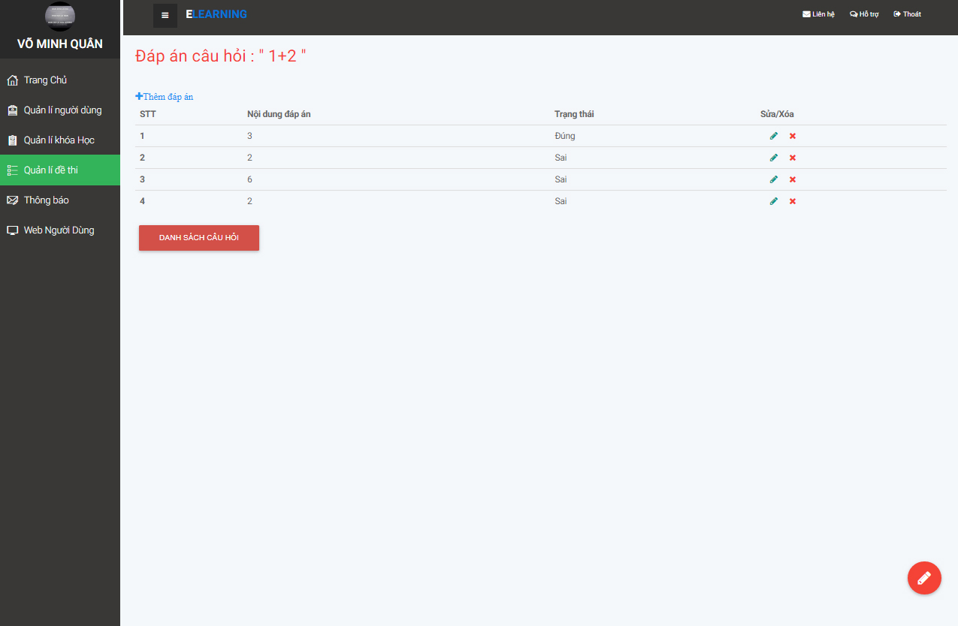

Hình 4.18 Giao diện quản lí câu trả lời của câu hỏi.

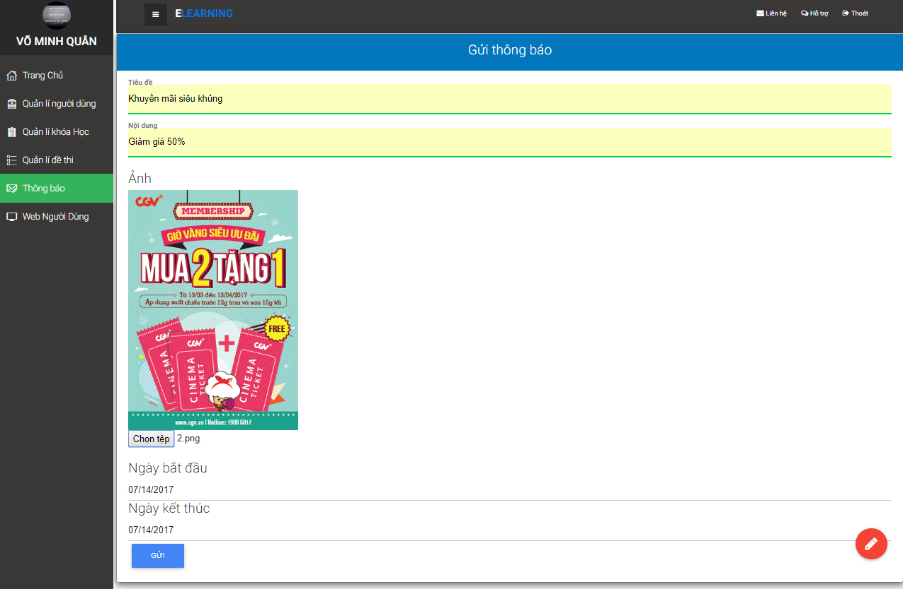

Hình 4.19 Giao diện gửi thông báo cho app mobile.

1. Ứng dụng mobile trên nền tảng android

Dựa vào việc kết nối sử dụng dữ liệu trực tiếp từ service, em đã xây dựng một ứng mobile trên nền tảng android. Với những đặc thù của mình thì android có những ưu thế hơn so với việc dùng web trên thiết bị di động như sau:

* Tốc độ xử lí cao so với website.
* Tích hợp việc nhận thông báo từ hệ thống website.

Dưới đây là một số hình ảnh của ứng dụng mobile:

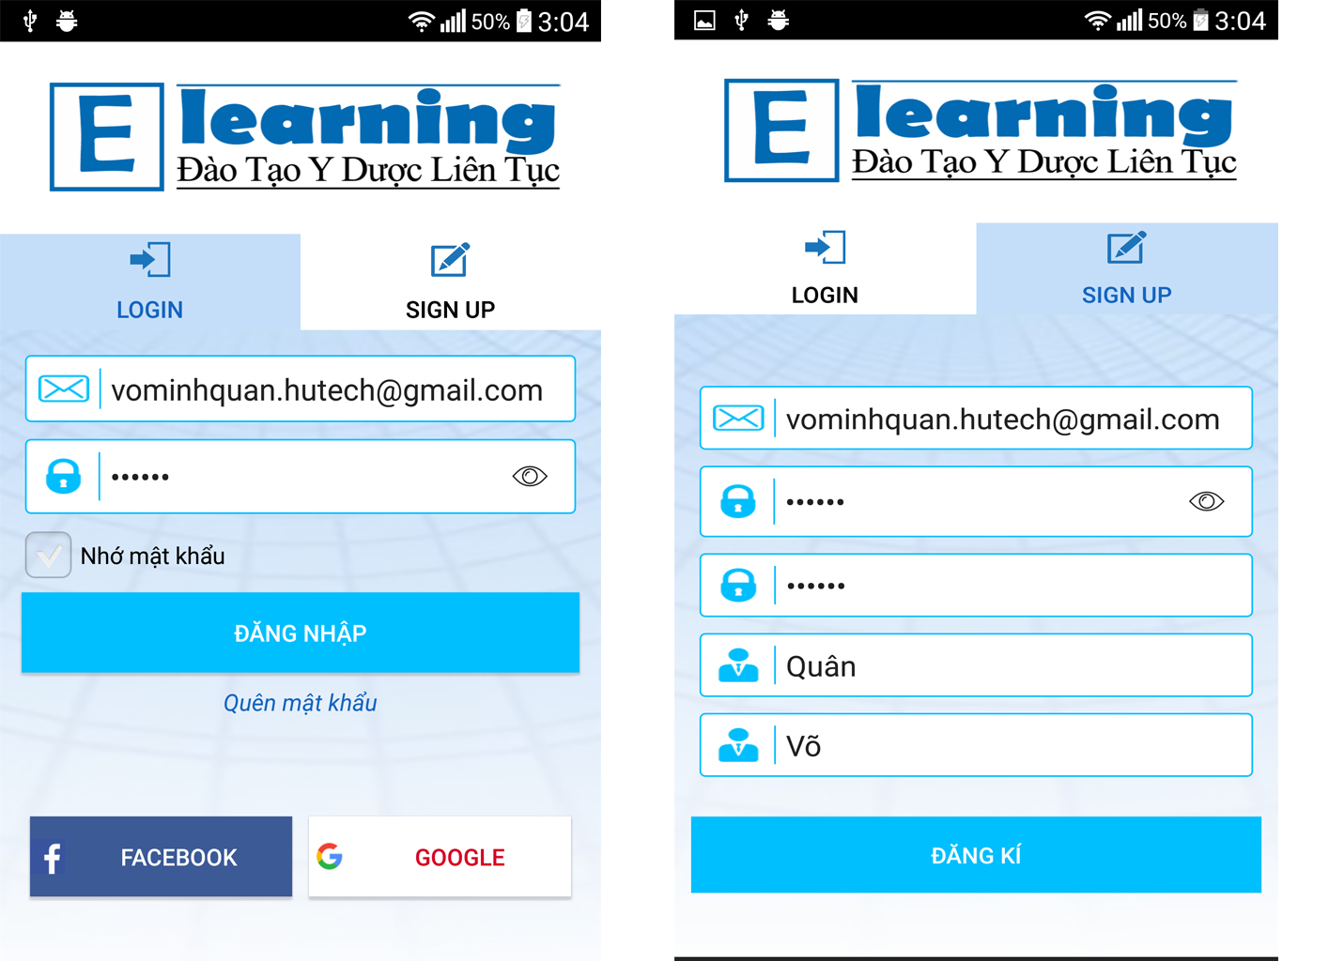

Hình 4.20 Giao diện đăng nhập/đăng kí trên mobile.

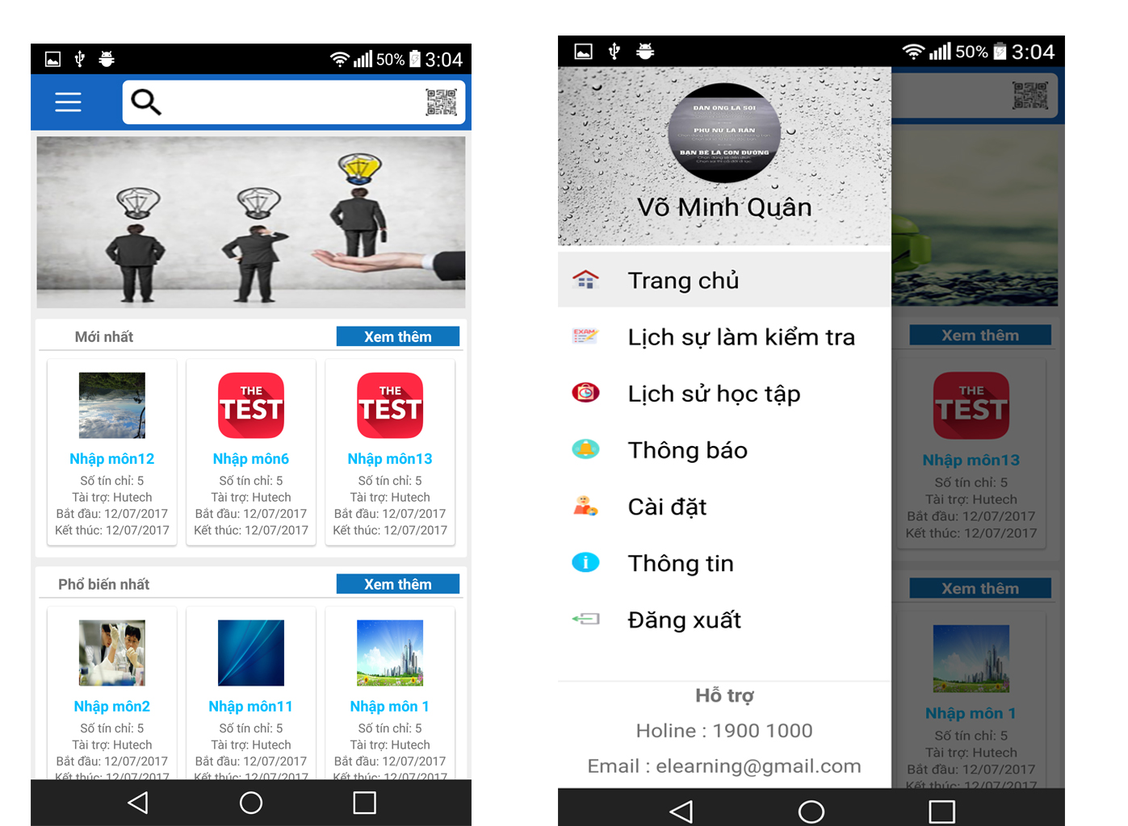

Hình 4.21 Giao diện trang chủ/menu bar trên mobile.

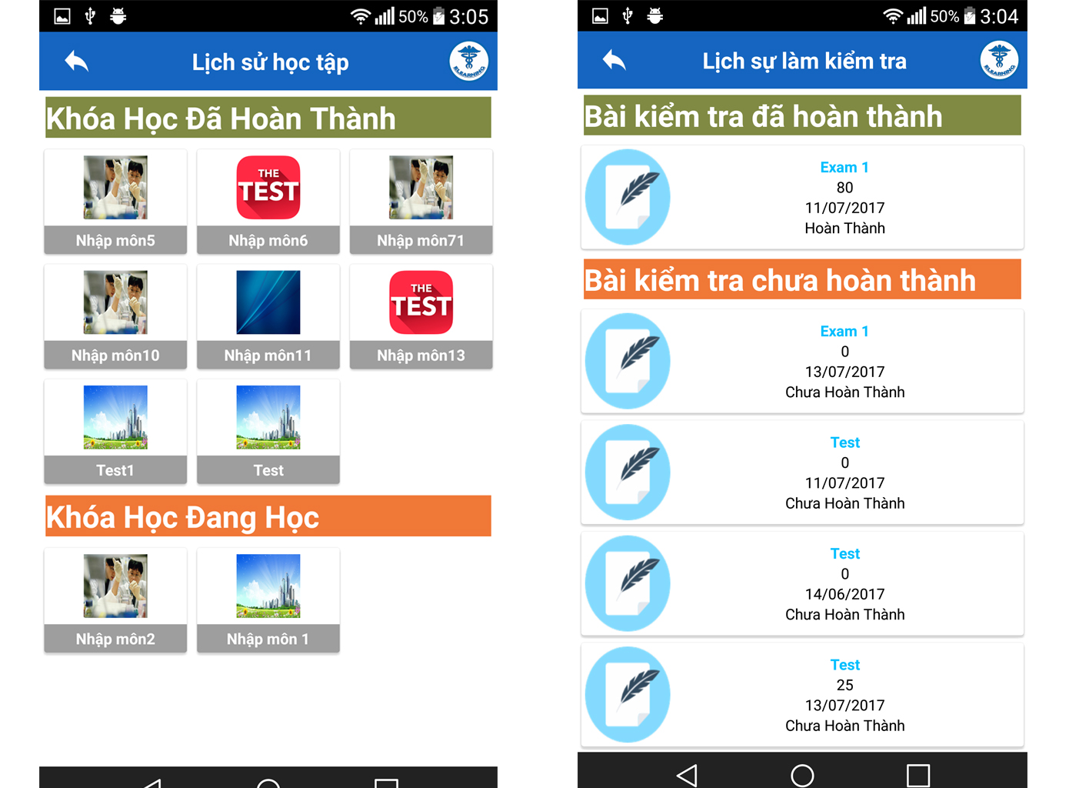

Hình 4.22 Giao diện lịch sử học tập/lịch sử thi trên mobile.

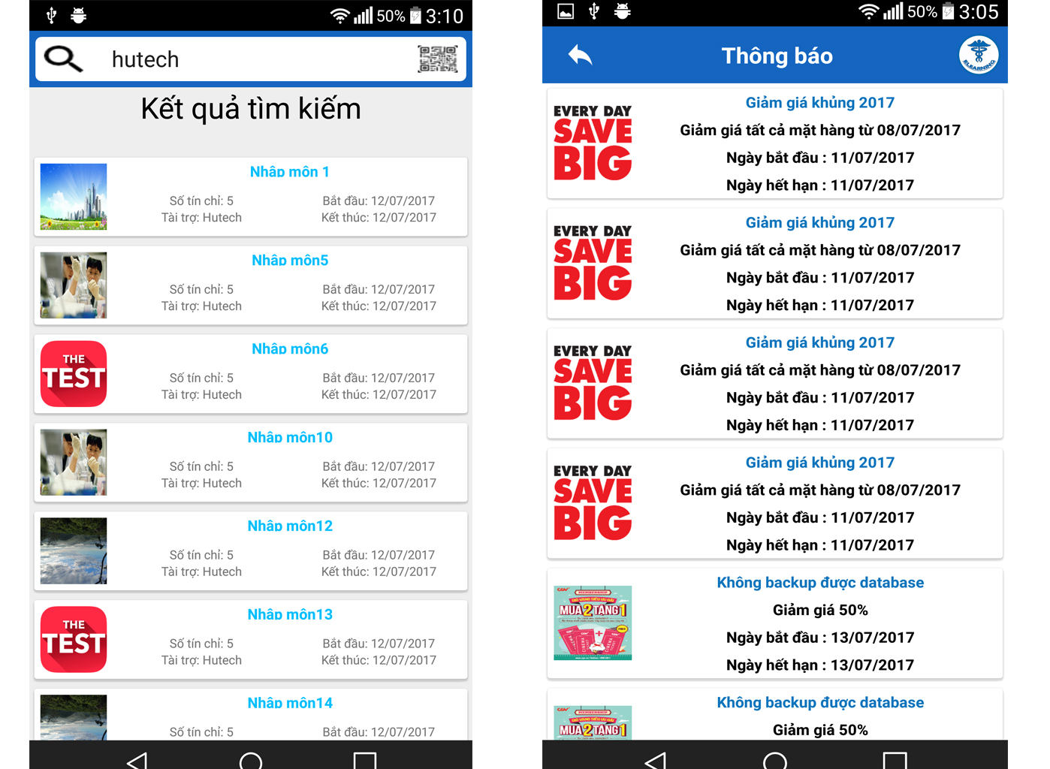

Hình 4.23 Giao diện tìm khóa học/danh sách thông báo.

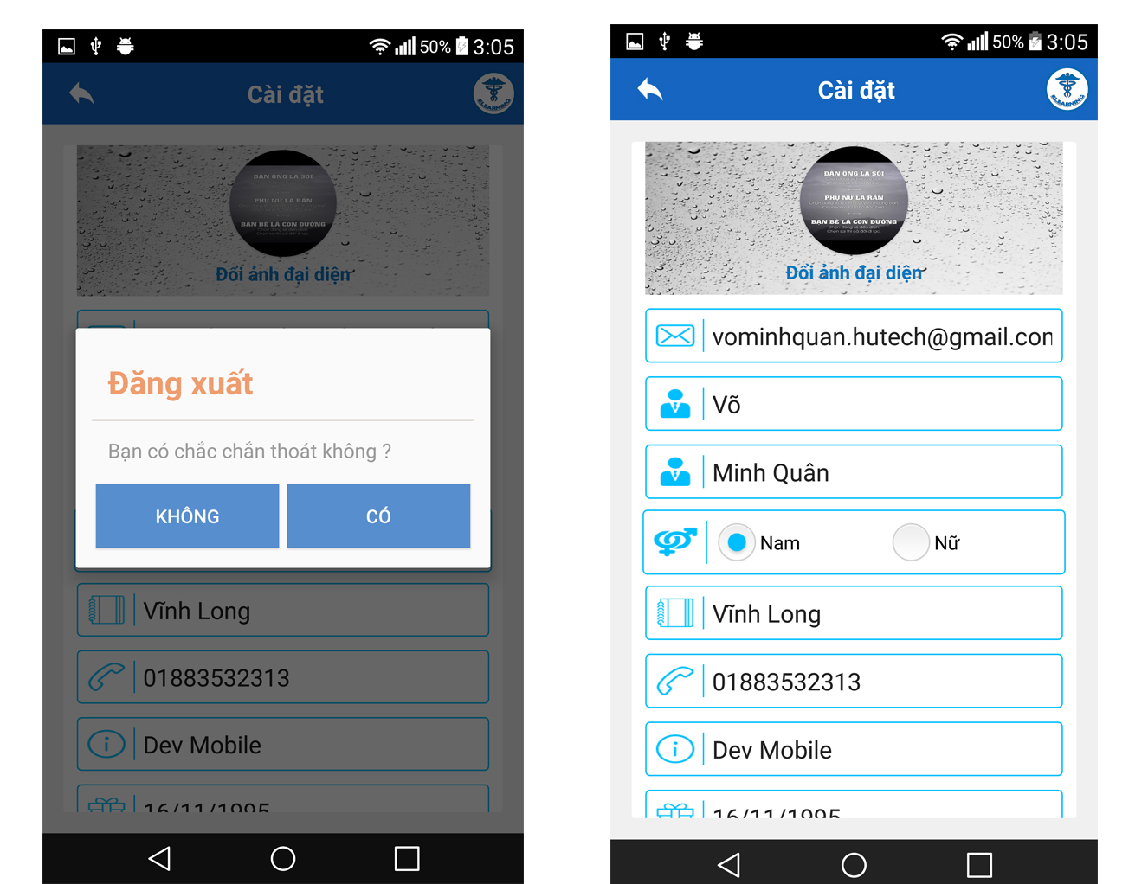

Hình 4.24 Giao diện đăng xuất/chỉnh sửa thông tin học viên.

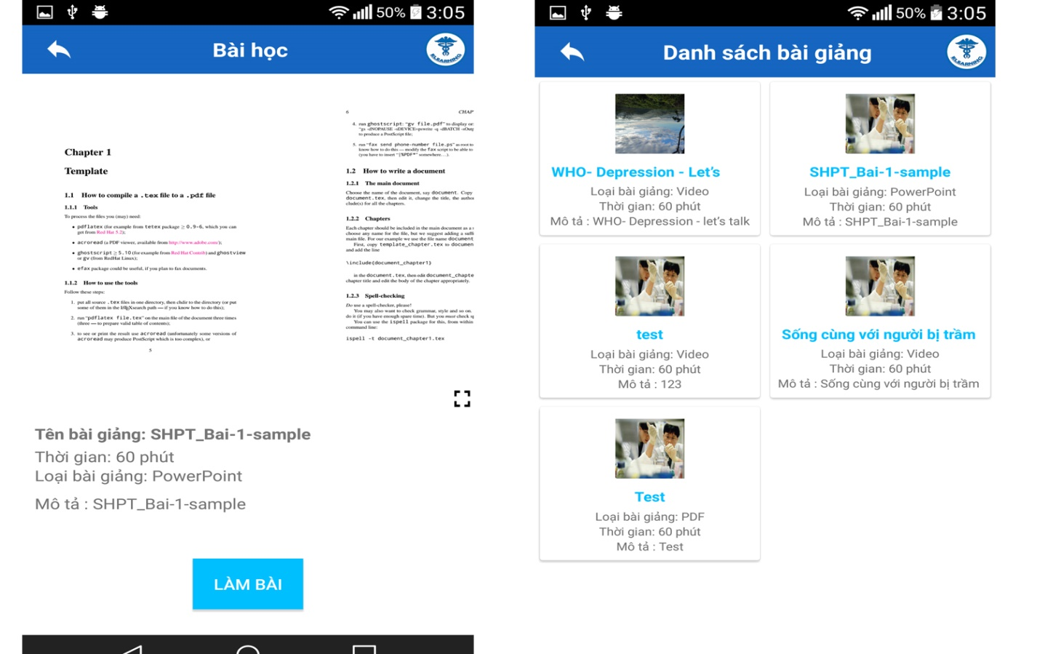

Hình 4.25 Giao diện nội dung bài giảng kiểu PDF/danh sách bài giảng trên mobile.

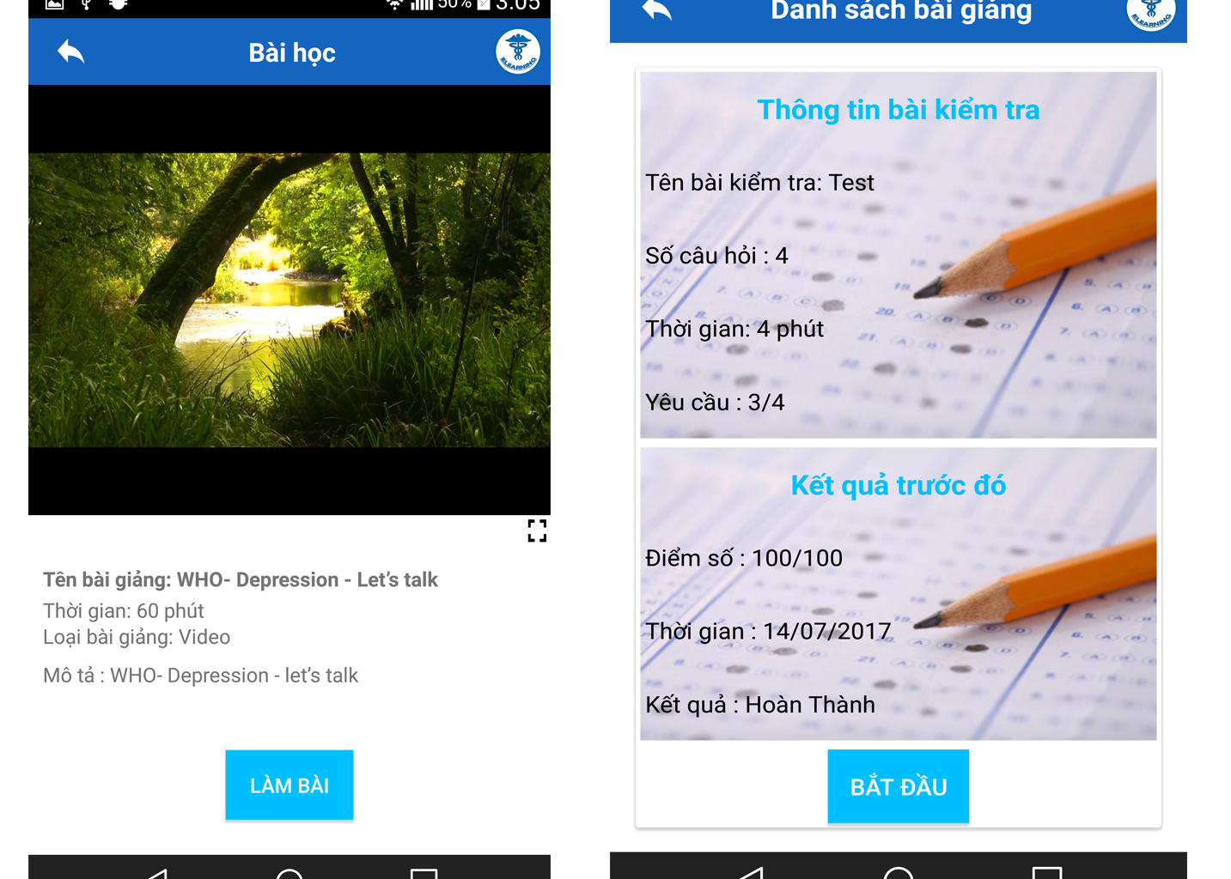

Hình 4.26 Giao diện nội dung bài giảng kiểu video/thông tin bài kiểm tra.

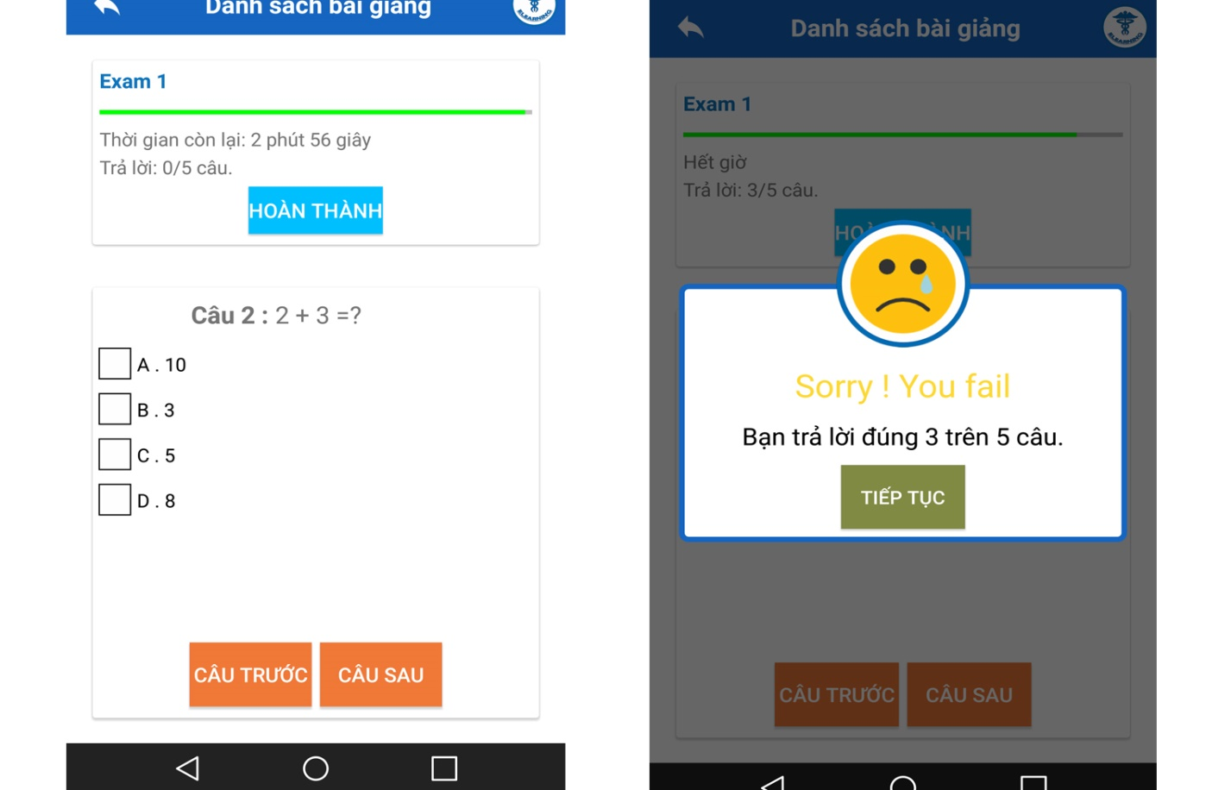

Hình 4.27 Giao diện làm bài kiểm tra/dialog thông báo thất bại.

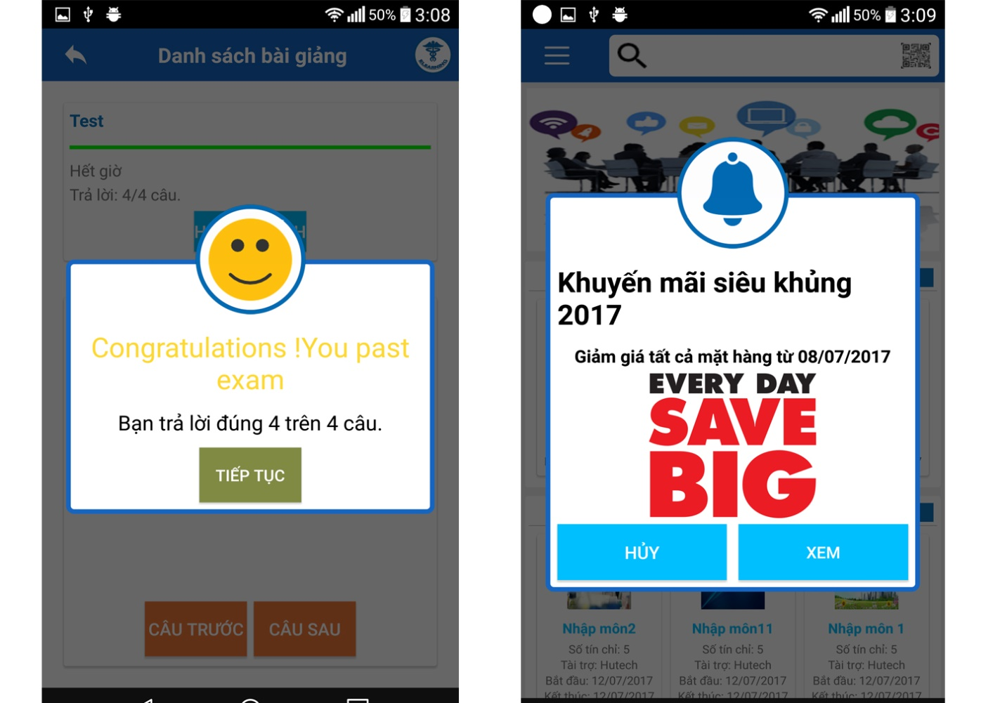

Hình 4.28 Giao diện dialog thông báo thành công/ dialog hiển thị thông báo.

1. **Kết luận**
2. *Những kiến thức được củng cố:*

* Nắm rõ kiến thức về web service api trên ASP MVC
* Được tìm hiểu và áp dụng framework AngularJS vào thực tế một dự án web
* Cũng cố kiến thức về các ngôn ngữ lập trình : C#, java ,typescript, jquery, javascript…
* Áp dụng mô hình MVC và MVP vào thực tế đề tài.
* Sử dụng thành thạo nhiều công cụ lập trình khác nhau.
* Cải thiện khả năng tư duy tối ưu code khi xây dựng project.
* Nâng cao khả năng thiết kế giao diện website và mobile.

1. *Những nội dung đã thực hiện được*

Với những mục tiêu ban đầu đề ra theo đánh giá kết thúc đề tài đã hoàn thành khoảng 90% những mục tiêu như sau:

* Hệ thống web service api được đưa lên host đảm nhiệm vai trò xử lí đồng bộ dữ liệu cung cấp cho website và app mobile.
* Các nhưng cơ bản trên website như: Tìm khóa học,xem danh sách bài giảng , học tập bài giảng, làm bài kiểm tra, quản lí khóa học ,quản lí bài giảng ,quản lí đề thi… đã đi vào hoạt động ổn định
* Về phần ứng dụng mobile các chứng năng hoạt động ổn định và có những riêng biệt so với web site như: tốc độ xử lí cao, tích hợp nhận thông báo từ website
* Dữ liệu giữa các thành phần trong hệ thống đồng bộ chính xác.

1. *Những hạn chế:*

* Giao diện một số trang còn chưa ổn.
* Một số tính năng còn chưa hoàn thiện ở phiên bản hiện tại.
* Chưa phát triển trên hệ điều hành IOS

1. **Hướng phát triển**

Vì đây là một hệ thống được xây dựng phát triển lâu dài nên việc tiếp tục phát triển hệ thống sau báo cáo nào là bắc buộc. Một số vấn đề sẽ được cập nhật hoặc thêm mới ở phiên bản sau như:

* Quản lý học viên với Hồ sơ Quá trình đạo tạo là một phần trong hồ sơ cá nhân. Liên kết với hồ sơ người dùng từ yduoc360.
* Quản lý giảng viên với Hồ sơ cá nhân - phân quyền tạo bài giảng và bảng câu hỏi trắc nghiệm theo chuyên ngành đào tạo.
* Thống kê theo dõi các hoạt động
* Diễn đàn trao đổi.
* Liên kết chia sẽ kết quả học tập, kiến thức chuyên môn.
* Mã hóa bài giảng.
* Thông tin thống kê về bài giảng (Giảng viên, Số người tham dự, Điểm trung bình chung, Điểm thấp nhất, Điểm Cao nhất,...).
* Lựa chọn số câu hỏi để trả lời (có yêu cầu số câu tối thiểu để cấp chứng chỉ)
* Lựa chọn mức độ phức tạp của câu hỏi.
* Hệ thống bài giảng và tài liệu đi kèm.
* Xác thực và cấp chứng chỉ đào tạo cho khóa học.
* Phát triển ứng dụng mobile trên nền tảng IOS

Tối ưu code và giải pháp cho hệ thộng hoạt động mượt mà nhanh hơn.

# Tài Liệu Tham Khảo

[1] Dương Quang Thiện. (2005). Toàn Tập .NET. Nhà Xuất Bản Tổng Hợp TP HCM.

[2] Trương Thị Ngọc Phượng. (2008). Giáo Trình Lập Trình Android. Đại học Quốc Gia TPH CM.

[3] ASP.NET Core - <https://www.asp.net/core>

[4] Bootstrap - <http://getbootstrap.com/components/>

[5] AngularJS - <https://docs.angularjs.org/tutorial>

[6] jQuery - <http://www.w3schools.com/jquery/>

[7] Android Studio - <https://developer.android.com>

[8] Find sulusion for problems- <https://stackoverflow.com/>

[9] Firebase- <https://firebase.google.com/>

[10] Lib networking android- <https://github.com/amitshekhariitbhu/Fast-Android-Networking>

[11] Entity Framework 6 -https://docs.microsoft.com

[12] Image and Icon - <http://www.flaticon.com>